# LAPORAN PRAKTIK KERJA LAPANGAN (PKL)

**BADAN PERENCANAAN PEMBANGUNAN DAERAH (BAPPEDA) PROVINSI LAMPUNG**

Untuk memenuhi persyaratan mendapatkan nilai Praktik Kerja Lapangan

**Disusun Oleh:**

* + 1. **ARI PUTRA (17312014)**
    2. **BELTA ARIANDA (17312109)**
    3. **YOVIE ALFA GUISTUTA (17312102)**



**PROGRAM STUDI S1 INFORMATIKA**

**FAKULTAS TEKNIK DAN ILMU KOMPUTER**

**UNIVERSITAS TEKNOKRAT INDONESIA**

**BANDAR LAMPUNG**

**2020**

# LEMBAR PERSETUJUAN

**LAPORAN PRAKTIK KERJA LAPANGAN**

Nama : 1. Ari Putra (17312014)

1. Belta Arianda (17312109)
2. Yovie Alfa Guistuta (17312102)

Program Studi : S1 Informatika

Instansi/perusahaan : Badan Perencanaan Pembangunan Daerah (BAPPEDA) Provinsi Lampung

Alamat Instansi/perusahaan : Jalan Wolter Mongosidi No. 233 Teluk Betung, Bandar Lampung

Pembimbing,

Pembimbing laporan PKL Pembimbing lapangan

Fakultas Teknik dan Ilmu Komputer, Instansi/Perusahaan PKL,

**Andi Nurkholis, S.Kom., M.Kom. Zakiyah Drajat, S.I.Kom.**

NIK. 022 19 09 07 NIP. 19780520 200801 2 029

Menyetujui,

Program Studi S1 Informatika

Ketua,

**Dyah Ayu Megawaty, S.Kom., M.Kom.**

NIK. 022 09 03 05

**LEMBAR PENGESAHAN**

**LAPORAN PRAKTIK KERJA LAPANGAN (PKL)**

**DI BADAN PERENCANAAN PEMBANGUNAN DAERAH (BAPPEDA) PROVINSI LAMPUNG**

Dipersiapkan dan disusun oleh:

1. ARI PUTRA (17312014)
2. BELTA ARIANDA (17312109)
3. YOVIE ALFA GUISTUTA (17312102)

Telah dipertahankan di depan Dewan Penguji

Pada tanggal 28 Oktober 2020

Dewan Penguji

Pembimbing, Penguji,

**Andi Nurkholis, S.Kom., M.Kom. Imam Ahmad, S.Kom., M.Kom**

NIK. 022 19 09 07 NIK. 021 15 04 01

Laporan ini telah diterima sebagai salah satu persyaratan  
untuk memperoleh nilai Praktik Kerja Lapangan  
Tanggal 28 Oktober 2020

Fakultas Teknik dan Ilmu Komputer Program Studi S1 Informatika

Dekan Ketua,

**DR. H. Mahatir Muhammad,S.E,M.M Dyah Ayu Megawaty, M.Kom.**

NIK. 023 05 00 09 NIK. 022 09 03 05

**KATA PENGANTAR**

Puji syukur penulis panjatkan kepada Allah SWT, karena atas berkat   
dan rahrnat-Nya, penulis dapat menyelesaikan Laporan Praktik Kerja Lapangan (PKL) ini. Penulisan Laporan PKL ini dilakukan dalam rangka memenuhi salah satu syarat untuk mendapatkan nilai Praktik Kerja Lapangan (PKL) pada Program Studi SI Teknik Informatika Fakultas Teknik & Ilmu Komputer Universitas Teknokrat Indonesia. Penulis menyadari bahwa, tanpa bantuan dan bimbingan   
dari berbagai pihak, sangatlah sulit bagi penulis untuk menyelesaikan laporan   
PKL ini. Oleh karena itu, penulis mengucapkan terima kasih kepada:

1. Bapak Dr. H.M. Nasrullah Yusuf, S.E., M.B.A. selaku Rektor Universitas Teknokrat Indonesia.
2. Dr. H. Mahathir Muhammad, S.E., M.M., selaku Dekan Fakultas Teknik dan Ilmu Komputer Universitas Teknokrat Indonesia.
3. Ibu Dyah Ayu Megawaty, S.Kom., M.Kom. selaku Ketua Program Studi S1 Teknik Informatika Fakultas Teknik dan Ilmu Komputer Universitas Teknokrat Indonesia.
4. Bapak Andi Nurkholis, S.Kom., M.Kom. selaku Dosen Pembimbing yang telah meluangkan waktu untuk membimbing penulis menyelesaikan Laporan PKL ini.
5. Bapak selaku Dosen Penguji.
6. Pihak Instansi Badan Perencanaan Pembangunan Daerah (BAPPEDA) Provinsi Lampung, yang telah banyak membantu dan memberikan bimbingan kepada penulis selama melaksanakan Praktik Kerja Lapangan dan juga membantu Penulis dalam usaha memperoleh data yang penulis perlukan

Akhir kata, penulis berharap semoga Allah SWT berkenan membalas segala kebaikan semua pihak yang telah membantu dan semoga Laporan PKL ini membawa manfaat.

Bandar lampung, 20 September 2020

Penulis,

# DAFTAR ISI Hal

LAPORAN PRAKTIK KERJA LAPANGAN (PKL) i

LEMBAR PERSETUJUAN ii

LEMBAR PENGESAHAN iii

KATA PENGANTAR iv

DAFTAR ISI……. v

DAFTAR GAMBAR vii

DAFTAR TABEL ix

DAFTAR LAMPIRAN x

RINGKASAN PELAKSANAAN PRAKTIK KERJA LAPANGAN xi

BAB I PENDAHULUAN 1

1.1. Latar Belakang 1

1.2. Tujuan PKL 1

1.3. Kegunaan Praktik Kerja Lapangan (PKL) 2

1.4. Tempat PKL 2

1.5. Jadwal Waktu Pelaksanaan PKL 3

BAB II TINJAUAN UMUM TEMPAT PKL 4

2.1. Sejarah Bappeda 4

2.2. Struktur Organisasi Bappeda 7

2.3. Kegiatan Umum Perusahaan 11

BAB III PELAKSANAAN PRAKTIK KERJA LAPANGAN 36

3.1. Pelaksanaan PKL: ARI PUTRA, NPM 17312014 36

3.1.1. Bidang Kerja 36

3.1.2. Pelaksanaan Kerja 36  
 3.1.3. Kendala yang dihadapi 38  
 3.1.4. Cara Mengatasi Kendala 36

3.2. Pelaksanaan PKL: BELTA ARIANDA, NPM 17312109 39

3.2.1 Bidang Kerja 39

3.2.2 Pelaksanaan Kerja 39

3.2.3 Kendala yang dihadapi 43

3.2.4 Cara Mengatasi Kendala 45

3.3 Pelaksanaan PKL : YOVIE ALFA GUISTUTA, NPM 17312102 47

3.3.1 Bidang Kerja 47

3.3.2 Pelaksanaan Kerja 47

3.3.3 Kendala yang dihadapi……...…………………………………………68

3.3.4 Cara Mengatasi Kendala………...…………………………………….68

BAB IV KESIMPULAN DAN SARAN 69

4.1. Kesimpulan 69

4.2. Saran 69

DAFTAR PUSTAKA 71

LAMPIRAN 72

# DAFTAR GAMBAR

Gambar 1.1 Denah Lokasi Pelaksanaan PKL 3

Gambar 2.1 Struktur Organisasi Bappeda Provinsi Lampung 7

Gambar 2.2 Struktur Organisasi UPTD 9

Gambar 3.1 Tampilan opac.html 37

Gambar 3.2 Tampilan keanggotaan.html 37

Gambar 3.3 Tampilan collection.html 38

Gambar 3.4 Tampilan index.html 40

Gambar 3.5 Tampilan indexbuku.html 40

Gambar 3.6 Tampilan ejournal.html 41

Gambar 3.7 Tampilan ebook.html 41

Gambar 3.8 Tampilan profile.html 42

Gambar 3.9 Tampilan contact.html 42

Gambar 3.10 Tampilan USB tidak terbaca pada komputer admin 44

Gambar 3.11 Shortcut Windows + E 45

Gambar 3.12 Langkah Masuk ke Computer Management 46

Gambar 3.13 Tampilan Computer Management 46

Gambar 3.23 Tampilan menu login dan register 50

Gambar 3.24 Tampilan menu utama 51

Gambar 3.25 Bagan alur aplikasi 52

Gambar 3.26 Tampilan menu misi 52

Gambar 3.27 Tampilan menu Tujuan dan Agenda Kerja Utama 53

Gambar 3.28 Tampilan menu Indikator Kinerja Tujuan dan Sasaran 54

Gambar 3.29 Tampilan menu Indikator Kinerja Sasaran 55

Gambar 3.30 Tampilan menu Indikator Kerja Utama 56

Gambar 3.31 Tampilan menu OPD Penanggung Jawab 56

Gambar 3.32 Tampilan menu program 57

Gambar 3.33 Tampilan menu indikator kinerja utama 57

Gambar 3.34 Tampilan menu referensi 58

Gambar 3.35 Tampilan menu kontak 59

Gambar 3.36 Tampilan menu kontak 59

Gambar 3.37 Tampilan menu admin panel 60

Gambar 3.38 Tampilan menu user di admin panel 61

Gambar 3.39 Tampilan menu upload di admin panel 61

Gambar 3.40 Tampilan menu upload file 62

Gambar 3.41 Tampilan menu history 63

Gambar 3.42 Tampilan menu kontak di admin panel 63

Gambar 3.43 Tampilan menu login 64

Gambar 3.44 Tampilan menu utama 65

Gambar 3.45 Tampilan menu daftar usulan 66

Gambar 3.46 Tampilan menu detail usulan 66

Gambar 3.47 Tampilan menu tambah usulan 66

Gambar 3.48 Tampilan menu informasi 67

Gambar 3.49 Tampilan menu agenda pelaksanaan 68

Gambar 3.50 Tampilan menu kontak 68

Gambar 3.51 Tampilan menu setting 69

Gambar 3.52 Tampilan menu usulan saya 70

Gambar 3.53 Tampilan menu data diri 70

Gambar 3.54 Tampilan menu admin panel 71

Gambar 3.55 Tampilan menu user di admin panel 71

Gambar 3.56 Tampilan menu informasi di admin panel 72

Gambar 3.57 Tampilan menu agenda pelaksana di admin panel 72

# DAFTAR TABEL

Tabel 1.1 Jadwal Kerja Pelaksanaan PKL 3

# DAFTAR LAMPIRAN

Lampiran 1 Kunjungan Pembimbing PKL 77

Lampiran 2 Poto Bersama Dengan Pembimbing PKL 77

Lampiran 3 Kondisi Ruangan Perpustakaan Bappeda Provinsi Lampung 77

Lampiran 4 Kondisi Ruangan Perencanaan Makro, Pengendalian dan Evaluasi 78

Lampiran 5 Proses Pengerjaan Tugas Oleh Belta Arianda 78

# RINGKASAN PELAKSANAAN PRAKTIK KERJA LAPANGAN

Praktik Kerja Lapangan (PKL) merupakan sarana mengaktualisasi diri terhadap beberapa keahlian atau keterampilan baik *softskill* atau *hardskill* yang sudah diperoleh selama perkuliahan, diterapkan di suatu instansi atau perusahaan selama beberapa bulan. Pada laporan PKL ini, disajikan beberapa kegiatan pelaksanaan kerja, temuan kendala atau masalah dan usulan solusi terhadap kendala atau masalah yang dihadapi di Instansi Pemerintah Badan Perencanaan Pembangunan Daerah  (BAPPEDA) Provinsi Lampung selama 2 bulan yaitu pada tanggal 20 Juli 2020 sampai dengan 20 September 2020.

Penempatan PKL pada instansi ini dibagi di beberapa bagian bidang, dengan bidang kerja yang berbeda. Pelaksanaan kerja pada bidang **UPTD** bagian perpustakaan melakukan pengembangan website perpustakaan bappeda provinsi lampung, pada bidang **Perencanaan Makro** melakukan pembuatan aplikasi yang di minta oleh kepala bidang.

Berdasarkan pelaksanaan Praktik Kerja Lapangan di Badan Perencanaan Pembangunan Daerah (BAPPEDA) Provinsi Lampung, dapat disimpulkan bahwa penulis mendapatkan gambaran nyata tentang penerapan ilmu atau teori yang selama ini diperoleh pada perkuliahan, mendapatkan pengalaman baru dalam beradaptasi dengan dunia kerja dengan cara berkomunikasi yang baik dan juga penulis Mendapatkan wawasan dan ilmu pengetahuan tentang dunia kerja seperti pembuatan website perpustakaan dengan menggunakan OPAC SLIM dan kecakapam antar personal yang ikut diterapkanm dalam dunia kerja.

Kata Kunci: Universitas Teknokrat Indonesia, PKL, BAPPEDA Provinsi Lampung, Website, Perpustakaan Bappeda,

# 

# BAB I PENDAHULUAN

## Latar Belakang

Praktik Kerja Lapangan (PKL) adalah suatu kegiatan yang terpadu dari seluruh pengalaman belajar sebelumnya ke dalam program pelatihan berupa kinerja dalam semua hal yang berhubungan dengan penerapan ilmu yang telah di pelajari. PKL diselenggarakan secara terjadwal di bawah bimbingan dosen pembimbing dan pengawasan pimpinan perusahaan yang memenuhi syarat. PKL merupakan salah satu syarat yang harus ditempuh oleh mahasiswa untuk mengikuti kegiatan akhir perkuliahan jenjang Strata 1 (S1).

Program PKL merupakan akumulasi dari kegiatan belajar yang telah ditempuh oleh mahasiswa di FTIK Universitas Teknokrat Indonesia. PKL dapat diartikan sebagai sarana pelatihan mental, sikap, penerapan ilmu, dan pembentukan awal lulusan yang kompeten pada bidangnya masing-masing.melalui Praktek Kerja Lapangan ini mahasiswa dapat mengimplementasikan pengetahuan yang telah di pelajari pada saat perkuliahan ke dalam ruang lingkup perusahaan (Panduan PKL, 2020). Sehubungan dengan itu maka pengetahuan yang telah di pelajari pada saat perkuliahan dapat di praktikan langsung pada perusahaan Badan Perencanaan Pembangunan Daerah (BAPPEDA) dengan kompetensi yang di miliki. Dalam hal ini maka mahaswiswa dapat memahami teori-teori yang telah di pelajari secara langsung pada perusahaan tersebut dengan baik. (Universitas Teknokrat Indonesia, 2018)

## Tujuan PKL

Adapun maksud dari praktek kerja lapangan adalah untuk memberikan pengalaman dan ilmu pengetahuan dari berbagai kegiatan yang di rencanakan dalam perusahaan tersebut sehingga dapat menerapkan pengetahuan yang telah di pelajari pada saat perkuliahan.

Tujuan pelaksanaan Praktik Kerja Lapangan (PKL), yaitu:

1. Memberikan gambaran nyata tentang penerapan atau implementasi ilmu atau teori yang selama ini diperoleh pada perkuliahan ke dalam dunia kerja di instansi pemerintahan yaitu Badan Perencanaan Pembangunan Daerah (BAPPEDA) Provinsi Lampung.
2. Melatih mahasiswa agar memiliki kemampuan dalam beradaptasi dengan dunia kerja di Badan Perencanaan Pembangunan Daerah (BAPPEDA) Provinsi Lampung.
3. Memberikan sarana pengembangan kepribadian bagi mahasiswa calon lulusan di dunia kerja.
4. Untuk menambah pengetahuan dan wawasan keilmuan bagi mahasiswa secara langsung mengenai prosedur kerja di Badan Perencanaan Pembangunan Daerah (BAPPEDA) Provinsi Lampung.

## Kegunaan Praktik Kerja Lapangan (PKL)

Manfaat dalam melaksanakan Praktik Kerja Lapangan yaitu:

1. **Bagi Mahasiswa**
2. Mahasiswa dapat mengakomondasikan antara konsep atau teori yang di peroleh dari perkuliahan dengan kenyataan operasional lapangan kerja sesungguhnya.
3. Mahasiswa dapat meningkatkan dan memantapkan sikap professional untuk masuk ke lapangan pekerjaan yang sebenarnaya.
4. Sebagai acuan untuk bekerja nantinya.
5. **Bagi Universitas Teknokrat Indonesia (UTI)**
6. Sebagai bahan evaluasi kurikulum yang telah diterapkan.
7. Merupakan sarana komunikasi langsung antara pihak fakultas dengan perusahaan.
8. Sebagai media kerja sama antara lingkungan kerja dan kampus.
9. **Bagi Perusahaan**
10. Memberikan masukan dan pertimbangan untuk lebih meningkatkan kualitas perusahaan serta ikut memajukan pembangunan dalam bidang pendidikan.
11. Membantu menyelesaikan pekerjaan karyawan.
    1. **Tempat PKL**

Tempat pelaksanaan PKL di Badan Perencanaan Pembangunan Daerah (BAPPEDA) provinsi Lampung yang beralamat Jl. Robert Wolter Mongosidi No. 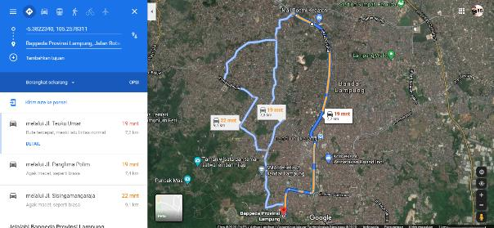223, Teluk Betung Bandar Lampung. Seperti yang di tampilkan pada Gambar 1.1.

Gambar 1.1 Denah Lokasi Pelaksanaan PKL

* 1. **Jadwal Waktu Pelaksanaan PKL**

Kegiatan Praktik Kerja Lapangan (PKL) dilaksanakan pada Semester Pendek Genap yang berlangsung selama 2 bulan mulai dari tanggal 20 Juli 2020 sampai 20 September 2020. Jam kerja pelaksanaan pada Badan Perencanaan Pembangunan Daerah (BAPPEDA) provinsi Lampung yaitu setiap hari Senin sampai Kamis pukul 07.30 sampai 15.30 WIB sedangkan untuk hari Jum’at pukul 07.30 sampai 16:00 WIB. Jadwal waktu kerja Selama Praktik Kerja Lapangan (PKL) dapat dilihat pada **Tabel 1.1** berikut:

**Tabel 1.1** Jadwal waktu kerja selama PKL

|  |  |  |  |  |
| --- | --- | --- | --- | --- |
| **No** | **Hari** | **Jam Kerja** | | |
| **Jam Masuk** | **Jam Istirahat** | **Jam Pulang** |
| 1 | Senin | 07:30 | 12:00 – 13:00 | 15:30 |
| 2 | Selasa | 07:30 | 12:00 – 13:00 | 15:30 |
| 3 | Rabu | 07:30 | 12:00 – 13:00 | 15:30 |
| 4 | Kamis | 07:30 | 12:00 – 13:00 | 15:30 |
| 5 | Jum’at | 07:30 | 12:00 – 13:20 | 16:00 |
| 6 | Sabtu - Minggu | Libur | | |

# BAB II TINJAUAN UMUM TEMPAT PKL

## Sejarah Bappeda

Bappeda Provinsi Lampung pada awalnya dibentuk berdasarkan Keputusan Presiden No. 27 tahun 1980, dan Permendagri No. 185 tahun 1980, serta Peraturan Daerah No. 9 tahun 1981, yang mengacu pada Undang-Undang No. 5 tahun 1974. Pada Era Undang-undang No. 22 tahun 1999, Era Desentralisasi atau Otonomi Daerah, Bappeda Provinsi Lampung dibangun kembali mengacu pada Peraturan Pemerintah No. 25 tahun 2000 dan Peraturan Pemerintah No. 84 tahun 2000, dan ditetapkan dalam bentuk struktur organisasi “Badan Provinsi” berdasarkan Peraturan Daerah No. 16 tahun 2000.

Berdasarkan struktur organisasi tersebut, terdapat  perubahan mendasar dan sangat signifikan, antara struktur Bappeda berdasarkan Peraturan Daerah No. 9 tahun 1981 dengan Peraturan Daerah No. 16 tahun 2000. Perubahan tersebut ditunjukkan oleh; (1) digantinya sebutan “Ketua Bappeda Tingkat I Lampung” menjadi “Kepala Bappeda Provinsi Lampung”, (2) dihapuskannya posisi Wakil Ketua Bappeda pada esselon IIB, (3) dileburkannya Organisasi Biro PDE (Pusat Data Elektronik) ke dalam Bappeda, (4) dihapuskannya “Bidang Penelitian “ pada Bappeda dan (5) dibentuknya Balitbang Provinsi. Tetapi pada tahun 2007 dilakukan kembali evaluasi terhadap seluruh organisasi untuk melihat efektivitas struktur organisasi yang ada sesuai Peraturan Pemerintah No. 41 tahun 2007 yang hasilnya ditetapkan Peraturan Daerah Provinsi Lampung Nomor 12 Tahun 2009 dimana Bappeda saat ini mendapat tambahan dua bidang kembali yaitu UPT Data dan Bidang Penelitian yang merupakan penggabungan kembali Balitbangda ke dalam organisasi Bappeda. Tahun 2013 dilakukan perubahan atas Peraturan Daerah Provinsi Lampung Nomor 7 Tahun 2013. Berdasarkan Struktur Organisasi Bappeda yang telah ditetapkan dalam Perda Nomor 3 Tahun 2014 Perubahan kedua atas Perda Nomor 12 Tahun 2009 terjadi perubahan Struktur Bappeda Provinsi Lampung dengan penambahan  Bidang Pendanaan dan Pembangunan, serta penghapusan Bidang Penelitian dan Pengembangan yang akan menjadi Badan Penelitian, Pengembangan, dan Inovasi Daerah.

Mengacu pada Undang-Undang Nomor 23 Tahun 2014 tentang Pemerintahan Daerah, Organisasi Perangkat Daerah mengalami perubahan  kewenangan sehingga nomenklatur maupun struktur organisasi OPD perlu disesuaikan. Perubahan ditetapkan berdasarkan  Peraturan Gubernur Lampung Nomor 88 tahun 2016 tentang Kedudukan, Susunan Organisasi, Tugas Dan Fungsi Serta Tatakerja Badan Perencanaan Pembangunan Daerah   Provinsi Lampung. (Bappeda, 2018)

Badan Perencanaan Pembangunan Daerah mempunyai tugas membantu Gubernur dalam melaksanakan tugas pemerintahan di bidang perencanaan pembangunan daerah sesuai dengan ketentuan perundang-undangan. Badan Perencanaan Pembangunan Daerah menyelenggarakan fungsi:

1. pengkajian, pengkoordinasian, dan perumusan kebijakan di bidang perencanaan pembangunan daerah serta pemantauan, evaluasi dan pengendalian pelaksanaan pembangunan daerah;
2. pengoordinasian dan sinkronisasi pelaksanaan kebijakan perencanaan dan penganggaran pembangunan daerah;
3. penyusunan rencana pembangunan daerah yang terintegrasi dalam penetapan program dan kegiatan nasional;
4. penyusunan PPA berkoordinasi dengan TPAD;
5. pengoordinasian dan pengendalian rencana pembangunan daerah dalam rangka sinergisitas antara Rencana Kerja Pemerintah Daerah dan Rancangan Anggaran Pendapatan dan Belanja Daerah;
6. pengoordinasian kelancaran dan percepatan pelaksanaan rencana pembangunan daerah;
7. pemantauan, evaluasi, dan pengendalian atas pelaksanaan rencana pembangunan daerah;
8. pengoordinasian, fasilitasi, dan pelaksanaan pencarian sumber-sumber pembiayaan, serta pengalokasian dana untuk pembangunan daerah;
9. pelaksanaan dukungan yang bersifat substantif kepada seluruh perangkat

daerah Provinsi;

pembinaan dan pemberian dukungan administrasi pada Bappeda;

1. pengelolaan barang milik daerah yang menjadi tanggung jawab Badan Perencanaan Pembangunan Daerah.

Susunan Organisasi Badan Perencanaan Pembangunan Daerah  Provinsi terdiri dari: Kepala Badan, Sekretariat, Bidang Perencanaan Makro dan Evaluasi, Bidang Perencanaan Perekonomian, Bidang Perencanaan Pemerintahan dan Pembangunan Manusia, Bidang Perencanaan Infrastruktur dan Pengembangan Wilayah, Unit Pelaksana Teknis Daerah (UPTD) dan Kelompok Jabatan Fungsional, terdiri dari sejumlah jabatan fungsional yang terbagi dalam berbagai kelompok sesuai dengan bidang keahlian dan keterampilannya. (Larnpung *et al.*, 2015)

* + 1. **Visi dan Misi**

Sesuai dengan tugas pokok dan fungsi Badan Perencanaan Pembangunan Daerah (BAPPEDA) Provinsi Lampung saat ini dan mengingatkan perubahan dinamika masyarakat yang bergitu cepat. Oleh karena itu, dalam rangka pelaksanaan tugas di bidang perencanaan pembangunan daerah pada Badan Perencanaan Pembangunan Daerah Lampung (BAPPEDA) Provinsi Lampung perlu disusun rumusan visi dan misi.

* + 1. **Visi**

“Terwujudnya Perencanaan Pembangunan yang Akuntabel untuk Mendukung Lampung Maju dan Sejahtera 2019”

* + 1. **Misi**

”Menegakkan Supremasi Hukum mengembangkan demokrasi berbasis kearifan sosial, dan memantapkan kepemerintahan yang baik dan antisifatif dalam rangka Memperkuat Kapasitas Manajemen Birokrasi dengan indikator sasaran Konsistensi antar dokumen perencanaan”.

## C:\Users\WINDOW~1\AppData\Local\Temp\Rar$DRa4448.11996\Untitled Diagram.jpgStruktur Organisasi Bappeda

Gambar 2.1 Struktur Organisasi Bappeda Provinsi Lampung

* + - 1. Susunan Organisasi Badan Perencanaan Pembangunan Daerah Provinsi terdiri dari :

1. Kepala Badan.
2. Sekretariat, membawahi:
   * 1. Sub Bagian Program.
     2. Sub Bagian Keuangan. dan Aset
     3. Sub Bagian Umum dan Kepegawaian.
3. Bidang Perencanaan Perekonomian, membawahi:
   * 1. Kasub Bidang Perencanaan Perekonomian I.
     2. Kasub Bidang Perencanaan Perekonomian II.
     3. Kasub Bidang Perencanaan Perekonomian III.
4. Bidang Perencanaan Makro dan Evaluasi, membawahi:
   * 1. Sub Bidang Monitoring dan Evaluasi.
     2. Sub Bidang Perencanaan Makro.
     3. Sub Bidang Pengendalian Kebijakan.
5. Bidang Perencanaan Infrastruktur dan Kewilayahan membawahi:
   * 1. Sub Bidang Perencanaan Infrastruktur dan Kewilayahan I.
     2. Sub Bidang Perencanaan Infrastruktur dan Kewilayahan II.
     3. Sub Bidang Perencanaan Infrastruktur dan Kewilayahan III.
6. Bidang Perencanaan Pemerintahan dan Pembangunan Manusia, membawahi:
   * 1. Sub Bidang Perencanaan Pemerintahan dan Pembangunan Manusia I.
     2. Sub Bidang Perencanaan Pemerintahan dan Pembangunan Manusia II.
     3. Sub Bidang Perencanaan Pemerintahan dan Pembangunan Manusia III.
7. Kelompok Jabatan Fungsional, terdiri dari sejumlah jabatan fungsional yang terbagi dalam berbagai kelompok sesuai dengan bidang keahlian dan keterampilannya.
8. Unit Pelaksana Teknis Badan (UPTB).
   * + 1. Sekretariat sebagaimana dimaksud pada ayat (1) huruf b, dipimpin oleh seorang Sekretaris yang berada di bawah dan bertanggungjawab kepada Kepala Badan.
       2. Bidang-Bidang sebagaimana dimaksud pada ayat (1) huruf c, huruf d, huruf e dan huruf f, masing-masing dipimpin oleh seorang Kepala Bidang yang berada di bawah dan bertanggungjawab kepada Kepala Badan.
       3. Sub-Sub Bagian sebagaimana dimaksud pada ayat (1) huruf b, masingmasing dipimpin oleh seorang Kepala Sub Bagian yang berada di bawah dan bertanggungjawab kepada Sekretaris.
       4. Sub-Sub Bidang sebagaimana dimaksud pada ayat (1) huruf c, huruf d, huruf e dan huruf f, masing-masing dipimpin oleh seorang Kepala Sub Bidang yang berada di bawah dan bertanggungjawab kepada Kepala Bidang yang bersangkutan.
       5. Unit Pelaksana Teknis Daerah sebagaimana dimaksud pada ayat (1) huruf g, dipimpin oleh Kepala Unit Pelaksana Teknis Daerah yang berada di bawah dan bertanggungjawab kepada Kepala Badan.
       6. Kelompok Jabatan Fungsional sebagaimana dimaksud pada ayat (1) huruf h, dipimpin oleh seorang Pejabat Fungsional senior sebagai Ketua Kelompok dan bertanggungjawab kepada Kepala Badan.
       7. Bagan Organisasi Badan Perencanaan Pembangunan Daerah sebagaimana tercantum dalam Lampiran yang tidak terpisahkan dari Peraturan Gubernur ini.

**2.2.1. Struktur Organisasi UPTD**

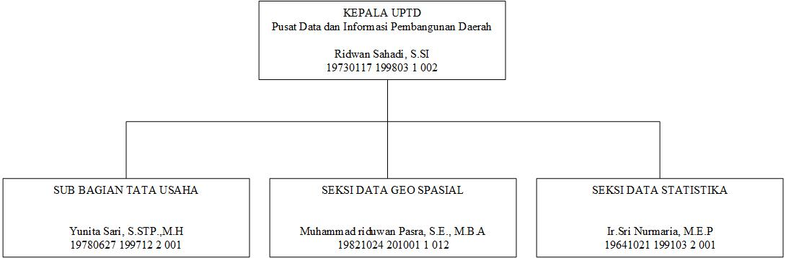Struktur Organisasi UPTD Badan Perencanaan Pembangunan Daerah Provinsi Lampung sesuai dengan peraturan Gubernur lampung.

Gambar 2.2 Struktur Organisasi UPTD Bappeda Provinsi Lampung.

* + - 1. Susunan Organisasi UPTD Pengelolaan Data Perencanaan, terdiri dari :
         1. Kepala.
         2. Sub Bagian Tata Usaha
         3. Seksi Data Geo Spesial
         4. Seksi Data Statistika
      2. Sub Bagian Tata Usaha sebagaimana dimaksud pada ayat (1) huruf b, dipimpin oleh seorang Kepala Sub Bagian yang berada di bawah dan bertanggungjawab kepada Kepala Badan.
      3. Seksi-Seksi sebagaimana dimaksud pada ayat (1) huruf c dan huruf d, masing-masing dipimpin oleh seorang Kepala Seksi yang berada di bawah dan bertanggungjawab kepada Kepala UPTD.
      4. Bagan Organisasi Badan Perencanaan Pembangunan Daerah sebagaimana tercantum dalam Lampiran I yang tidak terpisahkan dari Peraturan Gubernur ini.

## Kegiatan Umum Perusahaan

* + 1. **Kepala Bappeda**

Adapun tugas dan tanggung jawab yang dimiliki Kepala Badan Perencanaan Pembangunan Daerah Provinsi Lampung sebagai berikut:

1. Memimpin pelaksanaan tugas Badan Perencanaan Pembangunan Daerah sesuai dengan ketentuan peraturan perundang-undangan.
2. Menyiapkan penyusunan kebijakan teknis sesuai dengan tugas dan fungsi Badan Perencanaan Pembangunan Daerah.
3. Menetapkan kebijakan teknis pelaksanaan tugas Badan Perencanaan Pembangunan Daerah yang menjadi tanggung jawabnya.
4. Membina dan melaksanakan kerjasama dengan instansi serta kerjasama antar daerah di bidang pembangunan dan melaksanakan tugas lain yang diberikan oleh Gubernur dan Sekretaris Daerah, sesuai bidang tugas dan fungsinya.
5. Melaksanakan tugas lain yang diberikan oleh Gubernur dan Sekretaris Daerah, sesuai bidang tugas dan fungsinya.

Untuk menyelenggarakan tugas sebagaimana dimaksud pada poin-poin di atas, Kepala Bappeda mempunyai fungsi:

* 1. Penyelenggaraan penyusunan, pengoordinasian, pengendalian dan evaluasi pelaksanaan perencanaan pembangunan daerah.
  2. Penyelenggaraan pelaksanaan tugas dan fungsi Bappeda.
  3. Penyelenggaraan dan pengoordinasian pelaksanaan tugas dan fungsi Sekretariat, Bidang, dan Kelompok Jabatan Fungsional.
  4. Penyelenggaraan pelaksanaan koordinasi dengan SKPD dan/atau instansi pemerintah/swasta dalam rangka pelaksanaan tugas dan fungsi Bappeda
  5. Penyelenggaraan pelaporan dan pertanggungjawabkan pelaksanaan tugas dan fungsi Bappeda.
     1. **Sekretariat**

Sekretariat mempunyai tugas membantu kepala dalam perumusan bahan kebijakan, koordinasi pemantauan, dan evaluasi pelaksanaan penyusunan program serta memberikan pelayanan administrasi penyelenggaraan administrasi umum dan administrasi keuangan.

Sekretariat mempunyai fungsi:

1. Perencanaan, pengoordinasian dan pengendalian kegiatan penyusunan, penganggaran, dan pelaksanaan program/kegiatan.
2. Perencanaan, pelaksanaan, pengoordinasian dan pengendalian kegiatan pelayanan administratif penyelenggaraan administrasi umum.
3. Perencanaan, pelaksanaan, pengoordinasian dan pengendalian kegiatan pelayanan administratif penyelenggaraan administrasi keuangan.
4. Pelaksanaan verifikasi dan pengoordinasian bahan penyusunan naskah dinas.
5. Pelaksanaan verifikasi, pengoordinasian dan evaluasi penegakan budaya kerja dan reformasi birokrasi.
6. Pelaksanaan verifikasi, pengoordinasian dan evaluasi dukungan pembinaan serta pengawasan penggunaan anggaran.
7. Penyelenggaraan pembinaan administrasi dan pengawasan pengelolaan barang milik daerah.
8. Pelaksanaan verifikasi laporan tingkat kehadiran dan penilaian kinerja aparatur.
9. Penyelenggaraan pembinaan pelayanan administrasi penatausahaan keuangan.
10. Penyelenggaraan pembinaan kegiatan humas dan penyelenggaraan informasi publik.
11. Pengoordinasian penyelenggaraan pelayanan administrasi kepegawaian.
12. Pengoordinasian penataan kelembagaan dan tata laksana unit kerja dalam rangka penyelenggaraan fungsi.
13. Pengoordinasian penyelenggaraan usulan pengangkatan, pemberhentian dan pembinaan pejabat fungsional perencana berdasarkan ketentuan yang berlaku.
    * + 1. **Sub Bagian Program**

Sub Bagian Program mempunyai tugas melakukan penyiapan bahan penyusunan program, rencana kerja dan kegiatan serta evaluasi kinerja dan pelaporan pelaksanaan program lingkup Bappeda.

Rincian tugas Sub Bagian Program adalah sebagai berikut:

1. Menyiapkan bahan penyusunan perencanaan program dan rencana kerja serta anggaran periode lima tahunan.
2. Menyiapkan bahan penyusunan perencanaan program dan rencana kerja serta anggaran periode tahunan.
3. Menganalisis bahan perencanaan program dan rencana kerja serta anggaran.
4. Mengoordinasikan dan melaksanakan penyusunan program, rencana kerja serta anggaran berdasarkan program prioritas.
5. Mengoordinasikan penyelenggaraan dukungan kegiatan perencanaan pembangunan dari Kementerian/Lembaga sesuai tugas dan fungsi.
6. Menyiapkan bahan penyusunan Laporan Akuntabilitas Kinerja Instansi Pemerintah (LAKIP).
7. Menyiapkan bahan penyusunan Laporan Keterangan Pertanggung jawaban (LKPJ).
8. Menyiapkan bahan penyusunan Laporan Penyelenggaraan Pemerintahan Daerah (LPPD).
9. Menyiapkan bahan pemantauan dan evaluasi kinerja program/kegiatan/anggaran.
10. Menyiapkan bahan pengoordinasian pelaksanaan evaluasi program/kegiatan/anggaran.
11. Menyiapkan bahan data dan informasi pelaksanaan penyusunan perencanaan program dan kegiatan.
12. Melaksanakan tugas lain yang diberikan oleh pimpinan.
    * + 1. **Sub Bagian Keuangan**

Sub Bagian Keuangan mempunyai tugas melakukan penyiapan bahan perumusan kebijakan dan fasilitasi serta evaluasi pelaksanaan kegiatan penyusunan rencana anggaran, pembukuan dan perbendaharaan.

Adapun rincian tugas Sub Bagian Keuangan adalah sebagai berikut:

1. Menyiapkan bahan perencanaan penatausahaan keuangan.
2. Menganalisis bahan perencanaan penatausahaaan keuangan.
3. Menyusun bahan perumusan kebijakan teknis penatausahaan keuangan.
4. Melaksanakan pengadministrasian dan pembukuan keuangan.
5. Memverifikasi bahan rencana operasional kegiatan dan arus kas pelaksanaan anggaran dari unit kerja.
6. Melaksanakan penatausahaan administrasi penerimaan dan pengeluaran keuangan.
7. Melaksanakan kegiatan perbendaharaan untuk pembiayaan kegiatan sesuai anggaran yang telah ditetapkan.
8. Melaksanakan administrasi pemungutan, pelaporan, dan penyetoran pajak-pajak sesuai ketentuan yang berlaku.
9. Melaksanakan penyiapan bahan pembinaan penatausahaan administrasi keuangan.
10. Melakukan penyusunan laporan keuangan sesuai standar akuntansi pemerintahan.
11. Melaksanakan penyusunan laporan pertanggungjawaban keuangan.
12. Melaksanakan dan menyiapkan laporan pelaksanaan kegiatan Sub Bagian Keuangan.
    * + 1. **Sub Bagian Umum dan Kepegawaian**

Sub Bagian Umum dan Kepegawaian mempunyai tugas melakukan penyiapan bahan perumusan kebijakan dan fasilitasi serta evaluasi penyelenggaraan tugas pelayanan administrasi umum dan kepegawaian yang meliputi aspek penyelenggaraan administrasi umum, kelembagaan, ketatalaksanaan, aparatur, pengelolaan barang daerah dan rumah tangga.

Rincian tugas Sub Bagian Umum dan Kepegawaian adalah sebagai berikut :

1. Penyiapkan bahan koordinasi penataan kelembagaan dan ketatalaksanaan.
2. Melaksanakan kegiatan penatausahaan keprotokolan dan penyusunan agenda rapat pimpinan.
3. Menyiapkan bahan publikasi dalam rangka penyelenggaraan informasi publik.
4. Melaksanakan penyediaaan bahan bacaan dan produk hukum untuk mendukung kelancaran tugas.
5. Melaksanakan kegiatan pengelolaan kearsipan dan dokumentasi kegiatan.
6. Membuat daftar kendali yang memuat informasi daftar urutan kepangkatan sebagai dasar penatausahaan kepegawaian.
7. Menyiapkan bahan dan memverifikasi dokumen administrasi kepegawaian meliputi mutasi, kenaikan pangkat, pensiun, penugasan jabatan fungsional umum pada unit kerja.
8. Menyiapkan bahan rekapitulasi kehadiran pegawai dan melaporkannya kepada Badan Kepegawaian.
9. Menyiapkan bahan kebijakan penyelenggaraan dan pengembangan kompetensi SDM jabatan fungsional umum dan jabatan fungsional perencana.
10. Menyiapkan bahan administrasi dan kebijakan penyelengaraan, pembinaan dan penilaian Jabatan Fungsional Perencana.
11. Mengelola kegiatan organisasi kelembagaan profesi ASN (KORPRI, SPIP, PPID, KBK, dll) untuk mendukung tugas dan fungsi lembaga profesi ASN.
12. Melaksanakan pelayanan administrasi pengadaan barang/jasa dan kebutuhan rumah tangga.
13. Melakukan penyimpanan, penyaluran, penertiban penggunaan, pemeliharaan serta pengendalian barang milik daerah melalui rekonsiliasi data inventaris barang secara berkala.
    * 1. **Bidang Perencanaan Perekonomian**

Bidang Perencanaan Perekonomian mempunyai tugas menyelenggarakan fungsi penunjang pelaksanaan urusan pemerintahan Bidang Perencanaan Perekonomian, yaitu penyusunan bahan kebijakan teknis dan fasilitasi perencanaan pembangunan pemerintahan Daerah Provinsi meliputi urusan pemerintahan bidang pertanian, pangan, kelautan dan perikanan, koperasi, usaha kecil dan menengah, penanaman modal, perindustrian, perdagangan, pariwisata, tenaga kerja, transmigrasi, serta fungsi penunjang urusan pemerintahan bidang keuangan.

Untuk menyelenggarakan tugas sebagaimana dimaksud pada ayat (1), Bidang Perencanaan Perekonomian mempunyai fungsi:

1. penyelenggaraan pengkajian bahan kebijakan teknis di bidang perencanaan perekonomian.
2. penyelenggaraan pengelolaan perencanaan perekonomian.
3. penyusunan bahan kebijakan teknis dan fasilitasi perencanaan pembangunan perekonomian Daerah Kabupaten/Kota.
4. penyelenggaraan evaluasi dan pelaporan Bidang Perencanaan Perekonomian;.
5. penyelenggaraan fungsi lain yang diberikan oleh atasan.
   * + 1. **Bidang Perencanaan Perekonomian I**

Sub Bidang Perencanaan Perekonomian I mempunyai tugas melaksanakan fungsi penunjang pelaksanaan urusan pemerintahan bidang perencanaan perekonomian, yaitu penyusunan bahan kebijakan teknis dan fasilitasi perencanaan pembangunan perekonomian meliputi urusan pemerintahan bidang pertanian, pangan, kelautan dan perikanan,

Rincian tugas Sub Bidang Perencanaan Perekonomian I adalah, sebagai berikut:

* + - * 1. Melaksanakan penyusunan program kerja Sub Bidang Perencanaan Perekonomian I
        2. Melaksanakan penyusunan bahan kebijakan teknis Sub Bidang Perencanaan Perekonomian I
        3. melaksanakan penyusunan dokumen rencana pembangunan daerah meliputi RPJPD, RPJMD, dan RKPD;
        4. melaksanakan analisis Renstra Perangkat Daerah dan Renja Perangkat Daerah;
        5. melaksanakan perencanaan pelaksanaan Musyawarah Perencanaan Pembangunan RPJPD, RPJMD dan RKPD;
        6. melaksanakan perencanaan pelaksanaan sinergitas dan harmonisasi RTRW Daerah dan RPJMD;
        7. melaksanakan penyusunan konsep pembinaan teknis perencanaan kepada perangkat daerah provinsi;
        8. melaksanakan penyusunan konsep pembinaan teknis perencanaan kepada perangkat daerah yang membidangi urusan pemerintahan di Daerah Kabupaten/Kota;
        9. melaksanakan perencanaan pelaksanaan kesepakatan dengan DPRD terkait penyusunan dokumen rencana pembangunan daerah meliputi RPJPD, RPJMD dan RKPD;
        10. melaksanakan perencanaan pelaksanaan kesepakatan dengan DPRD terkait APBD;
        11. melaksanakan perencanaan sinergitas dan harmonisasi kegiatan perangkat daerah provinsi;
        12. melaksanakan perencanaan dukungan pelaksanaan kegiatan pusat untuk prioritas nasional;
        13. melaksanakan perencanaan pelaksanaan kesepakatan bersama kerjasama antar daerah di Bidang Perencanaan Perekonomian I;
        14. melaksanakan penyusunan bahan kebijakan, koordinasi, pembinaan dan pengendalian teknis aspek Perencanaan Perekonomian I;
        15. melaksanakan penyusunan bahan fasilitasi Bidang Perencanaan Perekonomian I;
        16. melaksanakan penyusunan bahan pembinaan dan pengendalian teknis, fungsi penunjang pelaksanaan urusan pemerintahan Bidang Perencanaan Perekonomian I;
        17. melaksanakan penilaian usulan rencana program/kegiatan Bidang Perencanaan Perekonomian I;
        18. melaksanakan koordinasi, sinkronisasi, fasilitasi, dan mediasi perencanaan pembangunan antar sektor, antar wilayah, antara Nasional, Provinsi dan Kabupaten/Kota lingkup Sub Bidang Perencanaan Perekonomian I.
      1. **Bidang Perencanaan Perekonomian II**

Sub Bidang Perencanaan Perekonomian II mempunyai tugas melaksanakan fungsi penunjang pelaksanaan urusan pemerintahan bidang perencanaan perekonomian, yaitu penyusunan bahan kebijakan teknis dan fasilitasi perencanaan pembangunan perekonomian meliputi urusan pemerintahan bidang penanaman modal, tenaga kerja, transmigrasi, fungsi penunjang urusan pemerintahan bidang keuangan, dan unsur staf pendukung kepala daerah yang melaksanakan fungsi perumusan kebijakan bidang perekonomian serta penyusunan bahan kebijakan teknis dan fasilitasi perencanaan Kabupaten/Kota aspek perencanaan perekonomian II.

Rincian tugas Sub Bidang Perencanaan Perekonomian II adalah, sebagai berikut:

* + - * 1. Melaksanakan penyusunan program kerja Sub Bidang Perencanaan

Perekonomian II;

* + - * 1. melaksanakan penyusunan bahan kebijakan teknis Sub Bidang Perencanaan Perekonomian II;
        2. melaksanakan penyusunan dokumen rencana pembangunan daerah meliputi RPJPD, RPJMD, dan RKPD;
        3. melaksanakan analisis Renstra Perangkat Daerah dan Renja Perangkat Daerah.
        4. melaksanakan perencanaan pelaksanaan Musyawarah Perencanaan Pembangunan RPJPD, RPJMD dan RKPD.
        5. melaksanakan perencanaan pelaksanaan sinergitas dan harmonisasi RTRW Daerah dan RPJMD
        6. melaksanakan penyusunan konsep pembinaan teknis perencanaan kepada perangkat daerah provinsi
        7. melaksanakan penyusunan konsep pembinaan teknis perencanaan kepada perangkat daerah yang melaksanakan urusan pemerintahan bidang perencanaan di Kabupaten/Kota.
        8. melaksanakan perencanaan pelaksanaan kesepakatan dengan DPRD terkait penyusunan dokumen rencana pembangunan daerah meliputi RPJPD, RPJMD dan RKPD.
        9. melaksanakan perencanaan pelaksanaan kesepakatan dengan DPRD terkait APBD.
        10. melaksanakan perencanaan sinergitas dan harmonisasi kegiatan perangkat daerah provinsi.
        11. melaksanakan perencanaan dukungan pelaksanaan kegiatan pusat untuk prioritas nasional.
        12. melaksanakan perencanaan pelaksanaan kesepakatan bersama kerjasama antar daerah di Bidang Perencanaan Perekonomian II.
        13. melaksanakan penyusunan bahan kebijakan, koordinasi, pembinaan dan pengendalian teknis aspek perencanaan perekonomian II.
        14. melaksanakan penyusunan bahan fasilitasi Bidang Perencanaan Perekonomian II.
        15. melaksanakan penyusunan bahan pembinaan dan pengendalian teknis, fungsi penunjang pelaksanaan urusan pemerintahan Bidang Perencanaan Perekonomian II.
        16. melaksanakan penilaian usulan rencana program/kegiatan Bidang Perencanaan Perekonomian II.
        17. melaksanakan koordinasi, sinkronisasi, fasilitasi, dan mediasi perencanaan pembangunan antar sektor, antar wilayah, antara Nasional, Provinsi dan Kabupaten/Kota lingkup Subbidang Perencanaan Perekonomian II.
      1. **Bidang Perencanaan Perekonomian III**

Sub Bidang Perencanaan Perekonomian III mempunyai tugas melaksanakan fungsi penunjang pelaksanaan urusan pemerintahan bidang perencanaan pembangunan perekonomian III, yaitu penyusunan bahan kebijakan teknis dan fasilitasi perencanaan pembangunan perekonomian meliputi urusan pemerintahan bidang koperasi, usaha kecil dan menengah, pariwisata, perindustrian, perdagangan serta penyusunan bahan kebijakan teknis dan fasilitasi perencanaan Kabupaten/Kota aspek perekonomian III.

Rincian tugas Sub Bidang Perencanaan Perekonomian III, adalah sebagai berikut:

* + - * 1. Melaksanakan penyusunan program kerja Sub Bidang Perencanaan Perekonomian III.
        2. melaksanakan penyusunan bahan kebijakan teknis Sub Bidang Perencanaan Perekonomian III.
        3. melaksanakan penyusunan dokumen rencana pembangunan daerah meliputi RPJPD, RPJMD, dan RKPD.
        4. melaksanakan analisis Renstra Perangkat Daerah dan Renja Perangkat Daerah.
        5. melaksanakan perencanaan pelaksanaan Musyawarah Perencanaan Pembangunan RPJPD, RPJMD dan RKPD.
        6. melaksanakan perencanaan pelaksanaan sinergitas dan harmonisasi RTRW Daerah dan RPJMD.
        7. melaksanakan penyusunan konsep pembinaan teknis perencanaan kepada perangkat daerah provinsi.
        8. melaksanakan penyusunan konsep pembinaan teknis perencanaan kepada perangkat daerah yang melaksanakan urusan pemerintahan bidang perencanaan di Daerah Kabupaten/Kota.
        9. melaksanakan perencanaan pelaksanaan kesepakatan dengan DPRD terkait penyusunan dokumen rencana pembangunan daerah meliputi RPJPD, RPJMD dan RKPD.
        10. melaksanakan perencanaan pelaksanaan kesepakatan dengan DPRD terkait APBD.
        11. melaksanakan perencanaan sinergitas dan harmonisasi kegiatan perangkat daerah provinsi.
        12. melaksanakan perencanaan dukungan pelaksanaan kegiatan pusat untuk prioritas nasional.
        13. melaksanakan perencanaan pelaksanaan kesepakatan bersama kerjasama antar daerah di Bidang Perencanaan Perekonomian III.
        14. melaksanakan penyusunan bahan kebijakan, koordinasi, pembinaan dan pengendalian teknis aspek Perencanaan Perekonomian III.
        15. melaksanakan penyusunan bahan fasilitasi Bidang Perencanaan Perekonomian III.
        16. melaksanakan penyusunan bahan pembinaan dan pengendalian teknis, fungsi penunjang pelaksanaan urusan pemerintahan Bidang Perencanaan Perekonomian III.
        17. melaksanakan penilaian usulan rencana program/kegiatan Bidang Perencanaan Perekonomian III.
        18. melaksanakan koordinasi, sinkronisasi, fasilitasi, dan mediasi perencanaan pembangunan antar sektor, antar wilayah, antara Nasional, Provinsi dan Kabupaten/Kota lingkup Sub Bidang Perencanaan Perekonomian III.
    1. **Bidang Perencanaan Makro dan Evaluasi**

Bidang Perencanaan Makro dan Evaluasi mempunyai tugas pokok melaksanakan perumusan dan pengoordinasian kebijakan perencanaan dan penganggaran pembangunan daerah, pengendalian, monitoring serta evaluasi.

Untuk menyelenggarakan tugas, Bidang Perencanaan Makro dan Evaluasi mempunyai fungsi antara lain :

1. Mengoordinasikan penyusunan dan perumusan kebijakan strategis di bidang perencanaan makro, pengendalian, monitoring dan evaluasi pembangunan daerah.
2. Mengoordinasikan dan menyelaraskan penyusunan dan perumusan kebijakan dan pelaksanaan kebijakan di bidang perencanaan makro, pengendalian, monitoring dan evaluasi pembangunan daerah.
3. Melakukan penyelarasan program bidang perencanaan makro pembangunan daerah.
4. Mengoordinasikan pembinaan teknis perencanaaan dan evaluasi hasil pembangunan daerah kepada perangkat daerah provinsi dan kabupaten/kota.
5. Mengoordinasikan pembinaan teknis pengendalian kebijakan kepada Pemerintah Kabupaten/Kota.
6. Menyiapkan bahan koordinasi dengan instansi terkait dalam rangka pelaksanaan evaluasi perencanaan pembangunan kabupaten/kota dan provinsi.
7. Melaksanakan evaluasi dokumen perencanaan, pelaksanaan dan hasil pembangunan perangkat daerah provinsi dan kabupaten/kota.
8. Menyiapkan bahan analisis evaluasi pelaksanaan rencana pembangunan Kabupaten/Kota sebagai bahan penyusunan rencana pembangunan Kabupaten/Kota.
9. Mengevaluasi perencanaan pembangunan terhadap kebijakan perencanaan pembangunan, pelaksanaan rencana pembangunan dan hasil rencana pembangunan Kabupaten/Kota dan Provinsi.
10. Mengevaluasi perencanaan pembangunan meliputi penilaian terhadap pelaksanaan proses perumusan dokumen rencana pembangunan dan pelaksanaan program dan kegiatan pembangunan Kabupaten/Kota dan Provinsi.
11. Menghimpun, menganalisis dan menyusun hasil evaluasi dalam rangka pencapaian rencana pembangunan kabupaten/kota dan provinsi.
12. Menyiapkan bahan fasilitasi pelaporan pelaksanaan program pembangunan daerah.
13. Menyiapkan bahan penyusunan laporan hasil pelaksanaaan pembanguan daerah secara berkala
14. Menyiapkan bahan penyusunan dan pengembangan sistem pemantauan, pengendalian dan pelaporan perencanaaan pembangunan daerah dengan memanfaatkan teknologi informasi.
    * + 1. **Sub Bidang Perencanaan Makro**

Sub Bidang Perencanaan Makro mempunyai tugas melaksanakan dan menyiapkan bahan perumusan kebijakan dan koordinasi perencanaan pembangunan Bidang Perencanaan Makro Pembangunan Daerah.

Rincian tugas Sub bidang Perencanaan Makro adalah sebagai berikut:

1. Mengoordinasikan pelaksanaan dan penyusunan kebijakan perencanaan makro dan penganggaran pembangunan daerah.
2. Mengoordinasikan penyelenggaraan Musyawarah Perencanaan Pembangunan dan penyelenggaraan Forum SKPD dan/atau gabungan SKPD.
3. Mengoordinasikan pagu indikatif perangkat daerah dalam perencanaan pembangunan daerah.
4. Mengoordinasikan penyusunan RPJPD, RPJMD, RKPD dan APBD.
5. Mengoordinasikan penyusunan Kebijakan Umum Anggaran (KUA) dan Prioritas Plafon Anggaran Sementara (PPAS) sebagai pedoman penyusunan APBD.
6. Mengoordinasikan pembinaan teknis perencanaan kepada perangkat daerah Provinsi.
7. Menyiapkan laporan pelaksanaan kegiatan subbidang perencanaan makro dan melaksanakan tugas lain yang diberikan oleh pimpinan.
   * + 1. **Sub Bidang Pengendalian Kebijakan**

Sub Bidang Pengendalian Kebijakan mempunyai tugas melaksanakan dan menyiapkan bahan perumusan kebijakan dan koordinasi kegiatan teknis operasional pelaksanaan pengendalian kebijakan perencanaan pembangunan daerah Provinsi dan penyelarasan pembangunan Provinsi dengan Kabupaten/Kota serta Nasional.

Sub Bidang Pengendalian Kebijakan memiliki tugas sebagai berikut :

1. Mengoordinasikan pembinaan teknis pengendalian kebijakan kepada perangkat daerah Provinsi dan Kabupaten/Kota.
2. Menyiapkan bahan pelaksanaan pengendalian kebijakan dan pelaksanaan pembangunan kepada perangkat daerah Provinsi.
3. Menyiapkan bahan penyelarasan perencanaan pembangunan kepada perangkat daerah Provinsi, Pemerintah Kabupaten/Kota dan Pemerintah Pusat.
4. Mengoordinasikan pengendalian kebijakan pembangunan kepada perangkat daerah Provinsi, Pemerintah Kabupaten/Kota dan Pemerintah Pusat bersumber dana Dekonsentrasi dan Tugas Pembantuan.
5. Mengoordinasikan pemantauan dan bahan pelaporan pelaksanaan kegiatan pembangunan secara berkala bersumber dana Dekonsentrasi dan Tugas Pembantuan serta kegiatan strategis nasional lainnya.
6. Mengevaluasi dokumen perencanaan, penganggaran, dan pertanggungjawaban Kabupaten/Kota untuk penyelarasan pembangunan daerah.
7. Mengoordinasikan pembinaan teknis evaluasi hasil pelaksanaan pembangunan kepada Pemerintah Kabupaten/Kota.
   * + 1. **Bidang Perencanaan Infrastruktur dan Kewilayahan**

Bidang Perencanaan Infrastruktur dan Kewilayahan mempunyai tugas menyelenggarakan fungsi penunjang pelaksanaan urusan pemerintahan di bidang perencanaan aspek Infrastruktur dan Kewilayahan serta penyusunan bahan kebijakan teknis dan fasilitasi perencanaan pembangunan Pemerintahan Kabupaten/Kota, meliputi urusan pemerintahan bidang perumahan dan kawasan permukiman, pekerjaan umum dan penataan ruang, pertanahan, kehutanan, perhubungan, lingkungan hidup, energi dan sumber daya mineral, komunikasi dan informatika, persandian dan statistik, serta fungsi penunjang urusan pemerintahan bidang perencanaan, penelitian dan pengembangan, dan penanggulangan bencana.

Untuk menyalenggarakan tugas sebagaimana dimaksud pada ayat (1), Bidang Perencanaan Infrastruktur dan Kewilayahan mempunyai fungsi:

1. penyelenggaraan pengkajian bahan kebijakan teknis di bidang perencanaan Infrastruktur dan Kewilayahan.
2. penyelenggaraan pengelolaan perencanaan infrastruktur dan kewilayahan.
3. penyusunan bahan kebijakan teknis dan fasilitasi perencanaan pembangunan infrastruktur dan kewilayahan Daerah Kabupaten/Kota.
4. penyelenggaraan evaluasi dan pelaporan Bidang Perencanaan Infrastruktur dan Kewilayahan.
5. penyelenggaraan fungsi lain yang diberikan oleh atasan.
   * 1. **Bidang Perencanaan Infrastruktur dan Kewilayahan**

Bidang Perencanaan Infrastruktur dan Kewilayahan mempunyai tugas menyelenggarakan fungsi penunjang pelaksanaan urusan pemerintahan di bidang perencanaan aspek Infrastruktur dan Kewilayahan serta penyusunan bahan kebijakan teknis dan fasilitasi perencanaan pembangunan Pemerintahan Kabupaten/Kota, meliputi urusan pemerintahan bidang perumahan dan kawasan permukiman, pekerjaan umum dan penataan ruang, pertanahan, kehutanan, perhubungan, lingkungan hidup, energi dan sumber daya mineral, komunikasi dan informatika, persandian dan statistik, serta fungsi penunjang urusan pemerintahan bidang perencanaan, penelitian dan pengembangan, dan penanggulangan bencana.

Untuk menyalenggarakan tugas sebagaimana dimaksud pada ayat (1), Bidang Perencanaan Infrastruktur dan Kewilayahan mempunyai fungsi:

* + - * 1. penyelenggaraan pengkajian bahan kebijakan teknis di bidang perencanaan Infrastruktur dan Kewilayahan
        2. penyelenggaraan pengelolaan perencanaan infrastruktur dan kewilayahan
        3. penyusunan bahan kebijakan teknis dan fasilitasi perencanaan pembangunan infrastruktur dan kewilayahan Daerah Kabupaten/Kota.
        4. penyelenggaraan evaluasi dan pelaporan Bidang Perencanaan Infrastruktur dan Kewilayahan.
        5. penyelenggaraan fungsi lain yang diberikan oleh atasan.
      1. **Bidang Perencanaan Perekonomian I**

Sub Bidang Perencanaan Perekonomian I mempunyai tugas melaksanakan fungsi penunjang pelaksanaan urusan pemerintahan bidang perencanaan perekonomian, yaitu penyusunan bahan kebijakan teknis dan fasilitasi perencanaan pembangunan perekonomian meliputi urusan pemerintahan bidang pertanian, pangan, kelautan dan perikanan, serta penyusunan bahan kebijakan teknis dan fasilitasi perencanaan Kabupaten/Kota aspek perekonomian I.

Rincian tugas Sub Bidang Perencanaan Perekonomian I adalah, sebagai berikut:

* + - * 1. Melaksanakan penyusunan program kerja Sub Bidang Perencanaan Perekonomian I
        2. Melaksanakan penyusunan bahan kebijakan teknis Sub Bidang Perencanaan Perekonomian I
        3. melaksanakan penyusunan dokumen rencana pembangunan daerah meliputi RPJPD, RPJMD, dan RKPD;
        4. melaksanakan analisis Renstra Perangkat Daerah dan Renja Perangkat Daerah;
        5. melaksanakan perencanaan pelaksanaan Musyawarah Perencanaan Pembangunan RPJPD, RPJMD dan RKPD;
        6. melaksanakan perencanaan pelaksanaan sinergitas dan harmonisasi RTRW Daerah dan RPJMD;
        7. melaksanakan penyusunan konsep pembinaan teknis perencanaan kepada perangkat daerah provinsi;
        8. melaksanakan penyusunan konsep pembinaan teknis perencanaan kepada perangkat daerah yang membidangi urusan pemerintahan di Daerah Kabupaten/Kota;
        9. melaksanakan perencanaan pelaksanaan kesepakatan dengan DPRD terkait penyusunan dokumen rencana pembangunan daerah meliputi RPJPD, RPJMD dan RKPD;
        10. melaksanakan perencanaan pelaksanaan kesepakatan dengan DPRD terkait APBD;
        11. melaksanakan perencanaan sinergitas dan harmonisasi kegiatan perangkat daerah provinsi;
        12. melaksanakan perencanaan dukungan pelaksanaan kegiatan pusat untuk prioritas nasional;
        13. melaksanakan perencanaan pelaksanaan kesepakatan bersama kerjasama antar daerah di Bidang Perencanaan Perekonomian I;
      1. **Bidang Perencanaan Infrastruktur dan Kewilayahan II**

Sub Bidang Infrastruktur dan Kewilayahan II mempunyai tugas pokok melaksanakan fungsi penunjang pelaksanaan urusan pemerintahan bidang perencanaan pembangunan infrastruktur dan kewilayahan II, yaitu penyusunan bahan kebijakan teknis dan fasilitasi perencanaan pembangunan infrastruktur dan kewilayahan II meliputi urusan pemerintahan bidang pekerjaan umum dan penataan ruang, perhubungan, energi dan sumber daya mineral, dan fungsi penunjang urusan pemerintahan bidang penelitian dan pengembangan, serta penyusunan bahan kebijakan teknis dan fasilitasi perencanaan Kabupaten/Kota aspek infrastruktur dan kewilayahan II.

Rincian tugas Sub Bidang Infrastruktur dan Kewilayahan II, adalah sebagai berikut:

* + - * 1. melaksanakan penyusunan program kerja Sub Bidang Infrastruktur dan Kewilayahan I.
        2. melaksanakan penyusunan bahan kebijakan teknis Sub Bidang Infrastruktur dan Kewilayahan II.
        3. melaksanakan penyusun dokumen rencana pembangunan daerah meliputi RPJPD,RPJMD, dan RKPD.
        4. melaksanakan analisis Renstra Perangkat Daerah dan Renja Perangkat Daerah.
        5. melaksanakan perencanaan pelaksanaan Musyawarah Perencanaan Pembangunan RPJPD, RPJMD dan RKPD.
        6. melaksanakan perencanaan pelaksanaan sinergitas dan harmonisasi RTRW Daerah dan RPJMD.
        7. melaksanakan penyusunan konsep pembinaan teknis perencanaan kepada perangkat daerah provinsi.
        8. melaksanakan penyusunan konsep pembinaan teknis perencanaan kepada perangkat daerah yang melaksanakan urusan pemerintahan bidang perencanaan di Kabupaten/Kota.
        9. melaksanakan perencanaan pelaksanaan kesepakatan dengan DPRD terkait penyusunan dokumen rencana pembangunan daerah meliputi RPJPD, RPJMD dan RKPD.
        10. melaksanakan perencanaan pelaksanaan kesepakatan dengan DPRD terkait APBD.
        11. melaksanakan perencanaan sinergitas dan harmonisasi kegiatan perangkat daerah provinsi.
        12. melaksanakan perencanaan dukungan pelaksanaan kegiatan pusat untuk prioritas nasional.
        13. melaksanakan perencanaan pelaksanaan kesepakatan bersama kerjasama antar daerah di Bidang Infrastruktur dan Kewilayahan II.
        14. melaksanakan penyusunan bahan kebijakan, koordinasi, pembinaan dan pengendalian teknis aspek infrastruktur dan kewilayahan II.
      1. **Bidang Perencanaan Infrastruktur dan Kewilayahan III**

Sub Bidang Infrastruktur dan Kewilayahan III mempunyai tugas pokok melaksanakan fungsi penunjang pelaksanaan urusanpemerintahan bidang perencanaan pembangunan infrastruktur dan kewilayahan III, yaitu penyusunan bahan kebijakan teknis dan fasilitasi perencanaan pembangunan infrastruktur dan kewilayahan III meliputi urusan pemerintahan bidang lingkungan hidup, kehutanan, pekerjaan umum penataan ruang (sub urusan pengelolaan sumber daya air), fungsi penunjang urusan pemerintahan bidang penanggulangan bencana daerah, serta penyusunan bahan kebijakan teknis dan fasilitasi perencanaan Kabupaten/Kota aspek Infrastruktur dan Kewilayahan III.

Rincian tugas Sub Bidang Infrastruktur dan Kewilayahan III, adalah sebagai berikut:

* + - * 1. melaksanakan penyusunan program kerja Sub Bidang Infrastruktur dan Kewilayahan III.
        2. melaksanakan penyusunan bahan kebijakan teknis Sub Bidang Infrastruktur dan Kewilayahan III.
        3. melaksanakan penyusun dokumen rencana pembangunan daerah meliputi RPJPD, RPJMD, dan RKPD.
        4. melaksanakan analisis Renstra Perangkat Daerah dan Renja Perangkat Daerah.
        5. melaksanakan perencanaan pelaksanaan Musyawarah Perencanaan Pembangunan RPJPD, RPJMD dan RKPD.
        6. melaksanakan perencanaan pelaksanaan sinergitas dan harmonisasi RTRW Daerah dan RPJMD.
        7. melaksanakan penyusunan konsep pembinaan teknis perencanaan kepada perangkat daerah provinsi.
        8. melaksanakan penyusunan konsep pembinaan teknis perencanaan kepada perangkat daerah yang melaksanakan urusan pemerintahan bidang perencanaan di Daerah Kabupaten/Kota.
        9. melaksanakan perencanaan pelaksanaan kesepakatan dengan DPRD terkait penyusunan dokumen rencana pembangunan daerah meliputi RPJPD, RPJMD dan RKPD.
        10. melaksanakan perencanaan pelaksanaan kesepakatan dengan DPRD terkait APBD.
        11. melaksanakan perencanaan sinergitas dan harmonisasi kegiatan perangkat daerah provinsi.
        12. melaksanakan perencanaan dukungan pelaksanaan kegiatan pusat untuk prioritas nasional.
        13. melaksanakan perencanaan pelaksanaan kesepakatan bersama kerjasama antar daerah di Bidang Infrastruktur dan Kewilayahan III.
    1. **Bidang Perencanaan Pemerintahan dan Pembangunan Manusia**

Bidang Perencanaan Pemerintahan dan Pembangunan Manusia mempunyai tugas menyelenggarakan fungsi penunjang pelaksanaan urusan pemerintahan Bidang Perencanaan Pemerintahan dan Pembangunan Manusia, meliputi penyusunan bahan kebijakan teknis dan fasilitasi perencanaan pembangunan pemerintahan Daerah Provinsi meliputi urusan pemerintahan bidang pendidikan, kebudayaan, kesehatan, sosial, pemberdayaan masyarakat dan desa, ketentraman, ketertiban umum dan perlindungan masyarakat, administrasi kependudukan dan pencatatan sipil, pemberdayaan perempuan dan perlindungan anak, pengendalian penduduk dan keluarga berencana, kepemudaan dan olahraga, perpustakaan, kearsipan dan fungsi penunjang urusan pemerintahan bidang pengawasan, kepegawaian, serta pendidikan dan pelatihan.

Untuk melaksanakan tugas sebagaimana dimaksud pada ayat (1), Bidang Perencanaan Pemerintahan dan Pembangunan Manusia mempunyai fungsi:

* + - * 1. penyelenggaraan pengkajian bahan kebijakan teknis perencanaan pembangunan lingkup Bidang Perencanaan Pemerintahan dan Pembangunan Manusia.
        2. penyelenggaraan pengelolaan perencanaan pembangunan Pemerintahan dan Pembangunan Manusia.
        3. penyelenggaraan penyusunan bahan kebijakan teknis dan fasilitasi perencanaan pembangunan pemerintahan dan pembangunan manusia Daerah Kabupaten/Kota.
        4. penyelenggaraan evaluasi dan pelaporan Bidang Perencanaan Pemerintahan dan Pembangunan Manusia.
        5. penyelenggaraan fungsi lain yang diberikan oleh atasan.
      1. **Bidang Perencanaan Pemerintahan dan Pembangunan Manusia I**

Sub Bidang Perencanaan Pemerintahan dan Pembangunan Manusia I mempunyai tugas melaksanakan fungsi penunjang pelaksanaan urusan pemerintahan bidang perencanaan pemerintahan dan pembangunan manusia I, yaitu penyusunan bahan kebijakan teknis dan fasilitasi perencanaan pembangunan pemerintahan dan pembangunan manusia meliputi urusan pemerintahan bidang ketentraman, ketertiban umum dan perlindungan masyarakat, fungsi penunjang urusan pemerintahan bidang pengawasan, unsur staf pendukung DPRD, unsur staf pendukung kepala daerah yang melaksanakan fungsi perumusan kebijakan bidang pemerintahan, hukum, umum, administrasi pimpinan, organisasi serta penyusunan bahan kebijakan teknis dan fasilitasi perencanaan Daerah Kabupaten/Kota aspek perencanaan pemerintahan dan pembangunan manusia I.

Rincian tugas Sub Bidang Perencanaan Pemerintahan dan Pembangunan Manusia I, adalah sebagai berikut:

* + - * 1. melaksanakan penyusunan program kerja Sub Bidang Perencanaan Pemerintahan dan Pembangunan Manusia I.
        2. melaksanakan penyusunan bahan kebijakan teknis di Bidang Perencanaan Pemerintahan dan Pembangunan Manusia I.
        3. melaksanakan penyusunan dokumen rencana pembangunan daerah meliputi RPJPD, RPJMD, dan RKPD.
        4. melaksanakan analisis Renstra Perangkat Daerah dan Renja Perangkat Daerah.
        5. melaksanakan perencanaan pelaksanaan Musyawarah Perencanaan Pembangunan RPJPD, RPJMD dan RKPD.
        6. melaksanakan pembuatan konsep pembinaan teknis perencanaan kepada perangkat daerah provinsi.
        7. melaksanakan pembuatan konsep pembinaan teknis perencanaan kepada perangkat daerah yang melaksanakan urusan pemerintahan bidang perencanaan di Daerah Kabupaten/Kota.
        8. melaksanakan perencanaan pelaksanaan kesepakatan dengan DPRD terkait penyusunan dokumen rencana pembangunan daerah meliputi RPJPD, RPJMD dan RKPD.
        9. melaksanakan perencanaan pelaksanaan kesepakatan dengan DPRD terkait APBD.
        10. melaksanakan perencanaan sinergitas dan harmonisasi kegiatan perangkat daerah provinsi.
        11. melaksanakan perencanaan dukungan pelaksanaan kegiatan pusat untuk prioritas nasional.
      1. **Bidang Perencanaan Pemerintahan dan Pembangunan Manusia II**

Sub Bidang Pemerintahan dan Pembangunan Manusia II mempunyai tugas melaksanakan fungsi penunjang pelaksanaan urusan pemerintahan Bidang Perencanaan Pembangunan Pemerintahan dan Pembangunan Manusia II, yaitu penyusunan bahan kebijakan teknis dan fasilitasi perencanaan pembangunan pemerintahan dan pembangunan manusia meliputi urusan pemerintahan bidang kesehatan, sosial, pemberdayaan perempuan dan perlindungan anak, pemberdayaan masyarakat dan desa, dan unsur staf pendukung kepala daerah yang melaksanakan fungsi perumusan kebijakan bidang kesejahteraan rakyat.

Rincian tugas Sub Bidang Pemerintahan dan Pembangunan Manusia II, adalah sebagai berikut:

1. melaksanakan penyusunan program kerja Sub Bidang Perencanaan Pemerintahan dan Pembangunan Manusia II.
2. melaksanakan penyusunan bahan kebijakan teknis di bidang Perencanaan Pemerintahan dan Pembangunan Manusia II.
3. melaksanakan penyusunan dokumen rencana pembangunan daerah meliputi RPJPD, RPJMD, dan RKPD.
4. melaksanakan analisis Renstra Perangkat Daerah dan Renja Perangkat Daerah.
5. melaksanakan perencanaan pelaksanaan Musyawarah Perencanaan Pembangunan RPJPD, RPJMD dan RKPD.
6. melaksanakan pembuatan konsep pembinaan teknis perencanaan kepada perangkat daerah provinsi.
7. melaksanakan pembuatan konsep pembinaan teknis perencanaan kepada perangkat daerah yang melaksanakan urusan pemerintahan bidang perencanaan di Daerah Kabupaten/Kota.
8. melaksanakan perencanaan pelaksanaan kesepakatan dengan DPRD terkait penyusunan dokumen rencana pembangunan daerah RPJPD, RPJMD dan RKPD.
9. melaksanakan perencanaan pelaksanaan kesepakatan dengan DPRD terkait APBD.
10. melaksanakan perencanaan sinergitas dan harmonisasi kegiatan perangkat daerah provinsi.
    * + 1. **Bidang Perencanaan Pemerintahan dan Pembangunan Manusia III**

Sub Bidang Perencanaan Pemerintahan dan Pembangunan Manusia III mempunyai tugas melaksanakan fungsi penunjang pelaksanaan urusan pemerintahan bidang perencanaan pemerintahan dan pembangunan manusia III, yaitu penyusunan bahan kebijakan teknis dan fasilitasi perencanaan pembangunan pemerintahan dan pembangunan manusia meliputi urusan pemerintahan bidang pendidikan dan kebudayaan, kepemudaan dan olahraga, perpustakaan, kearsipan, administrasi kependudukan dan pencatatan sipil, fungsi penunjang urusan pemerintahan bidang kepegawaian, pendidikan dan pelatihan serta penyusunan bahan kebijakan teknis dan fasilitasi perencanaan Daerah Kabupaten/Kota aspek pemerintahan dan pembangunan manusia III.

Rincian tugas Sub Bidang Pemerintahan dan Pembangunan Manusia III, adalah sebagai berikut:

1. melaksanakan penyusunan program kerja Sub Bidang Perencanaan Pemerintahan dan Pembangunan Manusia III.
2. melaksanakan penyusunan bahan kebijakan teknis di Bidang Perencanaan Pemerintahan dan Pembangunan Manusia III.
3. melaksanakan penyusunan dokumen rencana pembangunan daerah meliputi RPJPD, RPJMD, dan RKPD.
4. melaksanakan analisis Renstra Perangkat Daerah dan Renja Perangkat Daerah.
5. melaksanakan perencanaan pelaksanaan Musyawarah Perencanaan Pembangunan RPJPD, RPJMD dan RKPD.
6. melaksanakan pembuatan konsep pembinaan teknis perencanaan kepada perangkat daerah provinsi.
7. melaksanakan pembuatan konsep pembinaan teknis perencanaan kepada perangkat daerah yang melaksanakan urusan pemerintahan bidang perencanaan di Daerah Kabupaten/Kota.
8. melaksanakan perencanaan pelaksanaan kesepakatan dengan DPRD terkait penyusunan dokumen rencana pembangunan daerah meliputi RPJPD, RPJMD dan RKPD.
   * 1. **Kelompok Jabatan Fungsional**

Kelompok Jabatan Fungsional Perencana mempunyai tugas dan fungsi sesuai dengan jabatan fungsional perencana, berdasarkan peraturan perundang-undangan yang berlaku. Kelompok Jabatan Fungsional Perencana dipimpin oleh seorang tenaga fungsional senior selaku ketua kelompok, yang ditunjuk oleh Gubernur, berada dibawah dan bertanggung jawab kepada Kepala Badan.

Kelompok jabatan fungsional terdiri dari sejumlah tenaga fungsional yang terbagi dalam berbagai kelompok sesuai dengan bidang keahliannya. Jumlah jabatan fungsional ditentukan berdasarkan kebutuhan dan beban kerja. Jenis dan jenjang jabatan fungsional diatur sesuai dengan peraturan perundang-undangan yang berlaku. Pembinaan terhadap Pejabat Fungsional dilakukan sesuai dengan peraturan perundang-undangan yang berlaku.

* + 1. **Unit Pelaksanaan Teknisi Badan**

UPTB mempunyai tugas melaksanakan kegiatan teknis penunjang tertentu serta urusan Pemerintahan, yang bersifat pelaksanaan dari organisasi induknya yang pada prinsipnya tidak bersifat pembinaan serta tidak berkaitan langsung dengan perumusan dan penetapan kebijakan daerah.

# BAB III PELAKSANAAN PRAKTIK KERJA LAPANGAN

## 3.1.Pelaksanaan PKL: ARI PUTRA, NPM 17312014

### **3.1.1.Bidang Kerja**

Berdasarkan kebijakan dari pembimbing PKL di perusahaan, seblum penulis ditugaskan di masing-masing bidang penulis ditempatkan dibagian UPTD tepatnya di bagian perpustakaan oleh ibu Zaskia.

Perpustakaan merupakan ruangan baru yang di operasikan pada tahun 2018. Perpustakaan adalah mencakup suatu ruangan, bagian dari gedung / bangunan atau gedung yang berisi buku-buku koleksi, yang di atur dan di susun demikian rupa, sehingga mudah untuk dicari dan dipergunakan apabila sewaktu-waktu di perlukan oleh pembaca(Perpustakaan, 2012)

Bagianpetugas perpustakaan adalah bagian yang bertanggung jawab dalam mengelola buku dan proses peminjaman buku secara langsung maupun tidak langsung dari pihak internal perusahaan, mulai dari mengentri buku ke dalam folder buku induk di Microsoft Exel lalu diurutkan sesuai No. REG dan dicari nomor klasifikasi menggunakan aplikasi e-ddc Edition 23 selanjutnya nomor klasifikasi ditulis di setiap buku dan di inputkan ke komputer server aplikasi perpustakaan bappeda lalu melebel buku dan menata buku sesuai dengan kelasifikasinya.

Tugas yang penulis lakukan selama melakukan Praktik Kerja Lapangan (PKL) di bidang **UPTD Pengelolaan Data Perencanaan** yaitu melakukan pengembangan *website* perpustakaan BAPPEDA dengan menggunakan text editor sublime text3.

### **3.1.1.Pelaksanaan Kerja**

Kegiatan yang di lakukan oleh penulis selama melaksanakan Praktik Kerja Lapangan di Badan Perencanaan Pembangunan Daerah (BAPPEDA) Provinsi Lampung yaitu:

**Membuat Website Perpustakaan BAPPEDA**

Penulis di tugaskan mengembangkan *website* perpustakaan dengan meggunakan text editor Sublime v 2.3 Adapun bagian-bagian yang akan di buat.

1. Opac.html, laman untuk mencari buku berdasarkan Judul, Pengarang, Subyek, ISBN/ISSN, GMD, Tipe Koleksi, dan Lokasi, seperti yang ditampilkan pada Gambar 3.1.

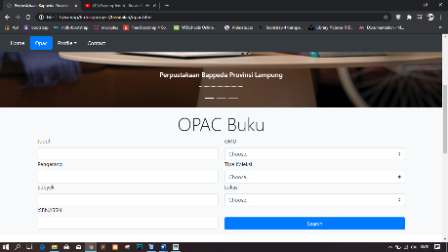Gambar 3.1 Tampilan opac.html

1. keanggotaan.html, laman yang menampilkan tata tertib, seperti yang ditampilkan pada Gambar 3.2.

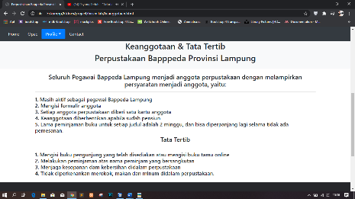

Gambar 3.2 Tampilan keanggotaan.html

1. collection html, laman yang menampilkan semua koleksi dari buku yang sudah di inputkan oleh admin kedalam website perpustakaan, seperti yang ditampilkan pada Gambar 3.3

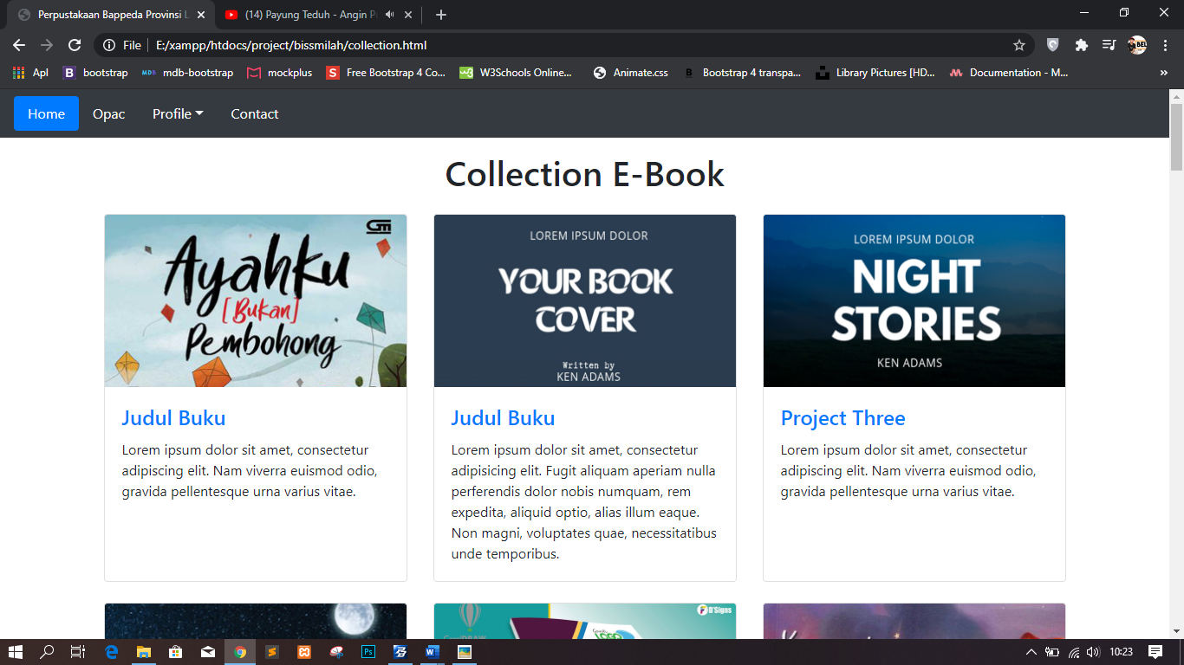  
Gambar 3.3 Tampilan Collection E-book.html

## Pelaksanaan PKL: BELTA ARIANDA, NPM 17312109

### **Bidang Kerja**

Berdasarkan kebijakan dari pembimbing PKL di perusahaan, sebelum penulis ditugaskan di masing-masing bidang penulis ditempatkan dibagian UPTD tepatnya di bagian perpustakaan oleh Pembimbing.

Perpustakaan merupakan ruangan baru yang di operasikan pada tahun 2018. Perpustakaan adalah mencakup suatu ruangan, bagian dari gedung / bangunan atau gedung yang berisi buku-buku koleksi, yang di atur dan di susun demikian rupa, sehingga mudah untuk dicari dan dipergunakan apabila sewaktu-waktu di perlukan oleh pembaca(Perpustakaan, 2012)

Bagianpetugas perpustakaan adalah bagian yang bertanggung jawab dalam mengelola buku dan proses peminjaman buku secara langsung maupun tidak langsung dari pihak internal perusahaan, mulai dari mengentri buku ke dalam folder buku induk di Microsoft Exel lalu diurutkan sesuai No. REG dan dicari nomor klasifikasi menggunakan aplikasi e-ddc Edition 23 selanjutnya nomor klasifikasi ditulis di setiap buku dan di inputkan ke komputer server aplikasi perpustakaan bappeda lalu melebel buku dan menata buku sesuai dengan kelasifikasinya.

Tugas yang penulis lakukan selama melakukan Praktik Kerja Lapangan (PKL) di bidang **UPTD Pengelolaan Data Perencanaan** yaitu melakukan pengembangan *website* perpustakaan BAPPEDA dengan menggunakan text editor sublime text3 versi 3.0.

### **Pelaksanaan Kerja**

Kegiatan yang di lakukan oleh penulis selama melaksanakan Praktik Kerja Lapangan di Badan Perencanaan Pembangunan Daerah (BAPPEDA) Provinsi Lampung yaitu:

* + - 1. **Membuat Tampilan Baru *website* Perpustakaan BAPPEDA**

Penulis di tugaskan untuk membuat tampilan baru *website* perpustakaan . Adapun bagian-bagian yang akan di buat seperti:

Index.html, laman utama yang ada pada tampilan *website* perpustakaan. seperti yang ditampilkan pada Gambar 3.4

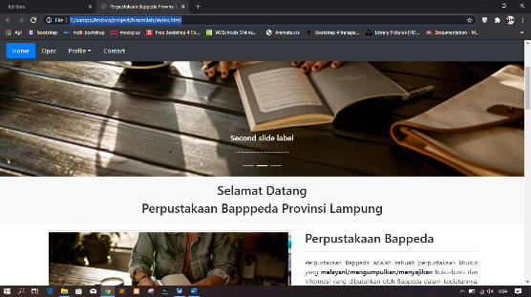Gambar 3.4 Tampilan index.html

* + - 1. indexbuku.html, laman informasi mengenai detail buku, seperti yang ditampilkan pada Gambar 3.5.

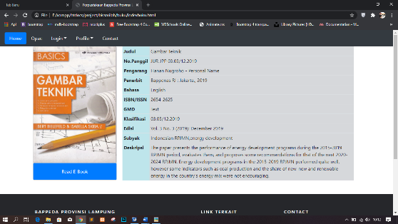

Gambar 3.5 Tampilan indexbuku.html

* + - 1. ejournal.html, laman yang menampilkan sejumlah kumpulan jurnal yang ada di web perpustakaan, seperti yang ditampilkan pada Gambar 3.6.



Gambar 3.6 Tampilan ejournal.html

* + - 1. ebook.html, laman yang menampilkan kumpulan ebook, seperti yang ditampilkan pada Gambar 3.7.

Gambar 3.7 Tampilan ebook.html

* + - 1. 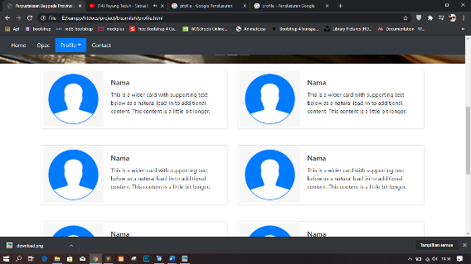profile.html, laman yang menampilkan sejumlah staf yang ada di bidang UPTD, seperti yang ditampilkan pada Gambar 3.8.

Gambar 3.8 Tampilan profile.html

* + - 1. 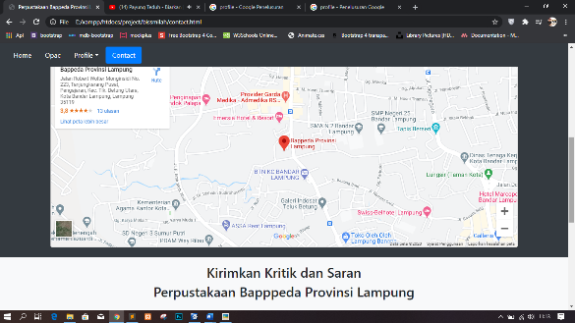contact.html, laman yang menampilkan sejumlah staf yang ada di bidang UPTD, seperti yang ditampilkan pada Gambar 3.9.

Gambar 3.9 Tampilan contact.html

**Menginstal ulang komputer**

Beberapa Pegawai di ruangan UPTD Pengelolaan Data Perencanaan mengeluhkan kinerja komputernya yang menurun, yang di akibatkan oleh virusdan *malware.* Oleh karena itu penulis di tugaskan untuk menginstal ulang beberapa komputer di ruangan UPTD Pengelolaan Data Perencanaan yang kinerjanya menurun.

### **Kendala yang dihadapi**

Kendala yang penulis hadapi selama melakukan prakrek kerja lapangan di Badan Perencanaan Pembangunan Daerah (BAPPEDA) Provinsi Lampung yaitu:

1. **Flasdisk Tidak Tampil Atau Tidak Terbaca Saat Diinputkan Kedalam Komputer Admin**

Pada saat admin menginputkan flasdisk ke dalam komputer saat hendak menyalin data pada flasdisk, ternyata komputer mengalami masalah pada bagian driver sehingga komputer hanya menampilkan gambar USB. tetapi data flasdisk tidak muncul dibagian explorer, seperti yang ditampilkan pada Gambar 3.10.

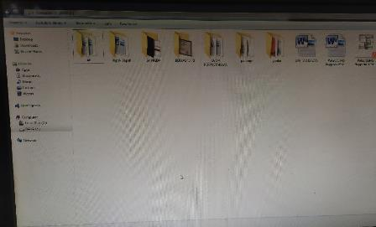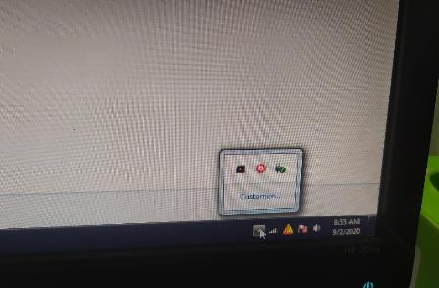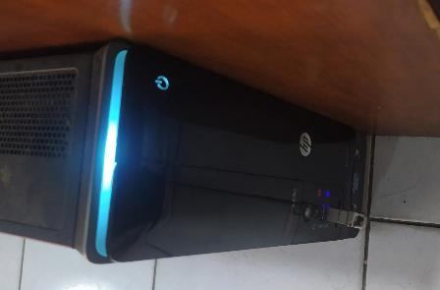Gambar 3.10 Tampilan USB tidak terbaca pada komputer admin.p

### **Cara Mengatasi Kendala**

Berdasarkan kendala yang di hadapi penulis memberikan solusi sebagai berikut:

1. **Mengatasi Flasdisk Tidak Tampil Saat Diinputkan Kedalam Komputer Admin**Penyebap terjadinya Flasdisk tidak terbaca atau tidak tampil dikarenakan ada driver yang bermasalah. Penulis mengatasinya dengan cara mengecek pada bagian computer management untuk melihat masalah atau kendala yang ada pada driver USB, kemudian jika sudah diketahui barulah melakukan tindakan yang akan di lakukan. Langkah-langkah yang di lakukan adalah sebagai berikut:
2. 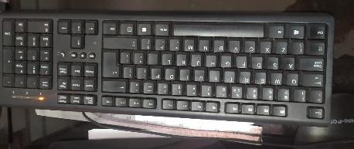Buka menu explorer dengan menggunakan shortcut *Windows + E*,seperti yang ditampilkan pada Gambar 3.11.

Gambar 3.11 Shortcut *Windows + E*

1. 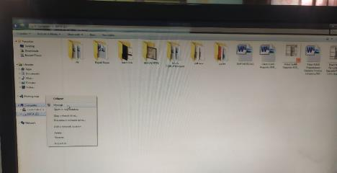Kemudian klik kanan pada Computer kemudian klik kiri pada Manage, seperti yang ditampilkan pada Gambar 3.12.

Gambar 3.12 Cara masuk ke computer management.

1. Kemudian klik kiri pada *Device Manager* setelah itu klik kiri pada bagian *Universal Serial Bus Controller* dan cari *USB Mess Storage Device* lalu klik kanan lalu klik kiri pada tulisan *Enable*. seperti yang ditampilkan pada Gambar 3.13.

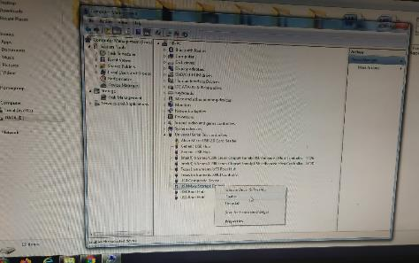  
Gambar 3.13 Tampilan *Computer Management*

## 3.3 Pelaksanaan PKL : YOVIE ALFA GUISTUTA, NPM 17312102

### **3.3.1 Bidang Kerja**

Berdasarkan kebijakan dari pembimbing PKL di perusahaan, kami ditugaskan di masing- masing bidang. Untuk bidang penulis sendiri dinamakan PMPEP yaitu Perencanaan Makro, Pengendalian, dan Evaluasi Pembangunan dengan bapak **Dwi Prasetio**. Penulis di tugaskan selama 2 bulan di bidang tersebut sesuai kebijakan yang telah ditetapkan oleh pihak kampus.

Bidang Perencanaan Makro, Pengendalian dan Evaluasi Pembangunan mempunyai tugas untuk menyelenggarakan fungsi penunjang pelaksanaan urusan pemerintahan dalam Perencanaan Makro, Pengendalian Kebijakan, Monitoring dan Evaluasi, dan juga meliputi perencanaan, pendanaan, pengendalian, evaluasi dan pelaporan pembangunan daerah.

Selain itu Bidang Perencanaan Makro, Pengendalian dan Evaluasi Pembangunan mempunyai fungsi:

1. penyelenggaraan pengkajian bahan kebijakan teknis bidang perencanaan makro dan evaluasi pembangunan daerah;
2. penyelengaraan perencanaan, pengendalian dan evaluasi pembangunan daerah
3. penyelenggaraan evaluasi dan pelaporan Bidang Perencanaan Makro dan Evaluasi Pembangunan Daerah
4. penyelenggaraan fungsi lain yang diberikan oleh atasan.

### **3.3.2 Pelaksanaan Kerja**

Pelaksanaan praktik kerja lapangan pada Bidang Perencanaan Makro, Pengendalian dan Evaluasi Pembangunan membutuhkan software atau perangkat lunak yang berhubungan dengan tugas pada bidang itu sendiri. Keahlian yang dibutuhkan untuk mengembangkan suatu software atau aplikasi adalah

1. Penguasaan dalam bahasa pemrograman
2. Kemampuan dalam memecahkan masalah atau problem solving
3. Kemampuan dalam berfikir secara logis
4. Konsisten dengan pekerjaan dan waktu
5. Kemampuan dalam mendesain sesuatu
6. Mampu berbahasa inggris dan matematika

Kegiatan utama selama melakukan PKL pada bagian Perencanaan Makro, Pengendalian dan Evaluasi Pembangunan adalah :

1. Membuat aplikasi RPJMD (Rencana Pembangunan Jangka Menengah Daerah Tahun 2019 – 2024) berbasis Android
2. Membuat aplikasi UPD (Usulan Pembangunan Daerah) berbasis Android

**3.3.2.1 RPJMD (Rencana Pembangunan Jangka Menengah Daerah)**

RPJMD (Rencana Pembangunan Jangka Menengah Daerah) adalah aplikasi yang merekap perencanaan Bappeda mulai dari misi, tujuan, sasaran, agenda kerja utama, indikator kinerja utama dan sebagainya

Rincian pembuatan aplikasi RPJMD adalah sebagai berikut :

1. Pembuatan menu awal login dan register

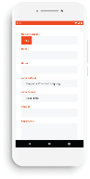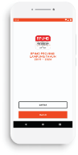

Gambar 3.24 Tampilan menu login dan register

Menu awal aplikasi berguna untuk membatasi semua proses masuk antara pengguna dan aplikasi. Pengguna dapat mendaftar dengan cara mengisi data yang sudah di sediakan setelah itu admin akan menerima atau menolak permintaan pengguna. Jika admin menerima maka pengguna dapat masuk dengan nomor telepon yang sudah di isi pada saat mendaftar. Sistem login ini menggunakan reCAPTHA dan kode OTP sehingga nomor telepon pengguna harus aktif untuk menerima kode tersebut. Dengan sistem keamanan ganda seperti ini maka aplikasi mampu mencegah adanya tindakan yang merugikan.

1. Pembuatan menu utama

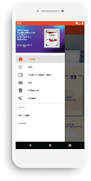

Gambar 3.25 Tampilan menu utama

Tampilan dari menu utama terdiri dari slider beserta tulisan yang berisi 4 slot foto yang otomatis bergerak dan foto akan diperbesar jika pengguna menyentuh salah satu foto. Di menu ini juga terdapat tulisan RPJMD beserta kepanjangannya yang di muat dalam sebuah frame dan diikuti tulisan VISI dari Bappeda Provinsi Lampung.

Ada 3 tombol dalam menu ini yaitu tombol MISI yang terletak dibawah akan mengarahkan pengguna ke menu misi, setelah itu terdapat tombol upload file yang hanya bisa di akses oleh Admin atau pegawai Bappeda dan juga tombol Navigation Drawer yang berisi menu menu dari aplikasi seperti menu Home, Misi, Agenda Kerja Utama, IKU, Referensi, kontak, Profile dan Logout

1. Pembuatan menu Misi

Menu misi berisi semua kegiatan, pencapaian, ataupun tujuan dari Bappeda, menu ini adalah inti dari aplikasi RPJMD yang dimana merekap semua rencana pembangunan dari 2020 hingga 2024. Setiap misi memiliki turunan tersendiri, turunan turunan tersebut diantaranya :

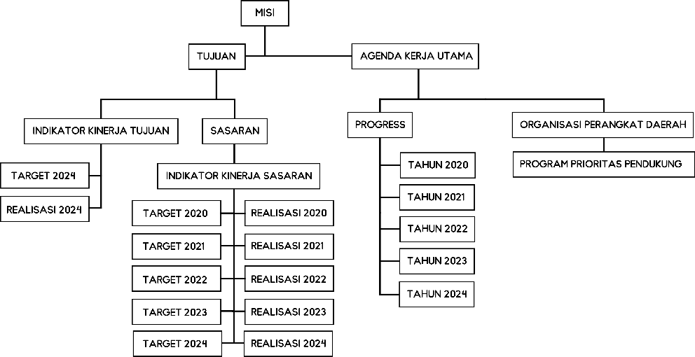

Gambar 3.26 Bagan alur aplikasi

Setiap turunan memiliki data yang berbeda beda dan harus saling berhubungan sehingga kemampuan merelasi pada database sangat digunakan pada bagian ini. Data harus terstruktur dengan baik agar tidak terjadinya conflict atau kesamaan data yang dapat membuat sistem bermasalah atau tidak valid nya sebuah data. Berikut tampilan dari berbagai turunan :

1. Pembuatan menu Misi

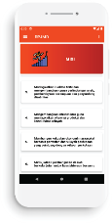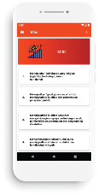

Gambar 3.27 Tampilan menu misi

Menu ini terdiri dari 6 misi berbeda, misi misi tersebut tidak ditulis secara manual dalam kode melainkan dengan cara pemanggilan ke server. Untuk berkomunikasi ke server penulis menggunakan library Volley untuk mengirim data ke API, API sendiri dibuat dengan Bahasa pemrograman PHP yang digunakan untuk berkomunikasi dengan server MYSQL dan API disetting untuk mengembalikan data dari server berupa JSON Array. Lalu Volley akan mengambil data tersebut dan memecahnya menjadi beberapa bagian dengan looping.

Setelah data diterima maka diperlukan beberapa fungsi untuk menampilkannya. Penulis menggunakan RecycleView, Adapter, Arraylist, Constructor dan Getter Setter. Data yang didapat akan di masukkan kedalam ArrayList yang sudah inheritent dengan Model Constructor setelah itu Arraylist akan di proses oleh Adapter.

Adapter berguna untuk pemasangan layout dengan data ke dalam RecycleView, di dalam Adapter kita bisa memanggil semua data yang ada dalam Model dengan getter dan memasangnya di tampilan adapter. Dengan cara ini maka tampilan akan melakukan perulangan sesuai jumlah data yang ada. Dengan menggunakan cara ini maka penulis membutuhkan 3 file Java, 1 file Php, dan 1 table Mysql.

1. Pembuatan menu Tujuan dan Agenda Kerja Utama

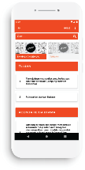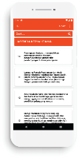

Gambar 3.28 Tampilan menu Tujuan dan Agenda Kerja Utama

Tidak jauh berbeda dengan pembuatan pada menu Misi, Perbedaannya di menu ini melakukan 2 pemanggilan server. Yang pertama untuk Tujuan dan setelah itu pemanggilan untuk Agenda Kerja Utama. Tidak semua data pada Agenda Kerja Utama diambil pada bagian ini begitu juga dengan data pada Tujuan, Data akan di sorting atau disaring berdasarkan Misi yang di cakup.

1. Pembuatan menu Indikator Kinerja Tujuan dan Sasaran

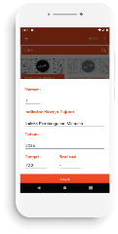

Gambar 3.29 Tampilan menu Indikator Kinerja Tujuan dan Sasaran

Tidak jauh berbeda seperti sebelumnya, perbedaannya terletak pada Indikator Kinerja Tujuan yang dapat di ubah. Hal ini dikarenakan dalam sistem Perencanaan Makro, Pengendalian dan Evaluasi Pembangunan sendiri Indikator Kinerja Tujuan akan berubah suatu saat nanti, oleh sebab itu penulis memberikan fungsi pengubahan agar suatu saat data bisa di ubah oleh pengguna

1. Pembuatan menu Indikator Kinerja Sasaran

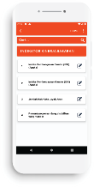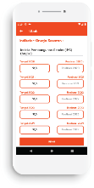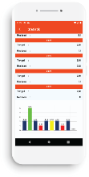

Gambar 3.30 Tampilan menu Indikator Kinerja Sasaran

Menu Indikator Kinerja Sasaran dibuat sama dengan sebelumnya, Menu ini menampilkan target dan realisasi yang di cakup oleh Indikator Kinerja Sasaran selama 4 tahun. Target disini adalah suatu yang harus di capai sementara realisasi adalah hasil yang di dapatkan.

Dalam bagian ini juga menggunakan diagram batang untuk mempermudah dalam pembacaan data. Diagram batang akan berubah warna jika realisasi lebih besar dari target maka akan berwarna hijau, jika realisasi sama dengan target maka akan berwarna kuning dan bila realisasi tidak mencapai target maka akan berwarna merah

Indikator Kinerja Sasaran dapat berubah ubah sehingga diperlukan fitur untuk memperbarui data. Dengan begitu adanya penambahan data atau kesalahan ketika penginputan data dapat di perbaiki.

1. Pembuatan menu Agenda Kerja Utama

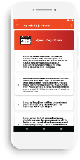

Gambar 3.31 Tampilan menu Indikator Kerja Utama

Menu Agenda Kerja Utama disini ditampilkan semua, berbeda dari Agenda Kerja Utama yang ada di dalam misi yang hanya di tampilkan sesuai misi yang di cakup. Pembuatan pada menu ini sama dengan tampilan yang sebelumnya

1. 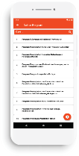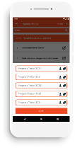Pembuatan menu Organisasi Perangkat Daerah Penanggung Jawab

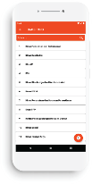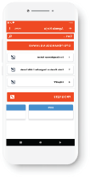

Gambar 3.32 Tampilan menu OPD Penanggung Jawab

Menu ini terdapat di dalam Agenda Kerja Utama, Setiap Agenda Kerja Utama pasti terdapat Organisasi Perangkat Daerah, Organisasi Perangkat Daerah adalah suatu badan yang di tugaskan untuk melakukan beberapa program berdasarkan acuan dari Agenda Kerja Utama. Disini juga disediakan menu untuk mengubah progress dari hasil yang diberikan oleh beberapa Organisasi Perangkat Daerah tersebut. Dikarenakan form itu tidak diisi dengan nomor melainkan dengan kata kata maka penulis memberikan fitur voice to text dan paste untuk mempermudah dalam pengisian

1. Pembuatan menu program

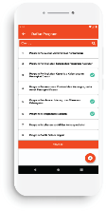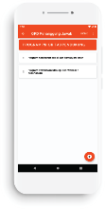

Gambar 3.33 Tampilan menu program

Data program dibuat berdasarkan Organisasi Perangkat Daerah yang mencakupnya, Untuk penambahan data pada menu ini dapat dipilih lebih dari 1 sekaligus sehingga mempercepat proses penginputan

1. Pembuatan menu Indikator Kinerja Utama

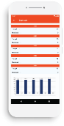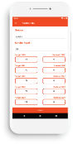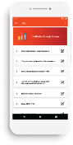

Gambar 3.34 Tampilan menu indikator kinerja utama

Indikator Kinerja Utama tidak di bawah turunan apapun, Indikator Kinerja Utama hampir sama dengan Indikator Kinerja Sasaran yang dimana ini adalah sebuah perencanaan dengan progress yang terus diperbarui setiap tahun nya. Pembuatannya juga tidak jauh beda dengan Indikator Kinerja Sasaran yang memiliki graphik batang dengan warna berbeda tergantung nilai yang tertera.

1. Pembuatan menu Referensi

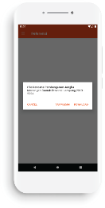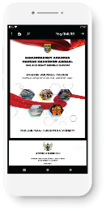

Gambar 3.35 Tampilan menu referensi

Menu ini digunakan untuk mendownload atau menampilkan file PDF, berdasarkan file ini, inti dan data dari aplikasi ini berasal. File ini adalah semua evaluasi dari Rencana Pembangunan Jangka Menengah Daerah 2019 – 2024

1. Pembuatan menu Kontak



Gambar 3.36 Tampilan menu kontak

Di menu ini menampilkan informasi yang dapat dihubungi jika pengguna ingin bertanya atau mengalami masalah mengenai aplikasi atau data yang terkait. Untuk setiap informasi dapat diarahkan pada aplikasi yang berkaitan. Untuk alamat jika pengguna mengklik maka akan diarahkan ke google maps sesuai dengan alamat yang ada.

Untuk email maka akan diarahkan ke gmail dengan tujuan pengiriman sudah terisi otomatis, dan untuk nomor telepon maka aplikasi akan mengarahkan ke panggilan telepon pengguna dengan nomor tujuan yang sudah terisi otomatis sesuai yang tercantumkan disitu

1. Pembuatan menu Profile

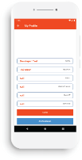

Gambar 3.37 Tampilan menu kontak

Menu profile bertujuan untuk melihat data informasi pengguna yang terdapat di server dan data tersebut dapat diubah. Disini juga terdapat menu admin yang dimana hanya pengguna yang berstatus Admin atau pegawai Bappeda yang dapat melihatnya.

1. Pembuatan Admin Panel

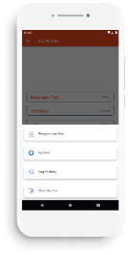

Gambar 3.38 Tampilan menu admin panel

Admin Panel berisi menu menu yang hanya bisa diakses oleh admin atau pegawai Bappeda. Menu ini bertujuan untuk mengelola semua aktivitas dari aplikasi mulai dari login, registrasi, uploading file, history perubahan dan pengubahan kontak sehingga aplikasi dapat berjalan semaksimal mungkin.

1. Pembuatan menu user di Admin Panel

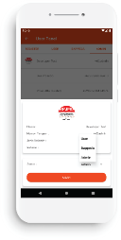

Gambar 3.39 Tampilan menu user di admin panel

Menu ini berguna untuk melihat semua user yang terdaftar dalam aplikasi mulai dari admin, bappeda, user biasa dan user yang ingin mendaftar. Pengguna yang baru terdaftar memiliki status sebagai user yang dimana terdapat menu yang tidak bisa di lihat sedangkan admin atau Bappeda dapat mengubah status tersebut melalui menu ini. Pegawai Bappeda dapat mengubahnya menjadi Bappeda dan User sedangkan untuk Admin dapat mengubahnya menjadi User, Bappeda, dan Admin.

1. Pembuatan menu upload pada Admin Panel

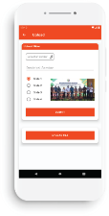

Gambar 3.40 Tampilan menu upload di admin panel

Disini berguna untuk mengupload sebuah file atau mengganti slider yang terdapat di menu home. Pengguna dapat memilih gambar melalui kamera ataupun galeri lalu pengguna dapat memilih slider nomor berapa yang akan diganti. Pengguna juga dapat mengupload file gambar, pdf, word dll dengan ukuran maksimal 8mb

1. Pembuatan menu upload file

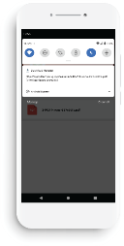

Gambar 3.41 Tampilan menu upload file

Menu ini adalah hasil dari file yang sudah di upload melalui panel admin. Menu ini juga hanya bisa diakses oleh Admin atau Pegawai Bappeda. Bila pengguna mengklik file maka otomatis aplikasi akan mendownload file tersebut.

1. Pembuatan menu history

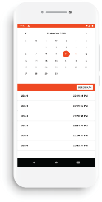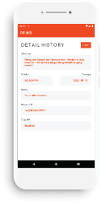

Gambar 3.42 Tampilan menu history

Menu ini digunakan untuk melihat semua aktivitas pengguna. Semua detail aktivitas seperti apa yang dilakukan pengguna, jam berapa pengguna melakukan itu, tipe hp apa yang pengguna itu gunakan saat melakukan itu dan lain lain. History ini juga dapat dihapus untuk oleh admin.

1. Pembuatan menu kontak di Admin Panel



Gambar 3.43 Tampilan menu kontak di admin panel

Menu ini digunakan untuk mengubah detail kontak yang ada di tampilan pengguna berstatus user. Menu ini dapat diakses oleh Admin ataupun Pegawai Bappeda

**3.3.2.2 UPD (Usulan Pembangunan Daerah)**

UPD (Usulan Pembangunan Daerah) adalah aplikasi yang digunakan untuk melaporkan atau mengusulkan sesuatu kepada dinas yang berhubungan. Laporan biasanya mengenai jalan rusak, pengajuan beasiswa pendidikan, perbaikan sekolah dan lain lain

1. Pembuatan menu login

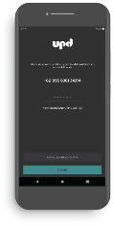

Gambar 3.44 Tampilan menu login

Menu login adalah menu awal yang akan tampil pada aplikasi. Login disini hanya menggunakan nomor telepon dengan verifikasi otp. Jika nomor pengguna tidak ada didalam server maka pengguna harus mengisi data diri saat berhasil login

1. Pembuatan menu utama

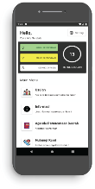

Gambar 3.45 Tampilan menu utama

Ini adalah tampilan setelah proses login berhasil. Ada perbedaan tampilan untuk menu Admin dan User biasa. Di menu admin menampilkan jumlah semua usulan dan juga jumlah dari usulan yang diterima atau tidak. Berbeda dengan menu user yang hanya menampilkan logo dari aplikasi

1. Menu daftar usulan

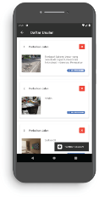

Gambar 3.46 Tampilan menu daftar usulan

Di menu ini menampilkan semua usulan yang dibuat oleh pengguna. Admin dan user dapat melihat semua usulan yang ada. Di setiap usulan terdapat label yang menyatakan usulan sedang diproses, diterima, atau ditolak

1. Menu detail usulan

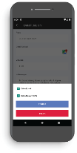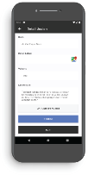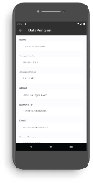

Gambar 3.47 Tampilan menu detail usulan

Ini adalah menu disaat kita mengklik salah satu dari daftar usulan. Menu ini menampilkan informasi detail dari daftar usulan. Di menu ini juga user dapat mengubahnya jika itu usulan miliknya sendiri dan untuk admin disini lah tempat usulan dapat dikelola, Jika admin tidak melakukan apa apa pada usulan maka label akan bertuliskan “on progress”, bila admin menerima usulan maka label akan bertuliskan “di verifikasi” dan jika admin menolaknya maka akan bertuliskan “belum di verifikasi” semua usulan ini akan disampaikan langsung oleh dinas yang berhubungan dengan usulan yang dibuat

1. Menu tambah usulan

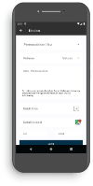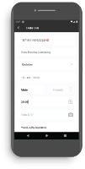

Gambar 3.48 Tampilan menu tambah usulan

Ini adalah tempat dimana pengguna dapat melakukan pengusulan. Dengan mengisi beberapa form yang diperlukan seperti permasalahan, detail permasalahan, lokasi, data diri beserta foto ktp dan lain lain. Bila pengguna mengambil foto dengan kamera maka lokasi pengguna akan otomatis tertulis dengan koordinat dimana pengguna itu mengambil gambar. Setelah usulan berhasil di kirim maka pengguna dapat menunggu usulan tersebut di terima atau tidak.

1. Pembuatan menu informasi

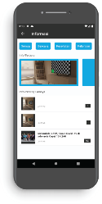

Gambar 3.49 Tampilan menu informasi

Menu informasi adalah menu yang menampilkan informasi informasi penting yang berhubungan dengan pembangunan

1. Pembuatan menu Agenda Pelaksanaan

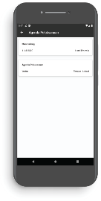

Gambar 3.50 Tampilan menu agenda pelaksanaan

Menu ini digunakan untuk menginformasikan sebuah agenda atau acara penting yang akan diselenggarakan. Informasi disini berupa nama agenda, waktu dan tempat dimana acara tersebut dilaksanakan

1. Pembuatan menu kontak



Gambar 3.51 Tampilan menu kontak

Menu kontak menampilkan informasi yang dapat dihubungi. Menu ini tidak berbeda dengan aplikasi RPJMD yang sebelumnya yang hanya menampilkan alamat, email dan nomor telepon. Dan juga informasi tersebut dapat di klik dan diarahkan pada aplikasi yang bersangkutan

1. Pembuatan menu setting

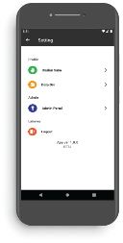

Gambar 3.52 Tampilan menu setting

Menu setting digunakan untuk melihat usulan yang diusulkan pengguna, data diri pengguna, admin panel untuk pengguna yang berstatus admin atau pegawai Bappeda dan menu logout untuk keluar dari aplikasi dan melakukan login kembali

1. Pembuatan menu usulan saya

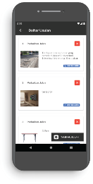

Gambar 3.53 Tampilan menu usulan saya

Menu ini akan mengarahkan pengguna ke daftar usulan dan hanya menampilkan usulan miliknya sendiri. Usulan dari pengguna lain tidak akan di tampilkan disini. Menu ini adalah daftar usulan perbedaannya hanya pada data yang di tampilkan

1. Pembuatan menu data diri

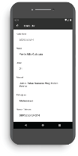

Gambar 3.54 Tampilan menu data diri

Menu data diri adalah menu yang menampilkan informasi dari data diri pengguna. Pengguna juga dapat mengubahnya dengan mengganti informasi dari setiap form

1. Pembuatan menu admin panel



Gambar 3.55 Tampilan menu admin panel

Aplikasi ini juga memiliki menu admin yang hanya bisa diakses oleh user berstatus admin atau pegawai Bappeda. Menu ini digunakan untuk mengelola fitur fitur yang ada di aplikasi ini seperti menampilkan user yang terdaftar, mengelola status user, menambah informasi dan menambah agenda.

1. Pembuatan menu user di admin panel

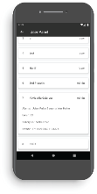

Gambar 3.56 Tampilan menu user di admin panel

Menu ini menampilkan semua user yang terdaftar, mulai dari admin, pegawai Bappeda maupun user biasa. Dan juga menu ini dapat merubah status user lain yang hanya dapat dilakukan oleh Admin

1. Pembuatan menu informasi di admin panel

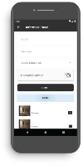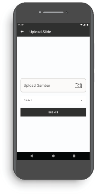

Gambar 3.57 Tampilan menu informasi di admin panel

Menu informasi digunakan untuk mengupload informasi. Menu ini berisi form judul, deskripsi, jenis informasi dan gambar. Di menu ini juga ditampilkan informasi informasi yang sudah di upload sebelumnya

1. Pembuatan menu agenda pelaksana di admin panel

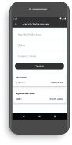

Gambar 3.58 Tampilan menu agenda pelaksana di admin panel

Menu ini digunakan untuk mengupload agenda pelaksanaan. Sistem dari menu ini tidak berbeda dengan menu informasi

**BAB IV   
KESIMPULAN DAN SARAN**

1. **Kesimpulan**

Berdasarkan penjelasan dari pembahasan pada bab sebelumnya, maka penulis dapat mengambil kesimpulan beberap hal yang didasarkan dari hasil praktik kerja lapangan selama 2 bulan adalah, sebagia berikut:

1. Penulis dapat mengetahui dunia kerja yang sesungguhnya serta dapat menganalisa apa yang terjadi di BAPPEDA Provinsi Lampung dengan memberikan solusi atas kendala yang ada yaitu tampilan website perpustakaan yang kurang responsive.
2. Mendapatkan pengalaman baru dalam beradaptasi dengan dunia kerja dengan cara berkomunikasi yang baik.
3. Penulis mampu menunjukan rasa disiplin dalam kerja, seperti hadir tepat waktu dalam melaksanakan PKL di BAPPEDA Provinsi Lampung.
4. Penulis dapat menganalisa apa yang terjadi di BAPPEDA Provinsi Lampung dengan memberikan solusi atas kendala yang ada yaitu pembuatan aplikasi android dalam upaya mempermudah pekerjaan
5. **Saran**

Berdasarkan Praktik Kerja Lapangan yang telah dilakukan, saran yang dapat diberikan oleh penulis adalah sebagai berikut:

1. Kepada mahasiswa yang akan melakukan Praktik Kerja Lapangan di Badan Perecanaan Pembangunan Daerah (BAPPEDA) Provinsi Lampung khususnya pada bagian **UPTD Pengelolaan Data Perencanaan**, yang akan mengelola website perpustakaan sebaiknya mempelajari OPAC SLIM atau Bahasa pemrograman PHP untuk bagian Back-End, sedangkan untuk bagian Front-End sebaiknya mempelajari HTML,CSS,JS, kemudian framework yang dapat memudahkan pengerjaan website kalian dan juga mempelajari cara menginstal komputer.
2. Kepada mahasiswa yang akan melakukan Praktik Kerja Lapangan di Badan Perecanaan Pembangunan Daerah (BAPPEDA) Provinsi Lampung khususnya pada bagian **Perencanaan Makro, Pengendalian dan Evaluasi Pembangunan**, yang akan mengelola aplikasi android yang penulis telah buat sebaiknya dapat menguasai bahasa pemrograman Java, Bahasa pemrograman PHP sebagai API, dan menguasai query Mysql.

# DAFTAR PUSTAKA

E-Book, PERGUB 10 TAHUN 2020_UPTD.

E-Book, PERGUB 10 TAHUN 2019_UPTD.

Bappeda (2018) *Sejarah Bappeda Provinsi Lampung*, *bappeda.lampungprov.go.id*. Available at: http://bappeda.lampungprov.go.id/hal-profile.html.

Larnpung, C. *et al.* (2015) ‘· Gubernur Lampung’, pp. 1–10.

Rifauddin, M. (2016) ‘Pengelolaan Arsip Elektronik Berbasis Teknologi’,

Universitas Teknokrat Indonesia (2018) ‘Panduan Penulisan Laporan PKL F-TIK 2018’, *Buku Panduan Praktik Kerja Lapangan (PKL)*, (1976), pp. 1–4.

# LAMPIRAN

**LAMPIRAN**

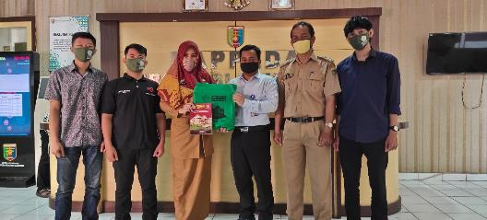

Lampiran 1 Kunjungan Pembimbing ke Bappeda

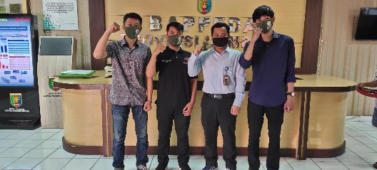

Lampiran 2 Poto Bersa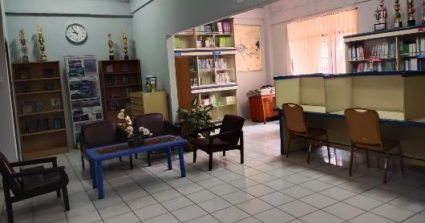ma Dengan Pembimbing PKL

Lampiran 3 Kondisi Ruangan Perpustakaan Bappeda Provinsi Lampung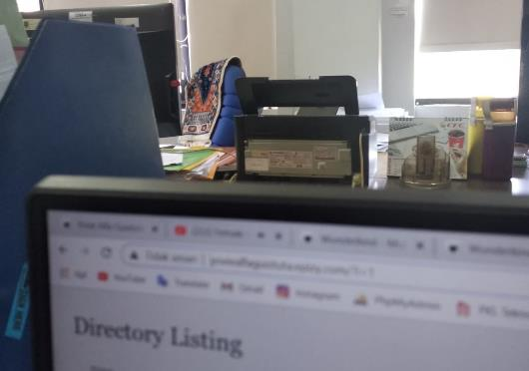Lampiran 4 Kondisi Ruangan Perencanaan Makro, Pengendalian dan Evaluasi Pembangunan

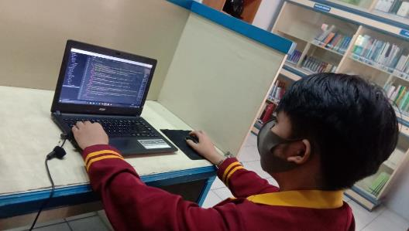

Lampiran 5 Proses Pengerjaan Tugas Oleh Belta Arianda

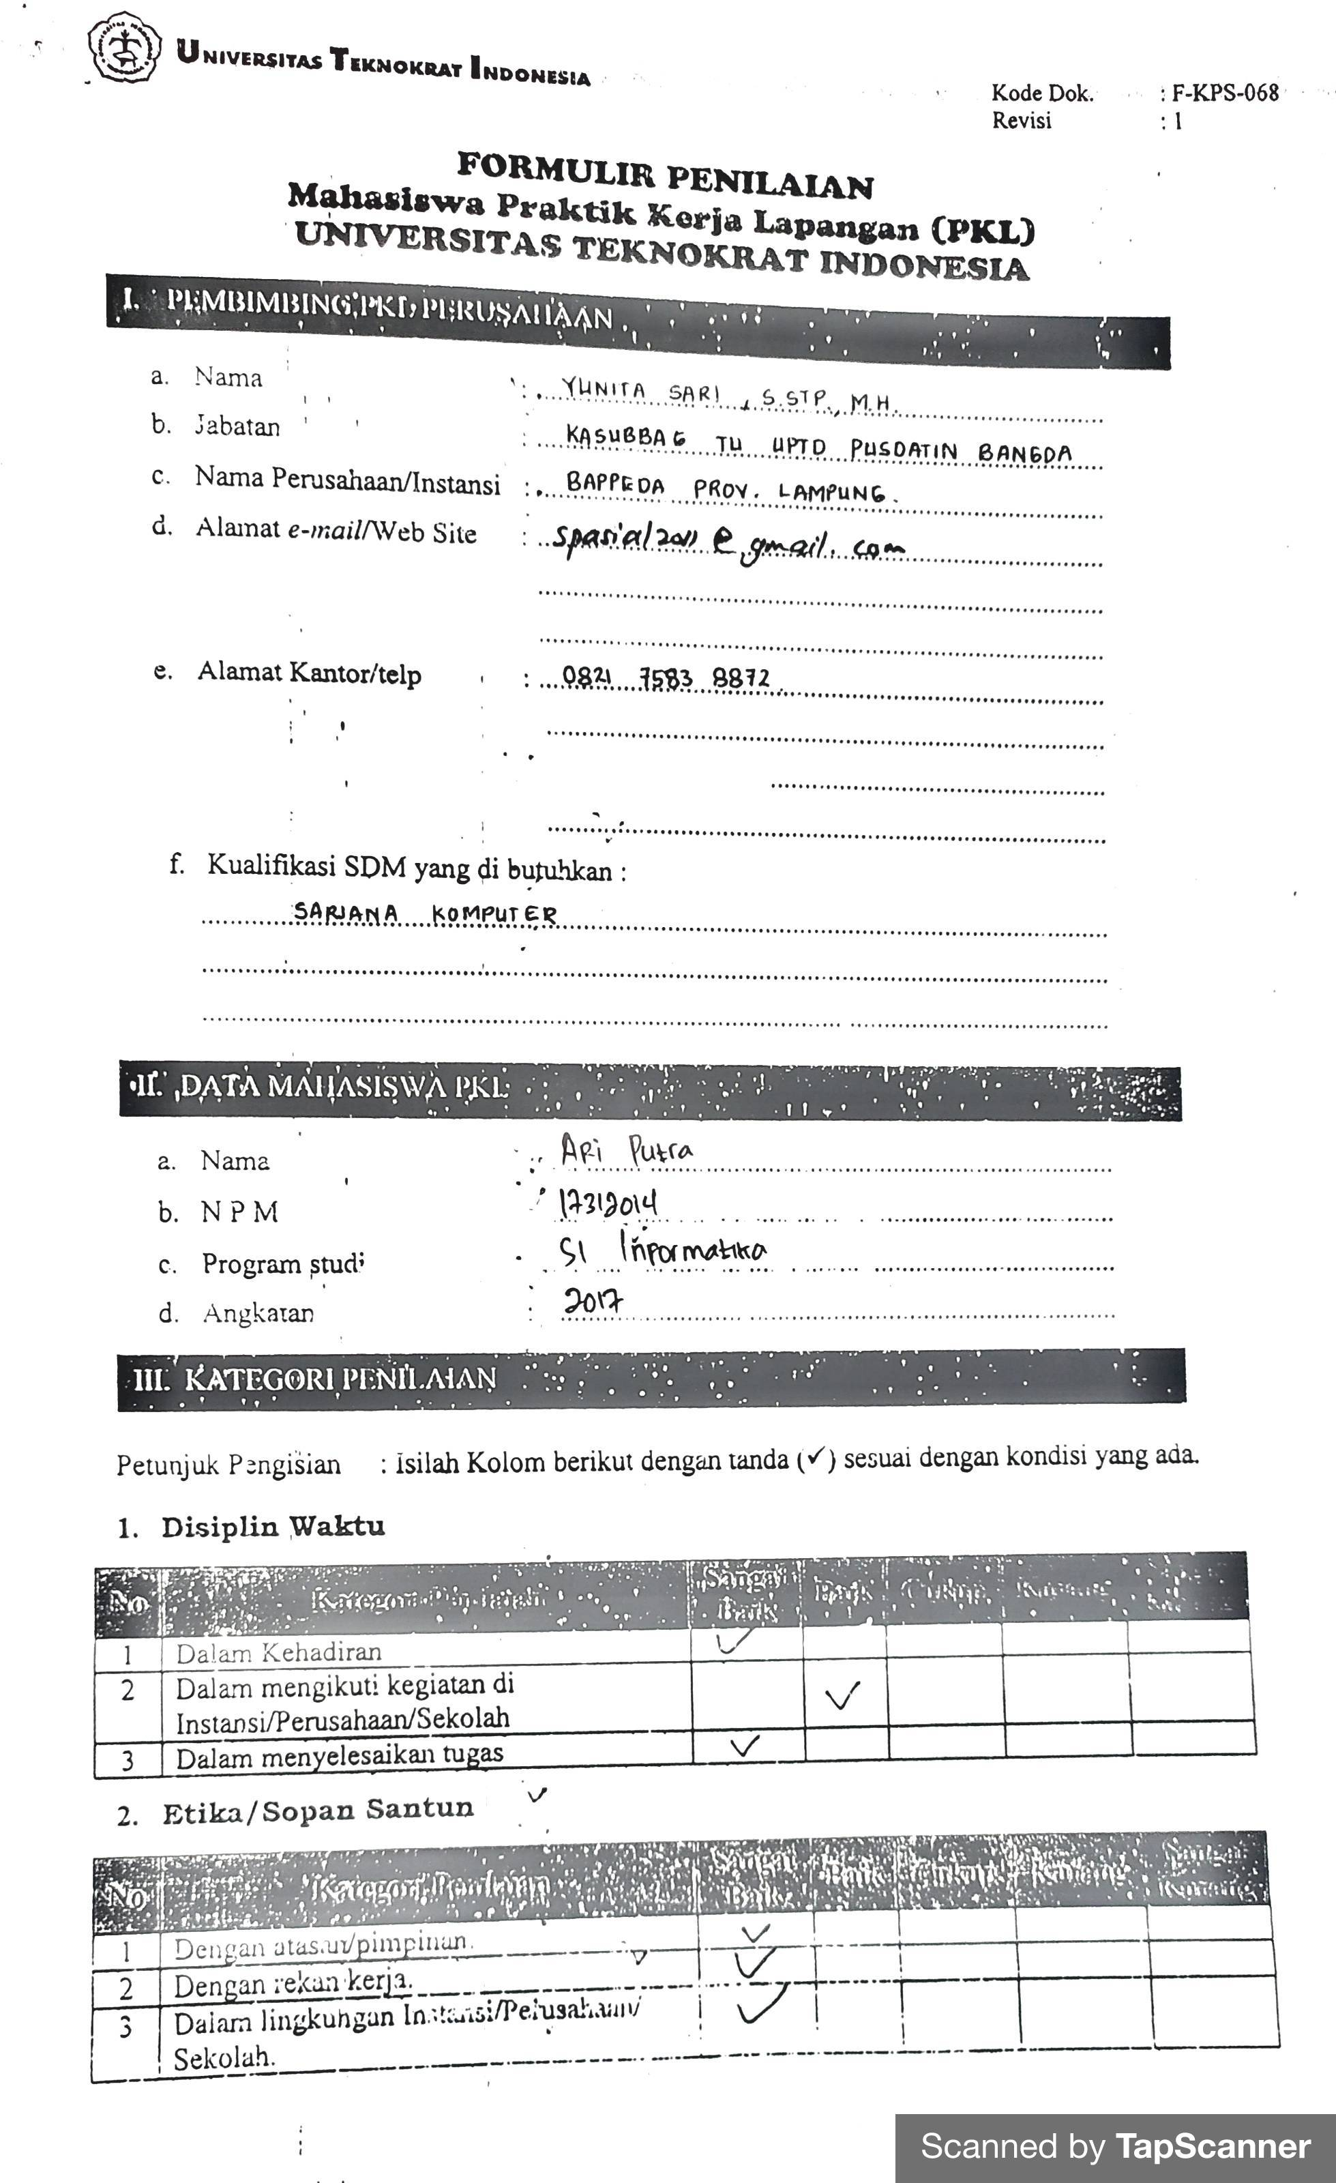Lampiran 6 Formulir Penilaian Ari Putra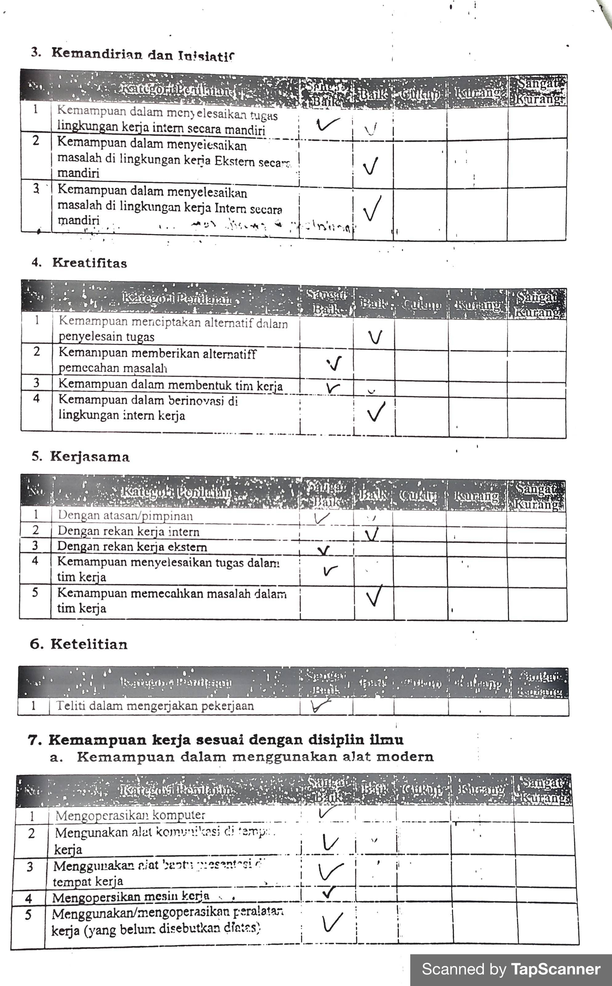 Lampiran 7 Formulir Penilaian Ari Putra (Lanjutan)

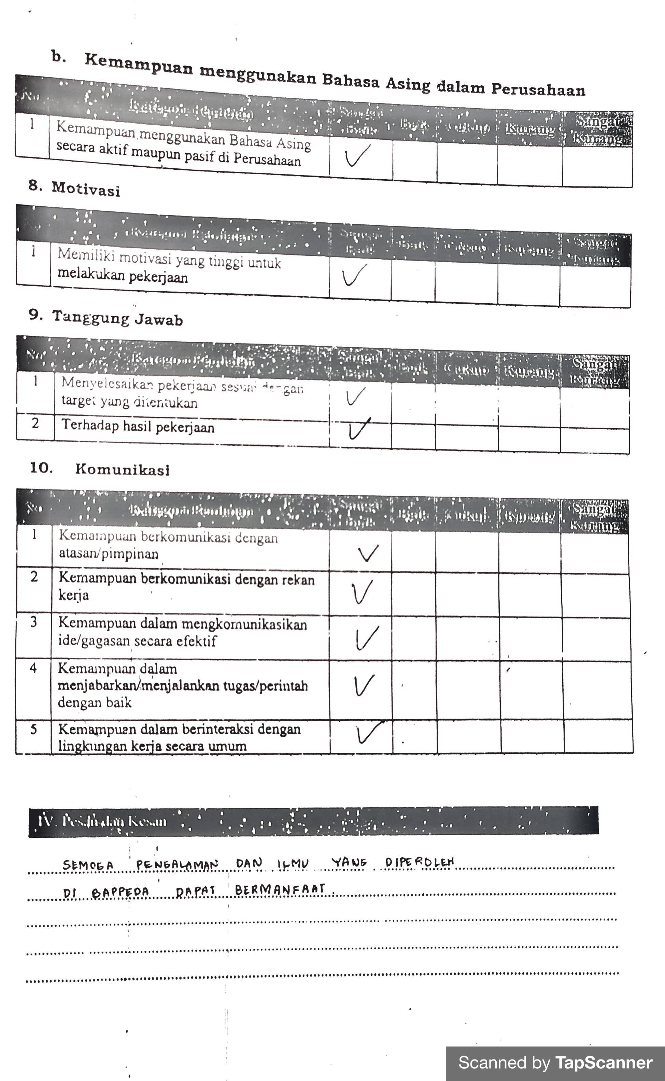 Lampiran 8 Formulir Penilaian Ari Putra (Lanjutan)

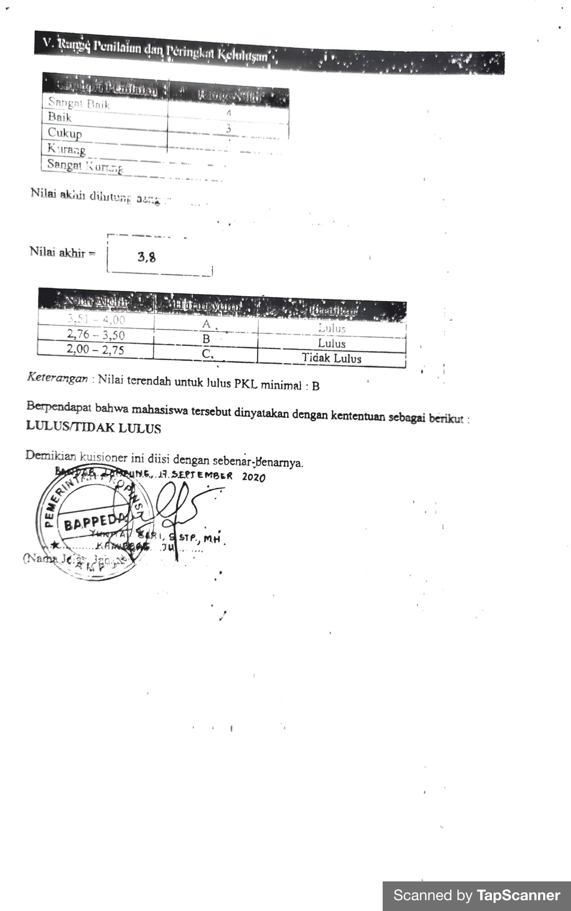*Lampiran 9 Formulir Penilaian Ari Putra (Lanjutan)*

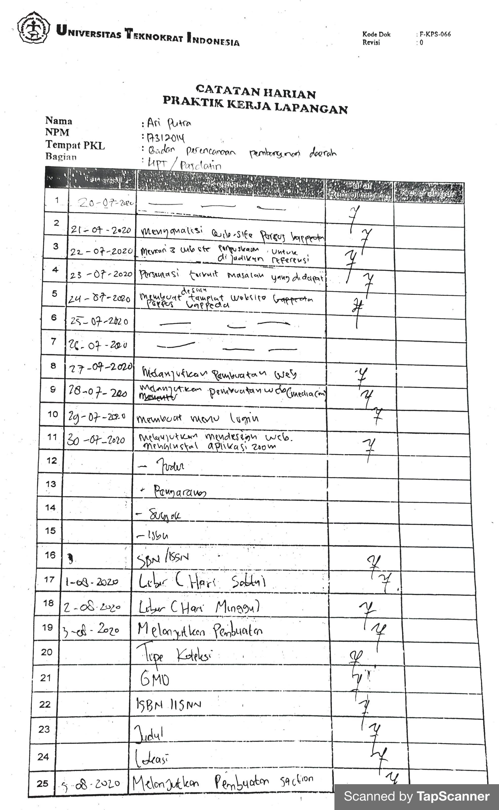*Lampiran 10 Catatan tugas Ari Putra 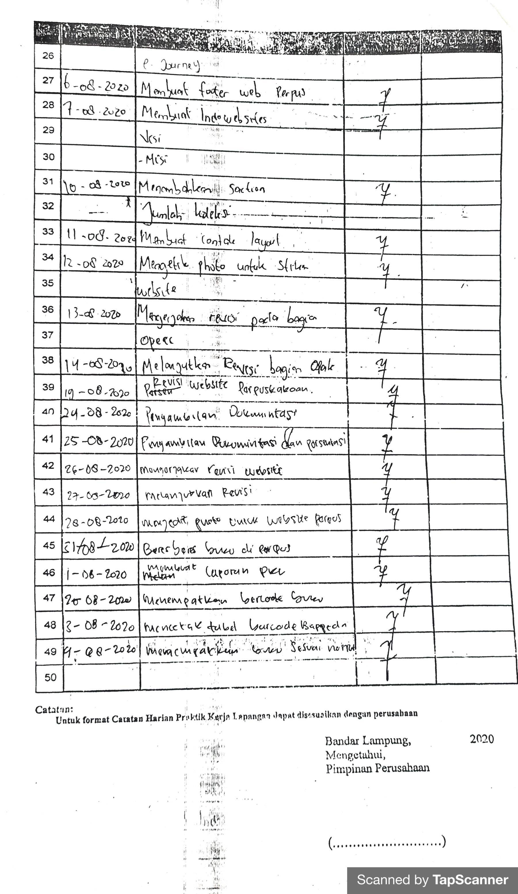 Lampiran 11 Catatan tugas Ari Putra (Lanjutan)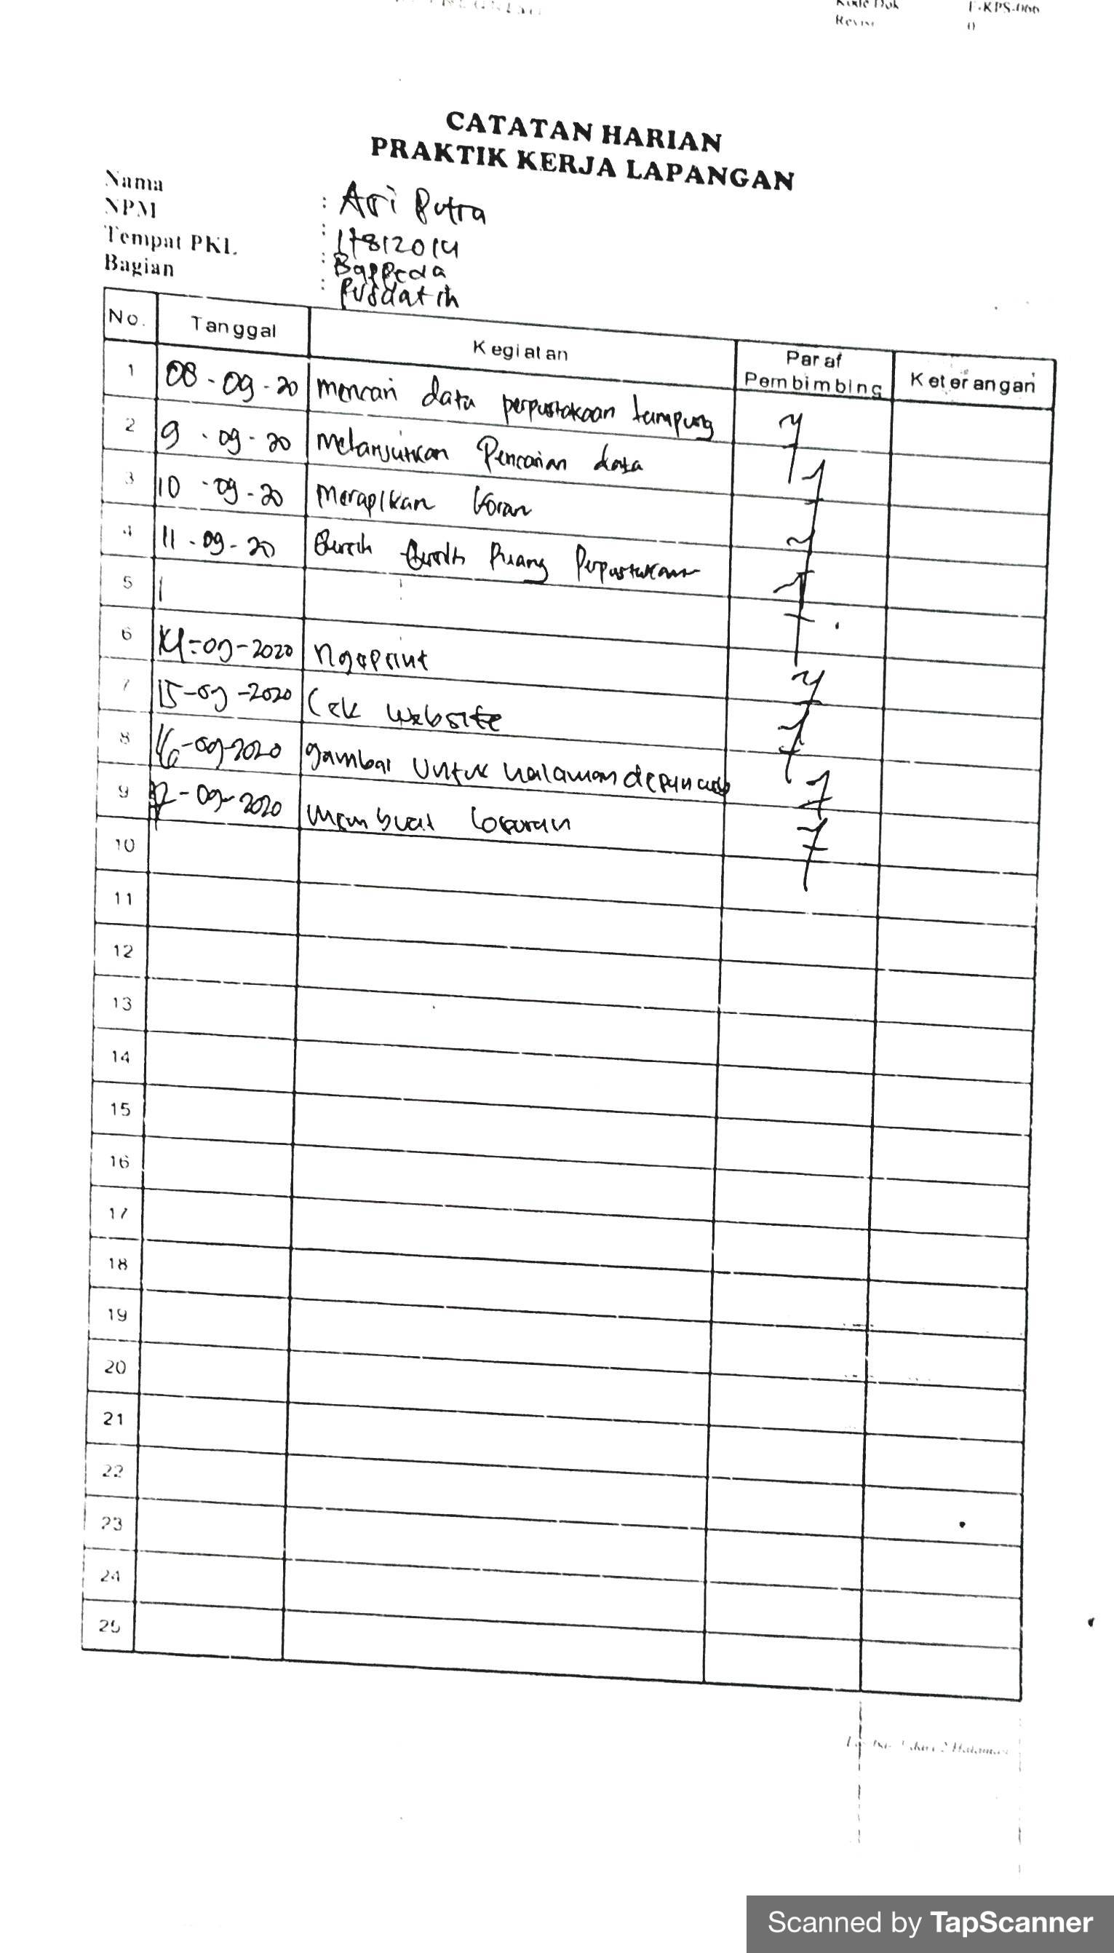 Lampiran 12 Catatan tugas Ari Putra (Lanjutan)*

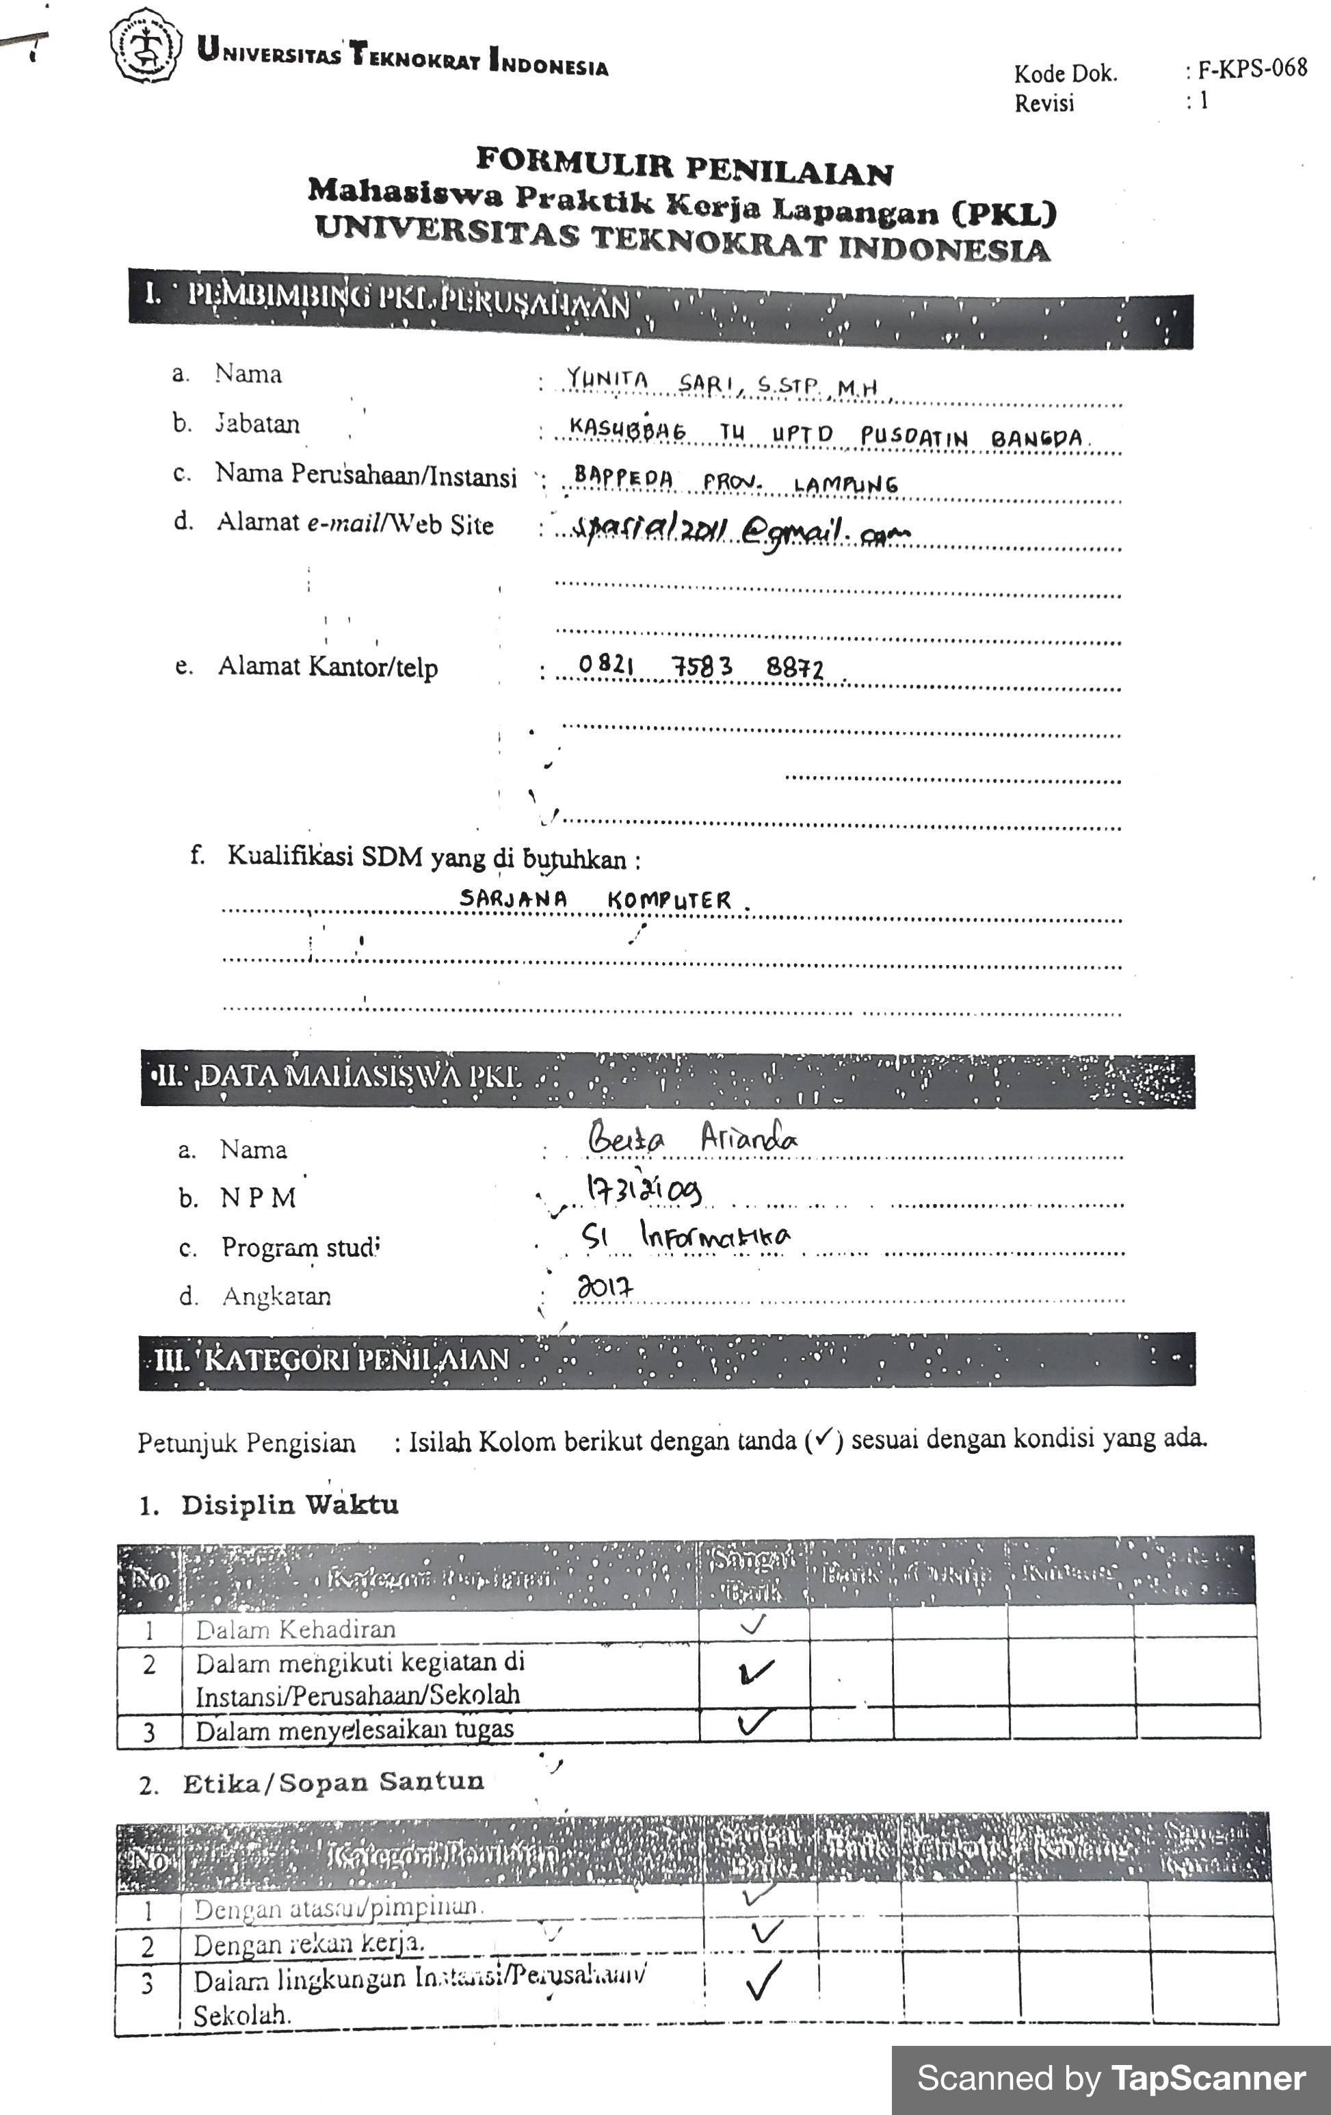 *Lampiran 13 Formulir Penilaian Belta arianda*

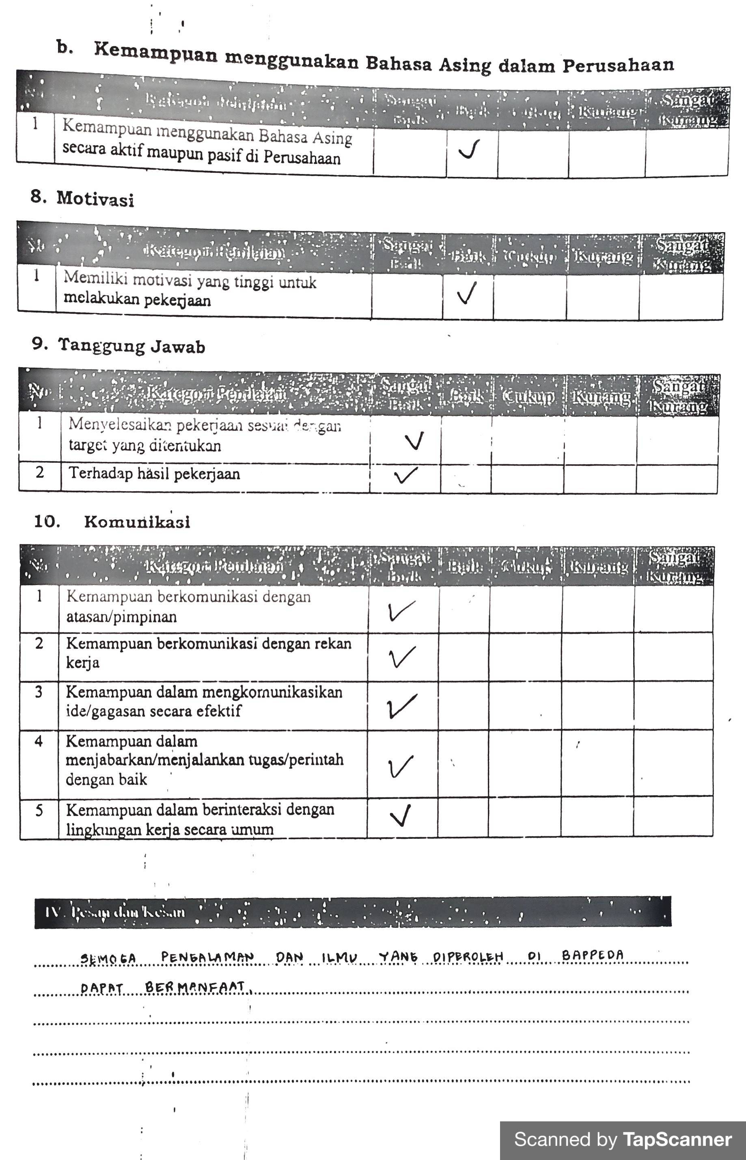*Lampiran 14 Formulir Penilaian Belta arianda* *(Lanjutan)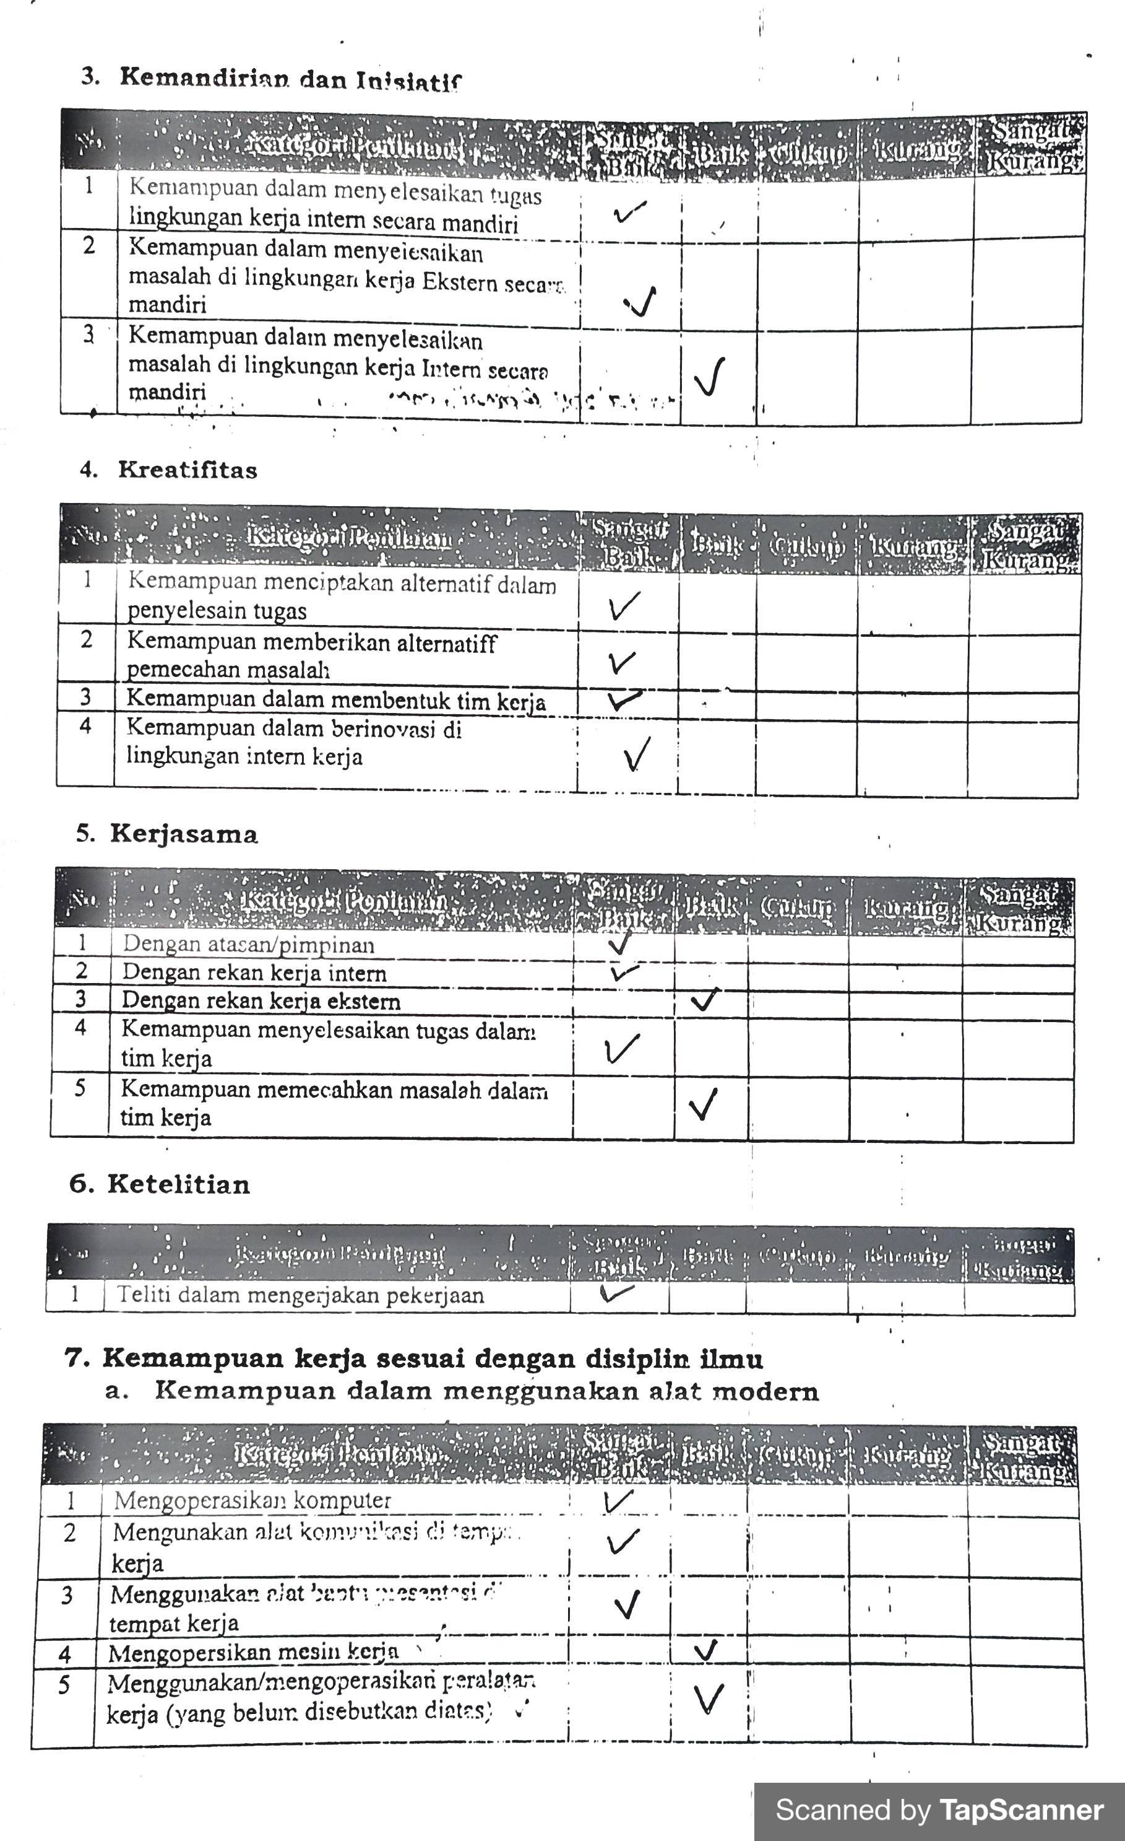 Lampiran 15 Formulir Penilaian Belta arianda* *(Lanjutan)*

*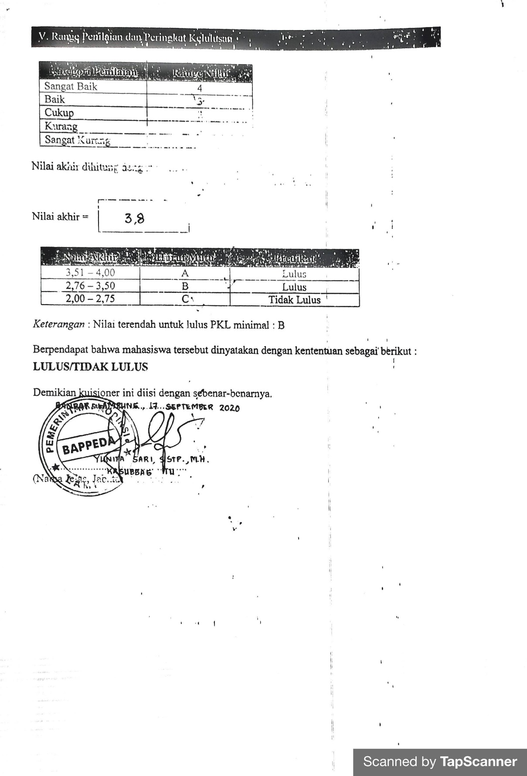 Lampiran 16 Formulir Penilaian Belta arianda* *(Lanjutan)*

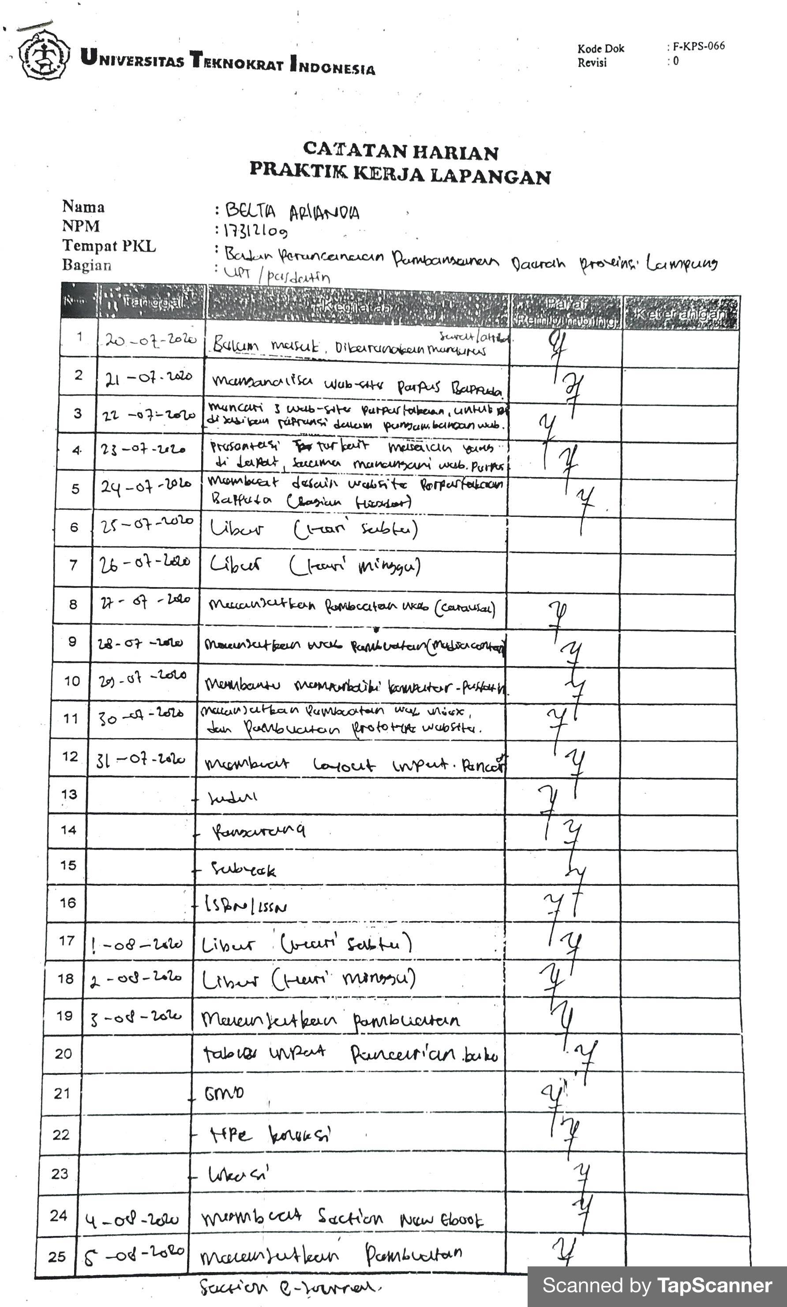*Lampiran 17 Catatan Tugas Belta Arianda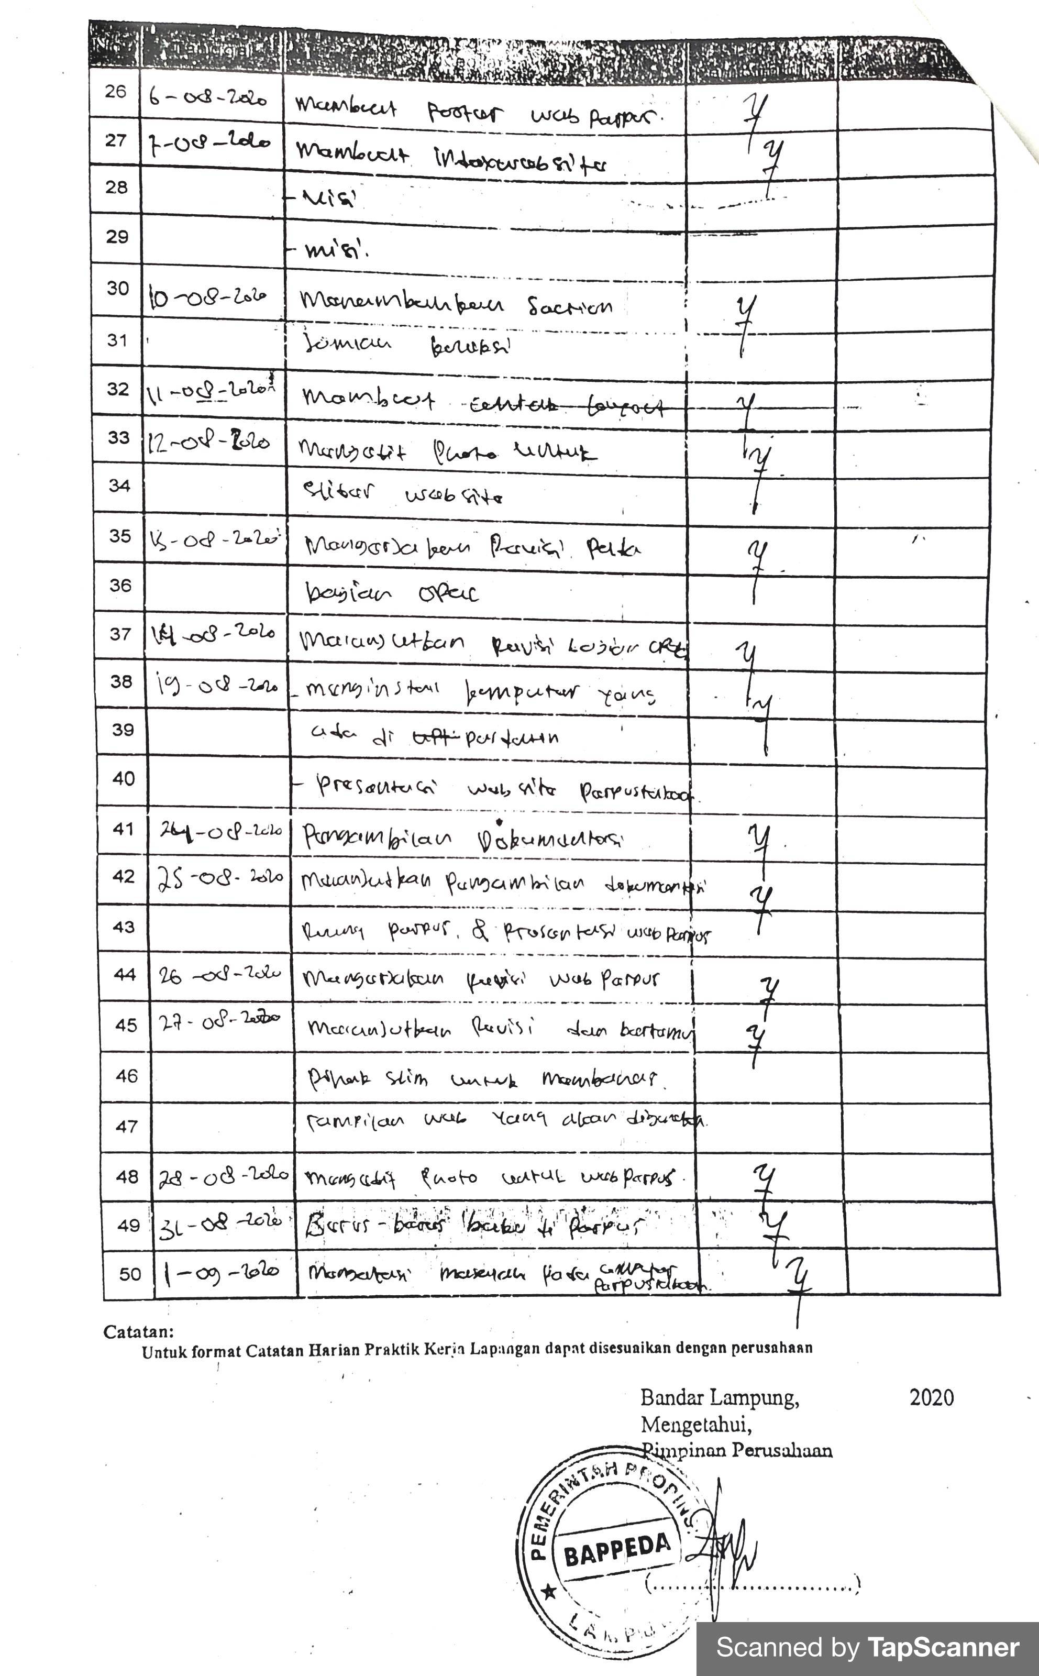 Lampiran 18 Catatan Tugas Belta Arianda* *(Lanjutan)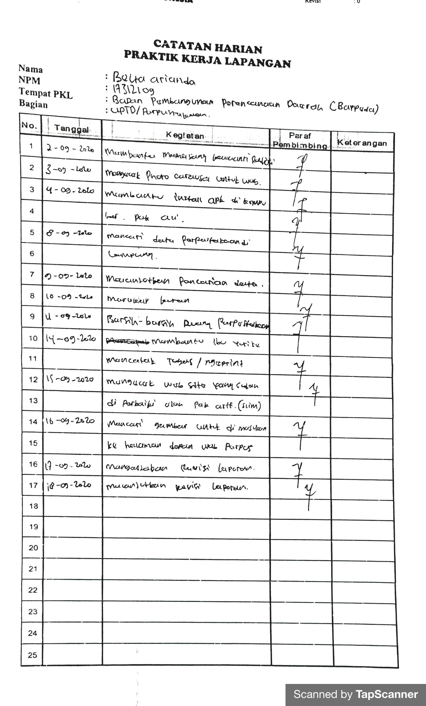 Lampiran 19 Catatan Tugas Belta Arianda* *(Lanjutan)*

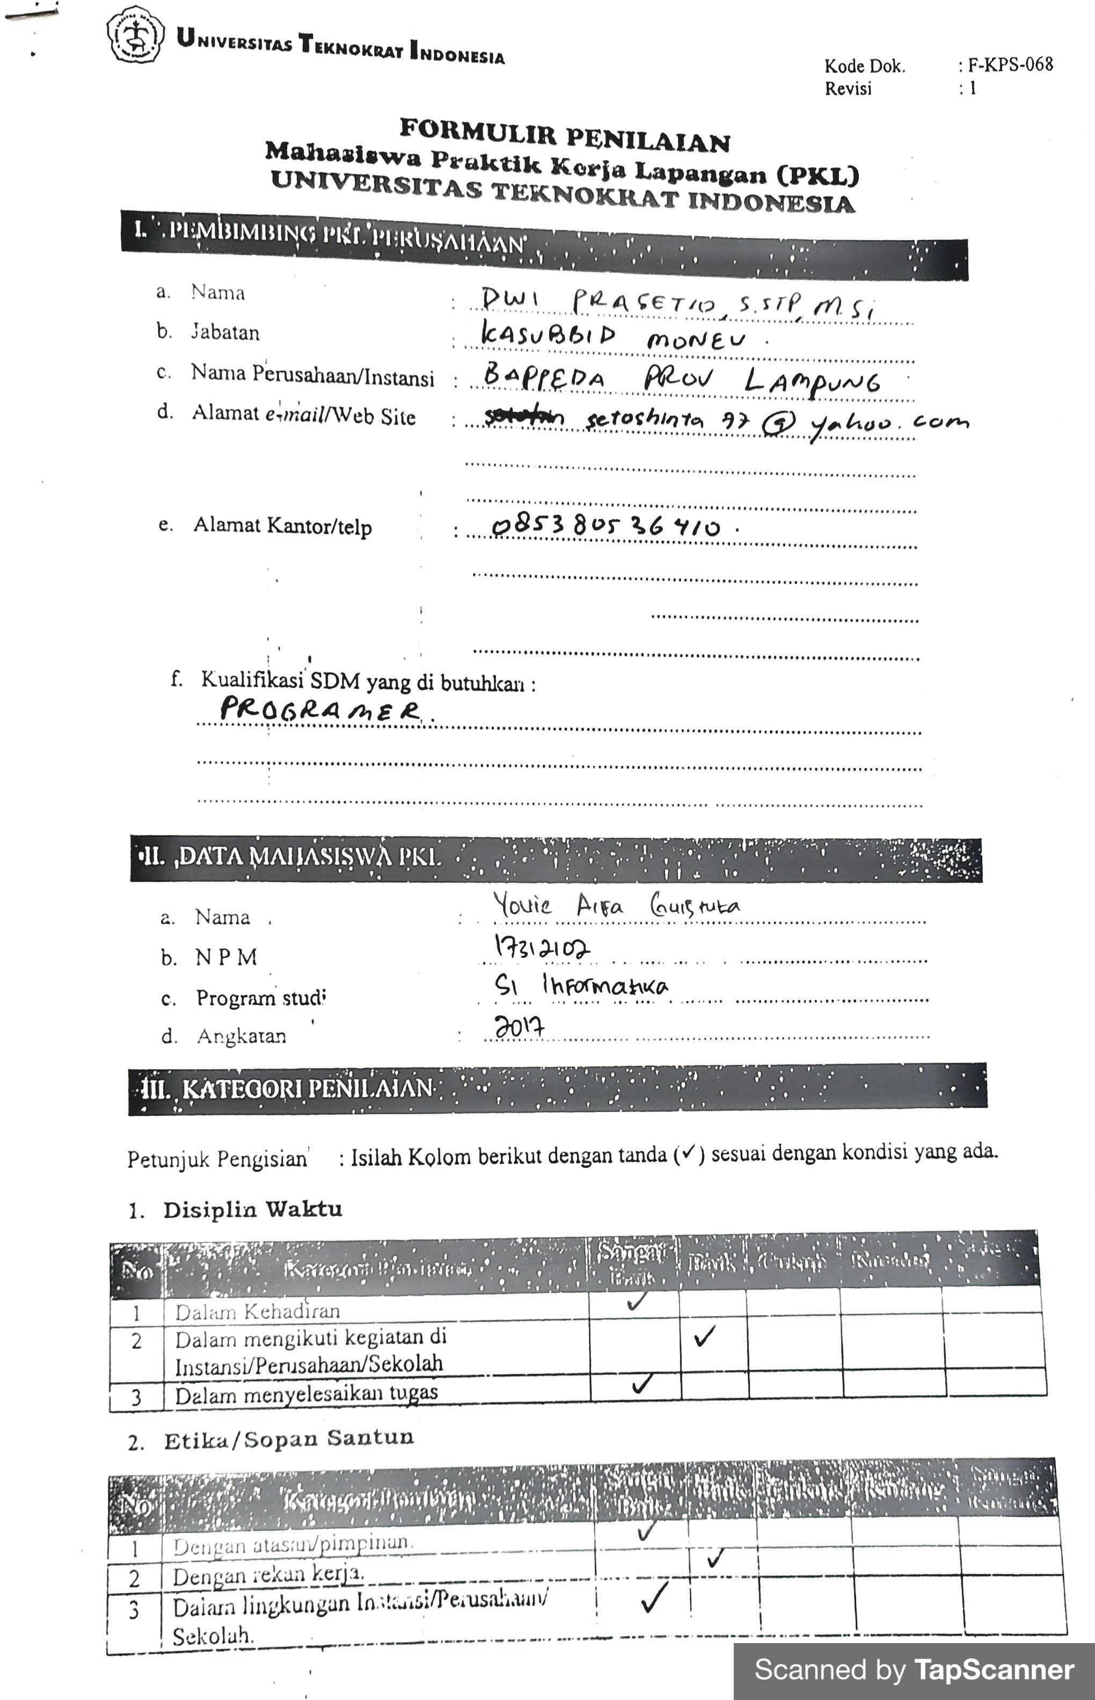*Lampiran 20 Formulir Penilaian Yofi Alfa Guistuta*

*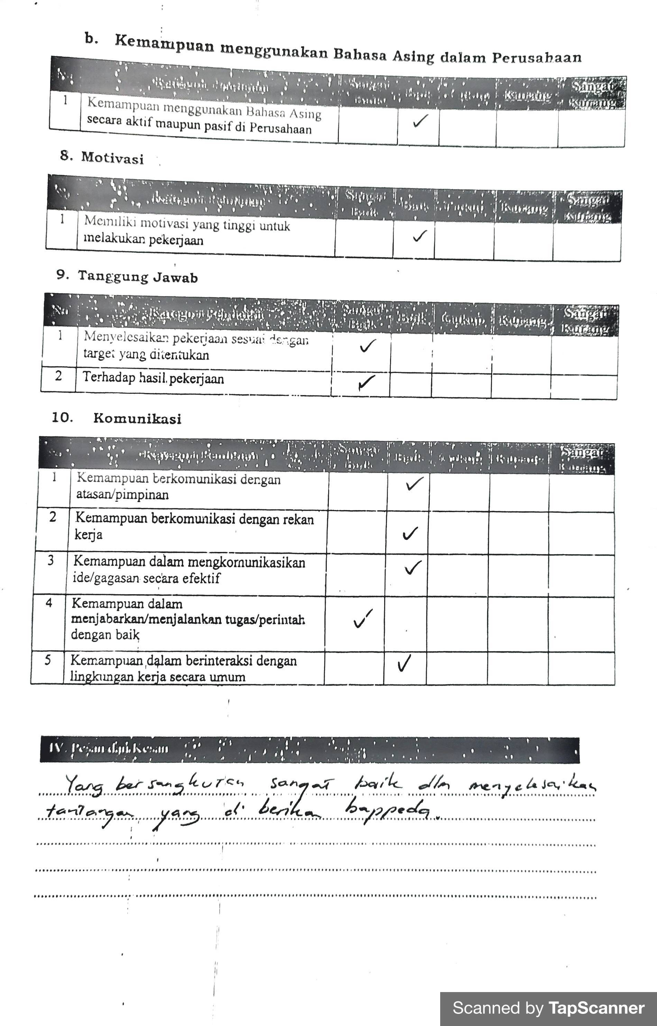 Lampiran 21 Formulir Penilaian Yofi Alfa Guistuta(Lanjutan)*

*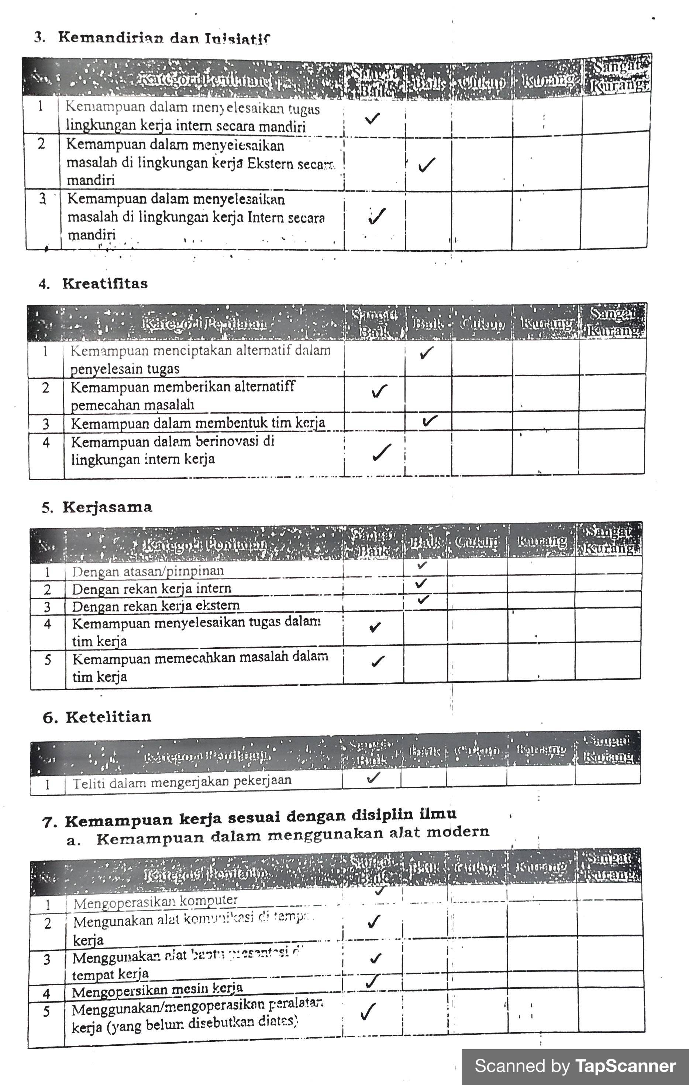 Lampiran 22 Formulir Penilaian Yofi Alfa Guistuta(Lanjutan)*

*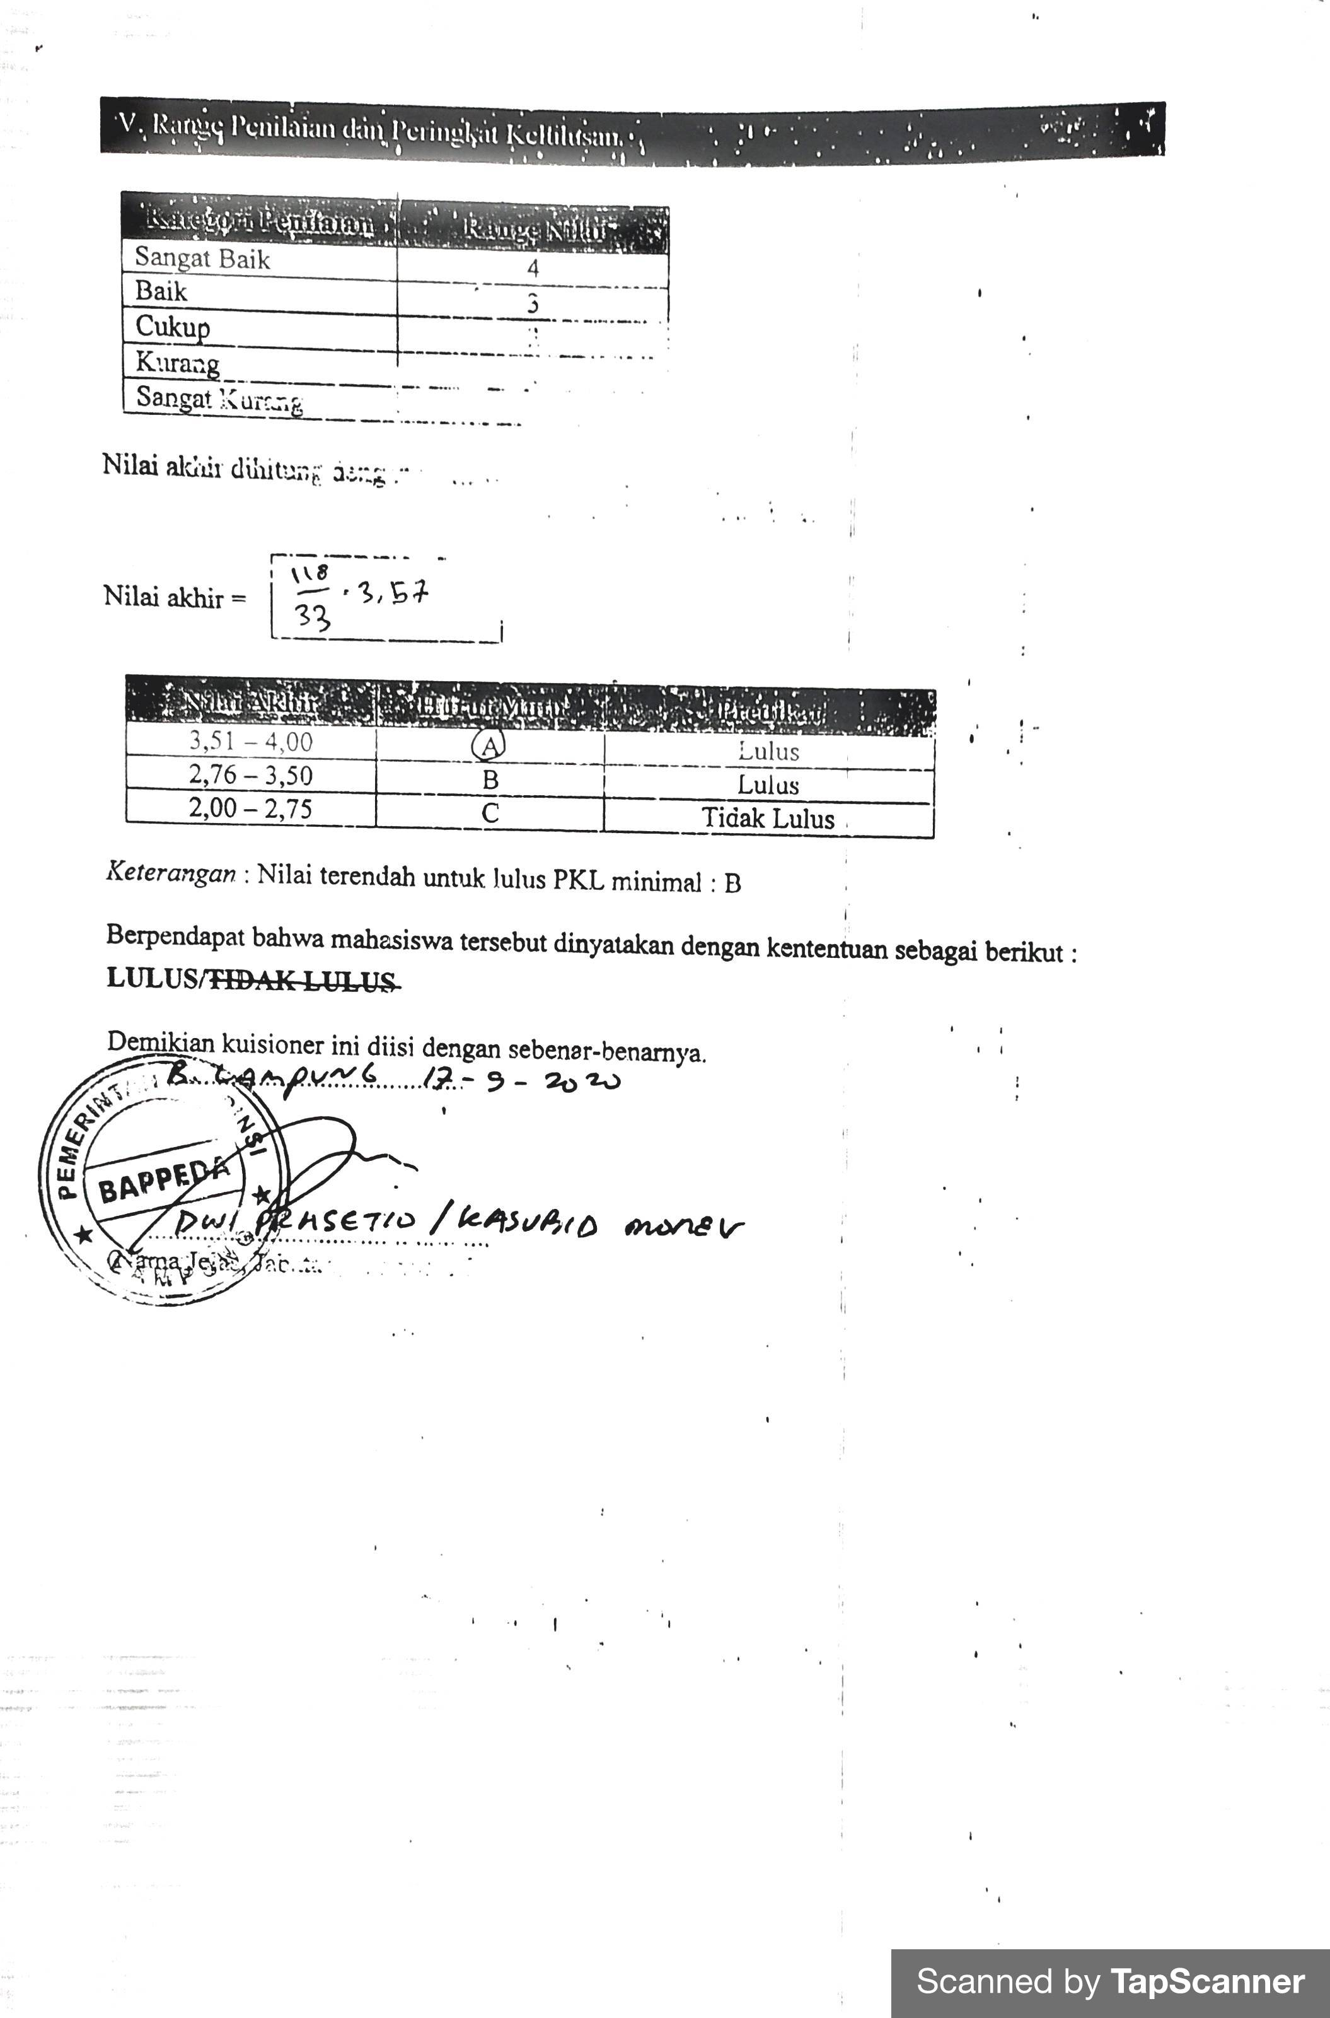 Lampiran 23 Formulir Penilaian Yofi Alfa Guistuta(Lanjutan)*

*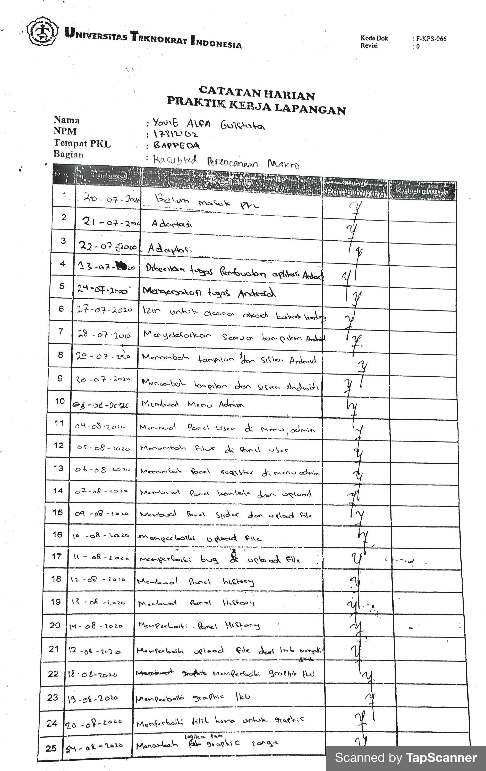 Lampiran 24 Catatan Harian Yofi Alfa Guistuta*

*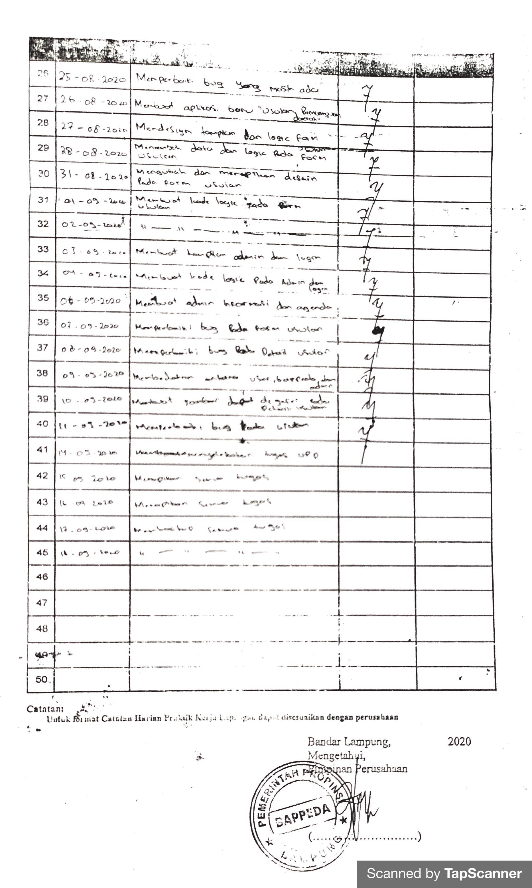 Lampiran 25 Catatan Harian Yofi Alfa Guistuta(Lanjutan)*

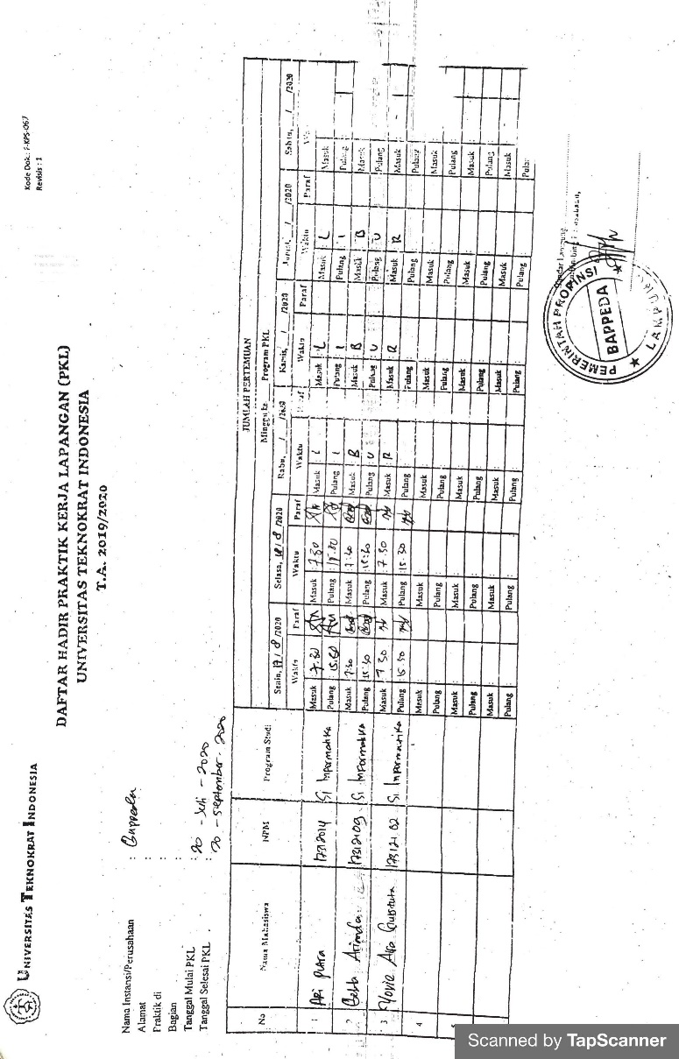  
*Lampiran 26 Absensi selama PKL*

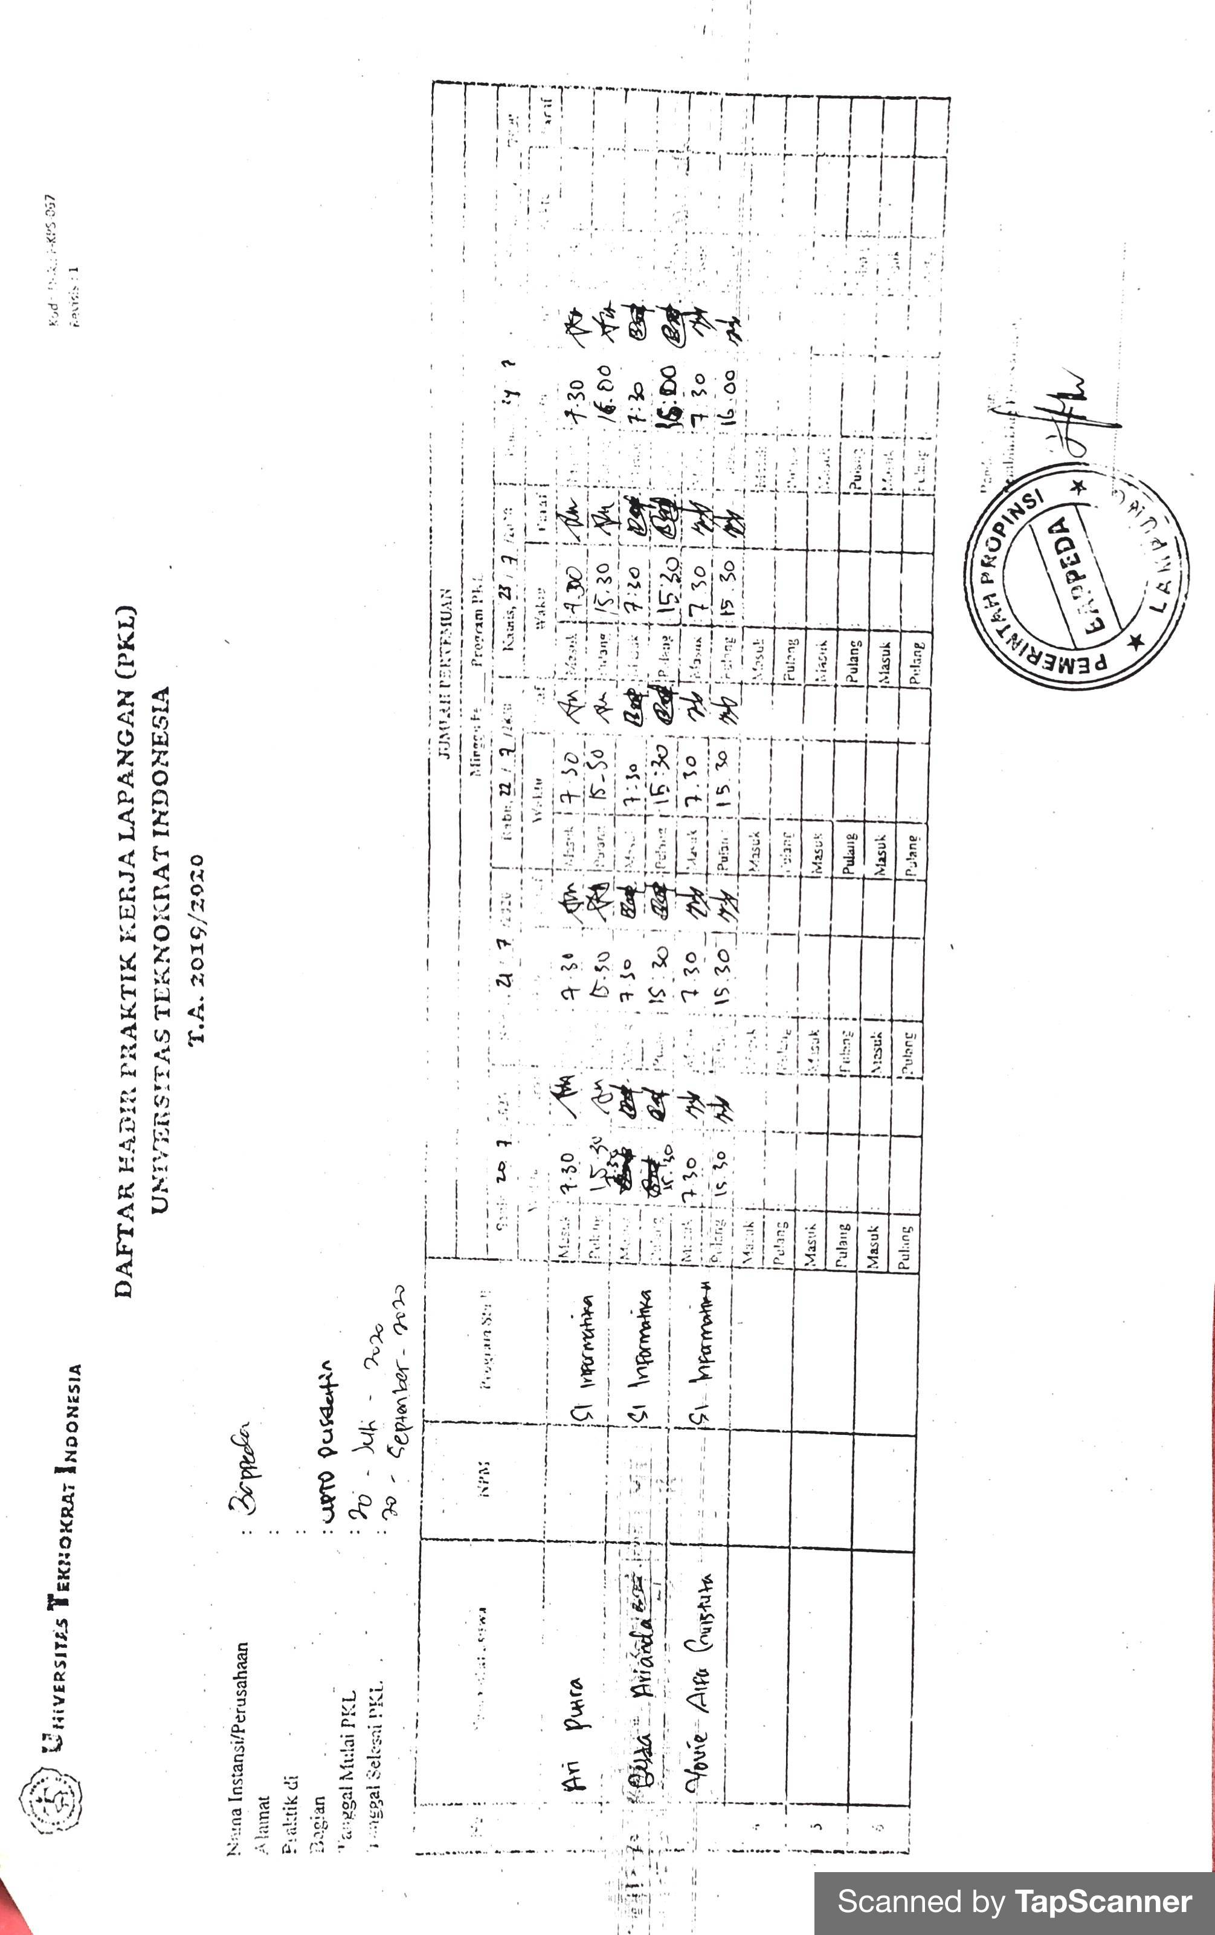  
*Lampiran 27 Absensi selama PKL*

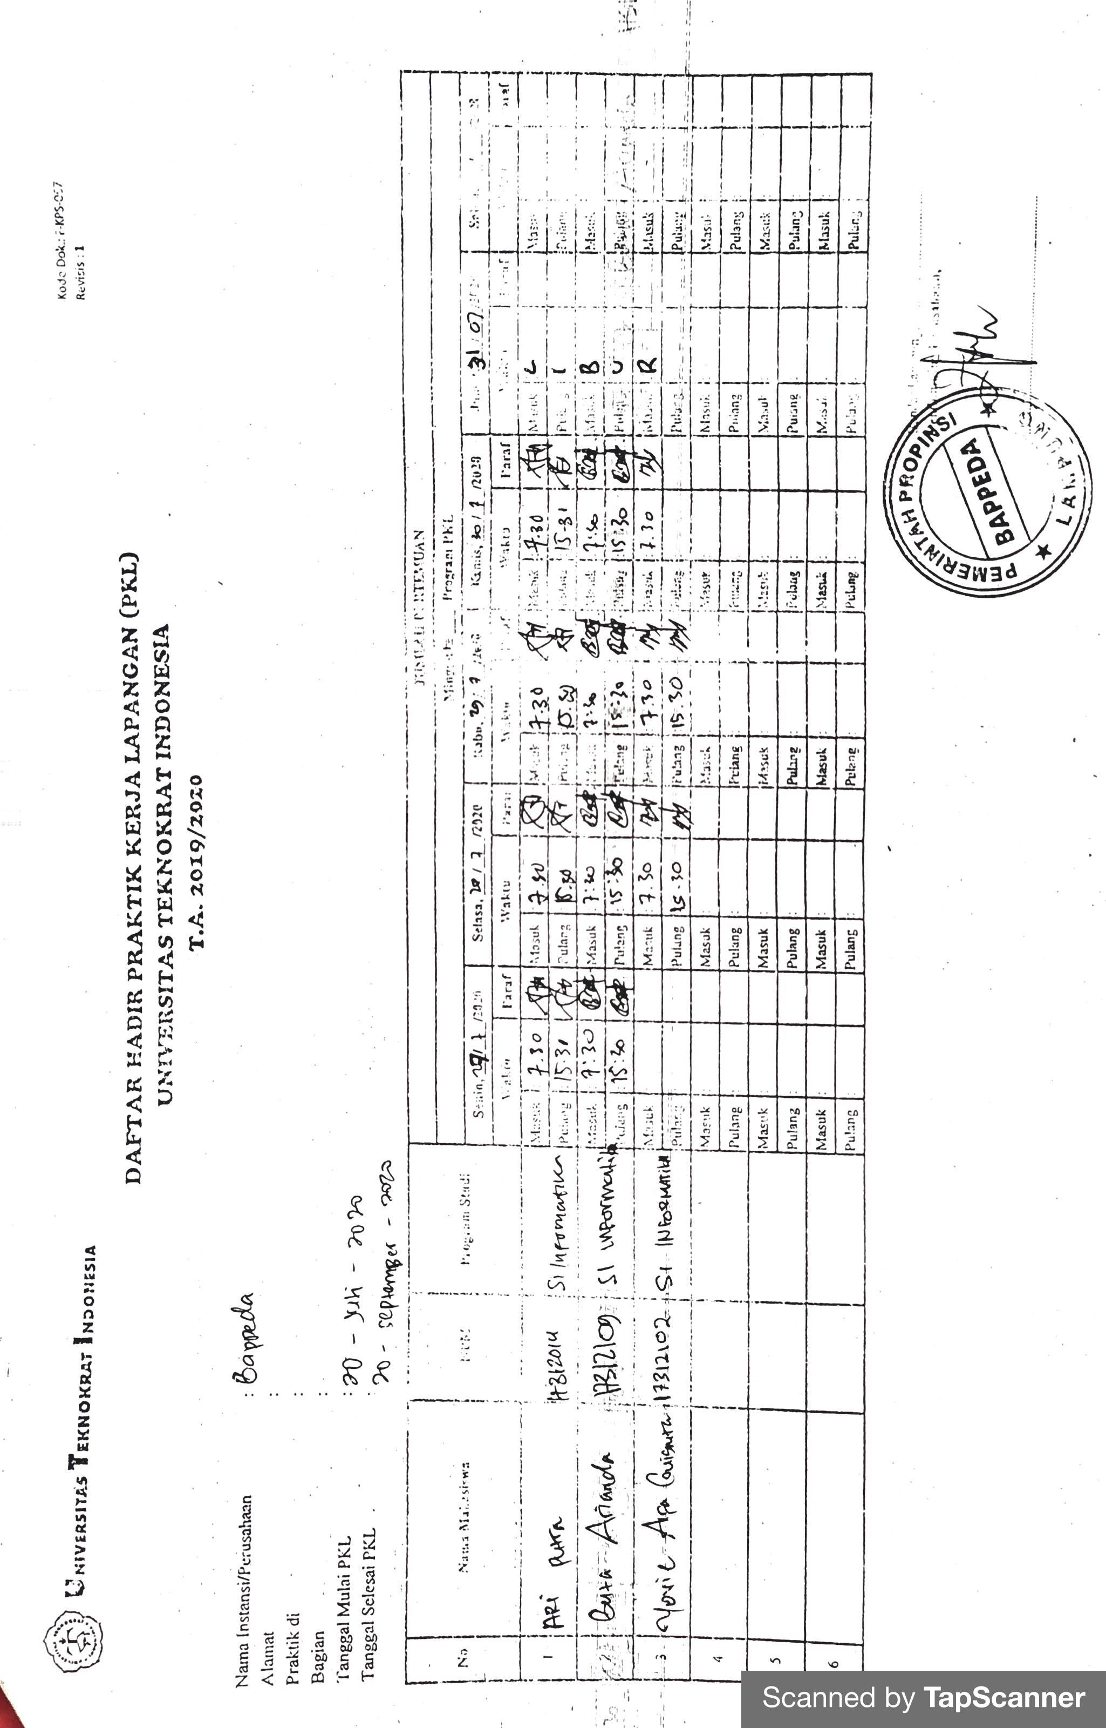  
*Lampiran 28 Absensi selama PKL*

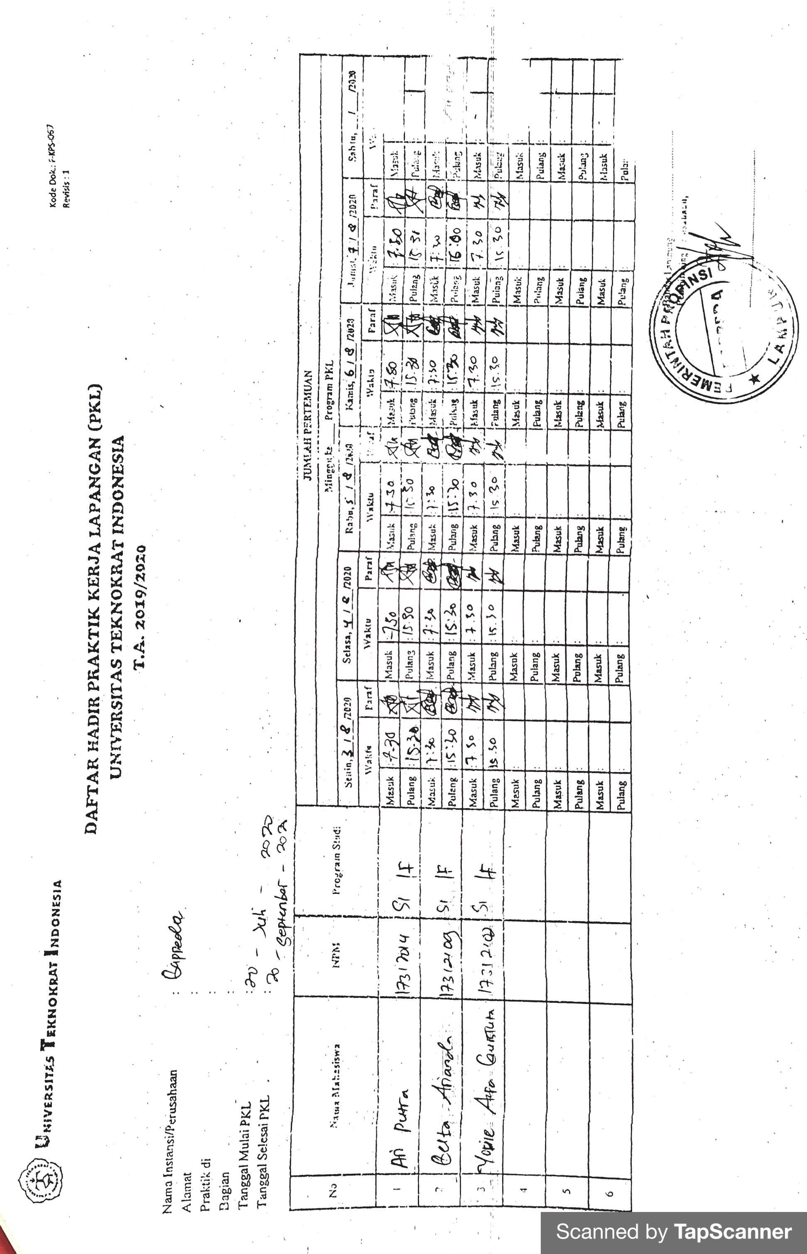  
*Lampiran 29 Absensi selama PKL*

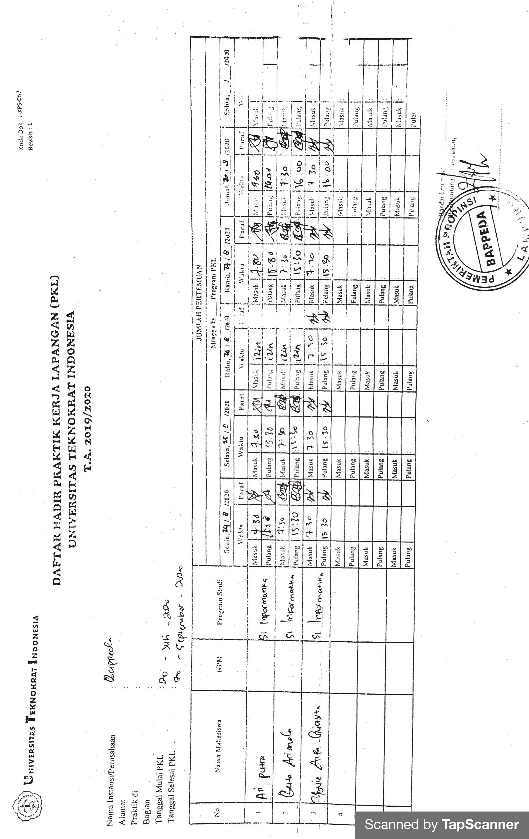  
*Lampiran 30 Absensi selama PKL*

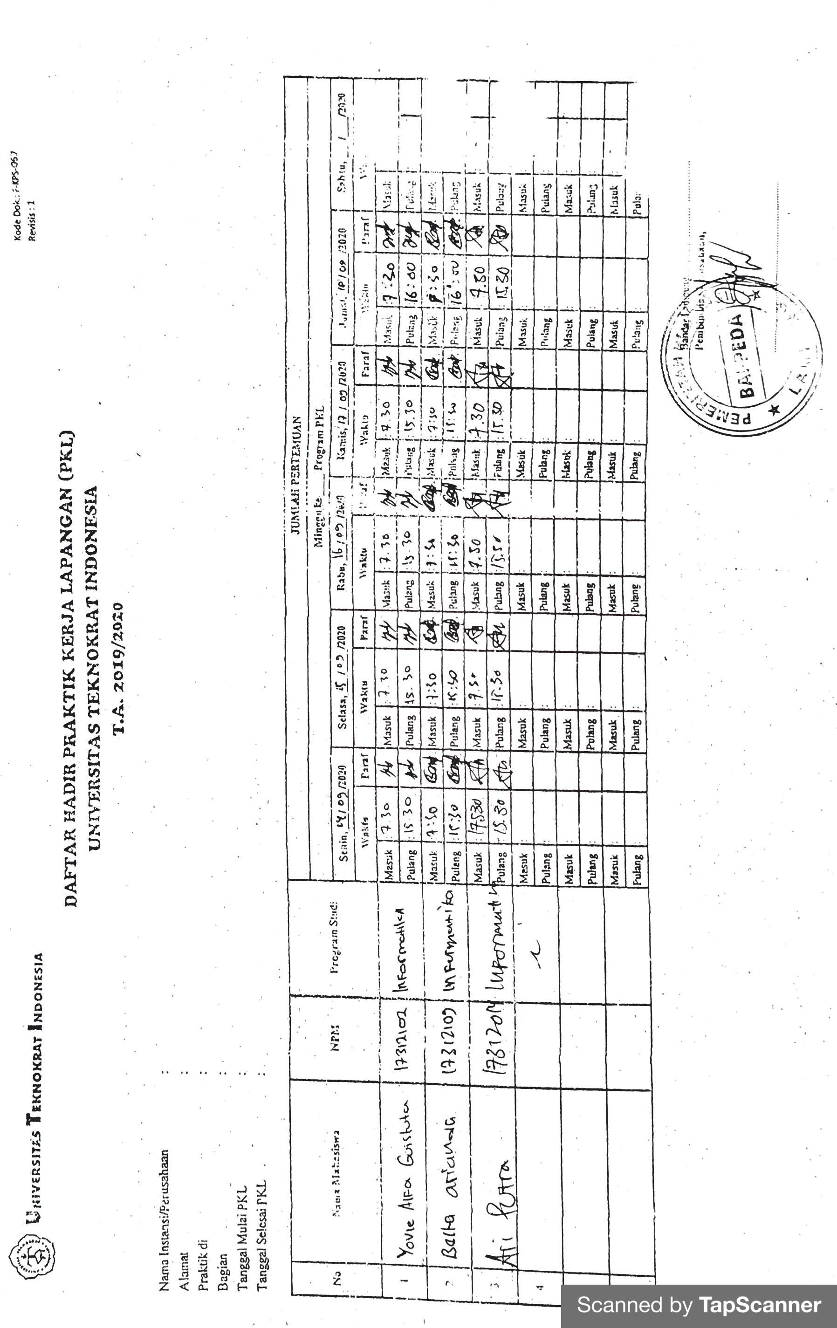  
*Lampiran 31 Absensi selama PKL*

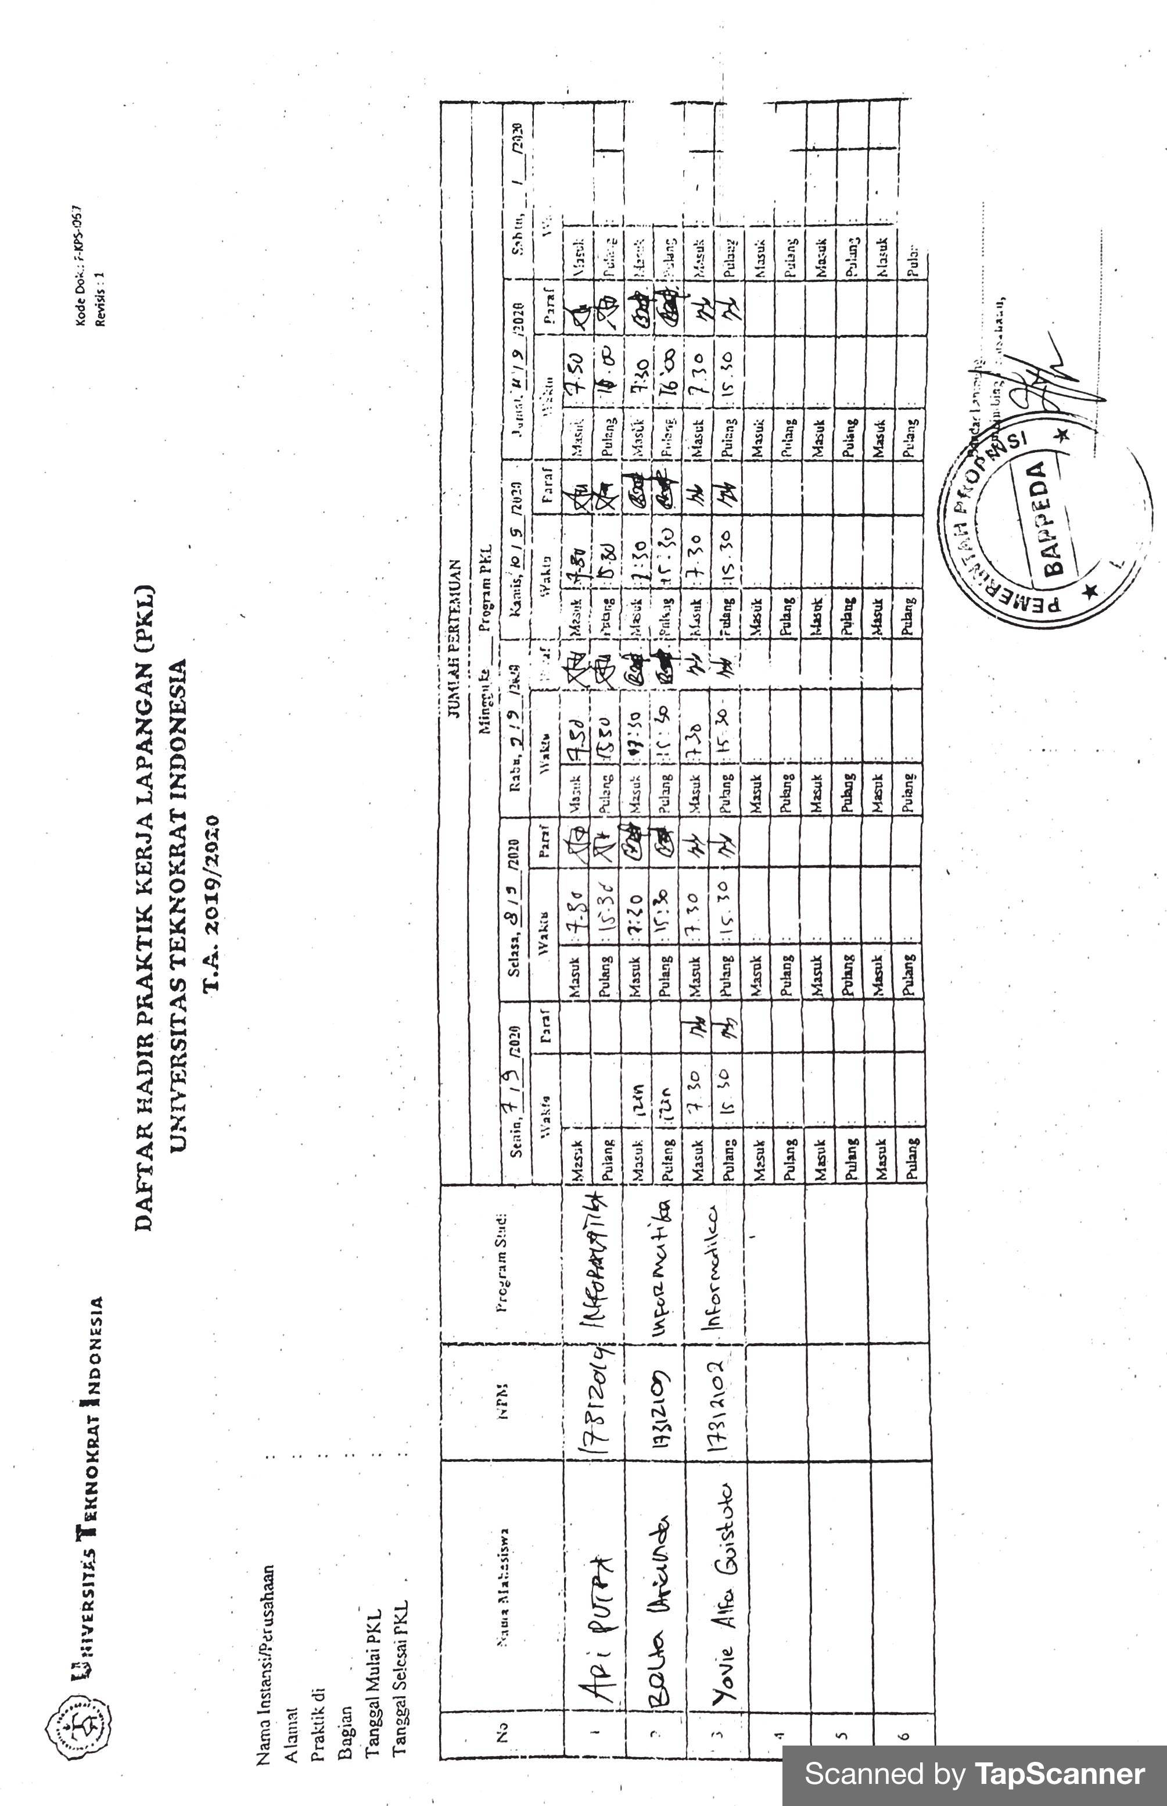  
*Lampiran 32 Absensi selama PKL*

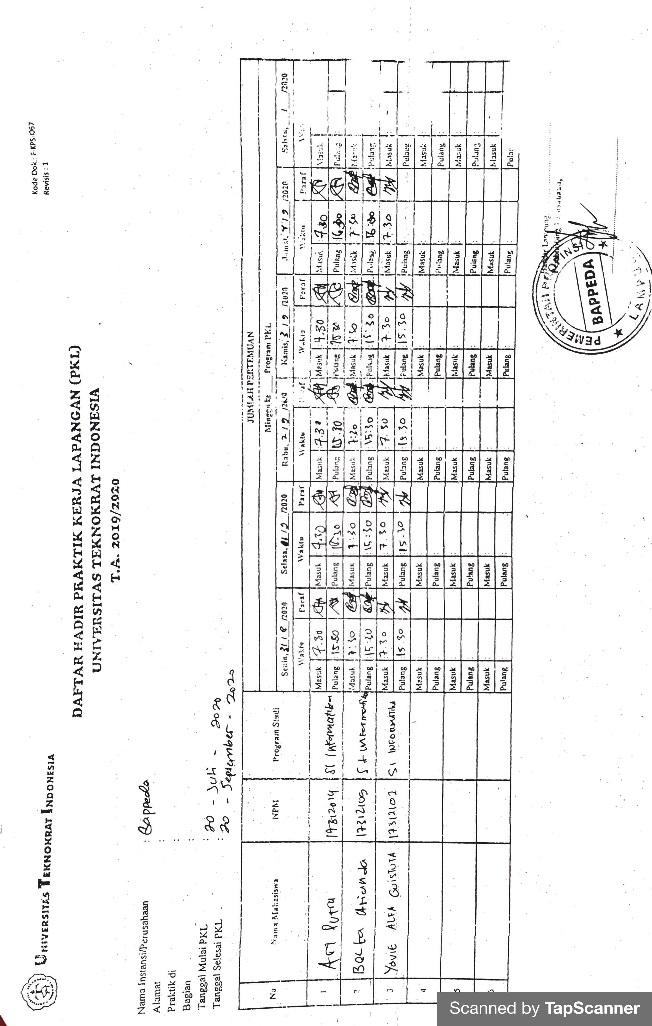  
*Lampiran 33 Absensi selama PKL*

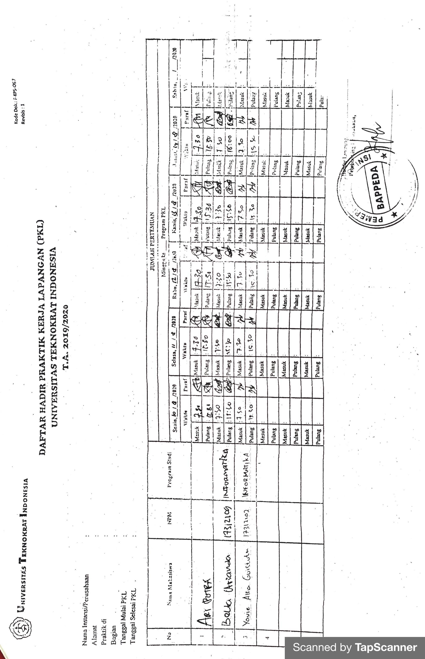  
*Lampiran 34 Absensi selama PKL*